**SISTEMA DE INFORMACIÓN WEB ESTÁNDAR PARA LA GESTIÓN Y CONTROL DE PROYECTOS EN LA COMPAÑÍA MOVIP S.A.S.**

**AUTORES**

**YONATHAN CAMILO BOHÓRQUEZ RINCÓN**

**JOSE MANUEL BOHÓRQUEZ VEGA**

**UNIVERSIDAD DE CUNDINAMARCA**

**FACULTAD DE INGENIERÍA**

**PROGRAMA DE INGENIERÍA DE SISTEMÁS**

**FACATATIVÁ, MAYO DE 2020**

**SISTEMA DE INFORMACIÓN WEB ESTÁNDAR PARA LA GESTIÓN Y CONTROL DE PROYECTOS EN LA COMPAÑÍA MOVIP S.A.S**

**TRABAJO DE GRADO PRESENTADO COMO REQUISITO PARA OPTAR AL TITULO DE INGENIERO DE SISTEMÁS**

**AUTOR(ES)**

**DIRECTOR: ING. OSCAR JAVIER MORERA ZÁRATE**

**YONATHAN CAMILO BOHÓRQUEZ RINCÓN**

**JOSE MANUEL BOHÓRQUEZ VEGA**

**GRUPO DE INVESTIGACIÓN DE SISTEMÁS Y TECNOLOGÍA DE FACATATIVÁ (GISTFA)**

**CENTRO DE INVESTIGACIÓN Y TECNOLOGÍA (CIT) DE FACATATIVÁ**

**UNIVERSIDAD DE CUNDINAMARCA**

**FACULTAD DE INGENIERÍA**

**PROGRAMA INGENIERÍA DE SISTEMÁS**

**FACATATIVÁ, MARZO DE 2019**

# **DEDICATORIA**

A mis padres por habernos forjado como personas que somos en la actualidad; muchos de nuestros logros se los debemos a ustedes entre los que se incluye este. Nos formaron con reglas y con algunas libertades, pero al final de cuentas, me motivaron constantemente para alcanzar mis anhelos.

A nuestro director por guiarnos y ser nuestro tutor durante este proceso, por la paciencia, dedicación y apoyo para poder cumplir con nuestro objetivo.

# **AGRADECIMIENTOS**

Gracias a los docentes que estuvieron en cada etapa de nuestro aprendizaje, en nuestro proceso de formación y crecimiento no solo como profesionales sino además como personas, a los compañeros con quienes iniciamos este camino y que a lo largo del mismo nos apoyaron en cada momento y a todas aquellas personas que nos dieron no solo su apoyo sino además su confianza y credibilidad las cuales nos ayudaron a lograr nuestro objetivo de culminar nuestro proyecto.

# **COMPROMISO DEL AUTOR**

Yo, José Manuel Bohórquez Vega con cedula de ciudadanía No. 1073 245 240 y con código estudiantil No. 461214103. Estudiante del programa de ingeniería de sistemas de la universidad de Cundinamarca, declaro que:

El contenido del presente documento es un reflejo de mi trabajo personal y manifiesto que, ante cualquier notificación de plagio, copia o falta a la fuente original, soy responsable directo legal, económico y administrativo sin afectar al director del trabajo, a la universidad y a cuantas instituciones hayan colaborado en dicho trabajo, asumiendo las consecuencias derivadas de tales prácticas.

**Firma:**

**_____________________________**

Yo, Yonathan Camilo Bohórquez Rincón con cedula de ciudadanía No. y con código estudiantil No. 461214102. Estudiante del programa de ingeniería de sistemas de la universidad de Cundinamarca, declaro que:

El contenido del presente documento es un reflejo de mi trabajo personal y manifiesto que, ante cualquier notificación de plagio, copia o falta a la fuente original, soy responsable directo legal, económico y administrativo sin afectar al director del trabajo, a la universidad y a cuantas instituciones hayan colaborado en dicho trabajo, asumiendo las consecuencias derivadas de tales prácticas.

**Firma:**

**_____________________________**

# **RESUMEN**

El presente libro expone el trabajo denominado sistema de información web estándar para la gestión y control de proyectos en la compañía MOVIP SAS, el cual fue desarrollado en el lenguaje de programación PHP mediante el uso del framework Laravel. En este sistema se logró desarrollar una plataforma web capaz de permitir la interacción de cada una de las diferentes partes involucradas directores, clientes y desarrolladores en el desarrollo de cada una de las etapas de los diferentes proyectos que llegan para ser elaborados por la empresa MOVIP SAS, teniendo como una de sus principales características el seguimiento de todos los procesos que se gestionan y permitiendo un mayor control del personal.

Como uno de sus fuertes el sistema permitirá no solo llevar un control de cada proyecto sino además ayudara a generar un control de la evolución de cada trabajador para con los proyectos asignados, realizando esto mediante la obtención de unas métricas (eficacia, eficiencia y efectividad) evaluativas que permitirán obtener resultados de cada uno y sugerirá decisiones a considerar según sus resultados.

**Palabras Clave:** Gestión de Proyectos, Control, Métricas, Indicadores, Sugerencia de Decisiones.

# **ABSTRACT**

This book presents the work called standard web information system for project management and control in the company MOVIP SAS, which was developed in the PHP programming language using the Laravel framework. In this system, it was possible to develop a web platform capable of allowing the interaction of each of the different parties involved, directors, clients and developers in the development of each of the stages of the different projects that come to be prepared by the company MOVIP SAS. , having as one of its main characteristics the monitoring of all the processes that are managed and allowing greater control of personnel.

As one of its strengths, the system will allow not only to keep track of each project but also help to generate a control of the evolution of each worker towards the assigned projects, doing this by obtaining some metrics (effectiveness, efficiency and effectiveness) evaluative that will allow to obtain results of each one and will suggest decisions to consider according to their results.

**Key Words:** Project Management, Control, Metrics, Indicators, Suggestión of Decisions.

# **ÍNDICE GENERAL**

**Tabla de contenido**

**DEDICATORIA** III

**AGRADECIMIENTOS** IV

**COMPROMISO DEL AUTOR** V

**RESUMEN** VII

**ABSTRACT** VIII

**ÍNDICE GENERAL** IX

**LISTA DE TABLAS** XI

**LISTA DE FIGURAS** XIII

**LISTA DE ANEXOS** XIX

**INTRODUCCIÓN** XX

**1.** **INFORME DE INVESTIGACIÓN** 21

**1.1.** **ESTADO DEL ARTE** 21

**1.2.** **LÍNEA DE INVESTIGACIÓN** 29

**1.3.** **PLANTEAMIENTO DEL PROBLEMA Y PREGUNTA DE INVESTIGACIÓN** 29

**1.4.** **OBJETIVO GENERAL Y OBJETIVOS ESPECÍFICOS** 30

**1.5.** **ALCANCE E IMPACTO DEL PROYECTO** 31

**1.6.** **METODOLOGÍA** 33

**1.7.** **MARCOS DE REFERENCIA** 35

**1.7.1.** **MARCO TEÓRICO** 35

**1.7.2.** **MARCO LEGAL** 40

**2.** **DOCUMENTACIÓN DEL SOFTWARE** 44

**2.1.** **PLAN DE PROYECTO** 44

**2.2.** **DETERMINACIÓN DE REQUERIMIENTOS** 45

**2.3.** **ESPECIFICACIÓN DEL DISEÑO** 60

**2.3.1.** **MODELO DE ENTIDAD RELACIÓN (MER)** 60

**2.3.2.** **DIAGRAMÁS DE CASOS DE USO** 66

**2.3.3.** **DIAGRAMÁS DE SECUENCIAS** 91

**2.3.4.** **DIAGRAMÁS DE ACTIVIDADES** 131

**2.3.5.** **DIAGRAMA DE CLASES** 158

**2.4.** **DISEÑO DE LOS CASOS DE PRUEBA**  163

**2.5.** **ESTIMACIÓN DE RECURSOS** 168

**2.6.** **RESULTADOS** 172

**2.7.** **CONCLUSIONES Y RECOMENDACIONES** 187

**2.8.** **BIBLIOGRAFÍA** 190

**2.9.** **ANEXOS** 193

# **LISTA DE TABLAS**

**Tabla 1**. Definiciones, acrónimos y abreviaturas del proyecto …………………………..52

**Tabla 2**. Características de los usuarios del sistema………………………………………53

**Tabla 3**. Requerimientos funcionales del sistema………………………………………….61

**Tabla 4.** Requerimientos no funcionales del sistema………………………………………63

**Tabla 5**. Descripción Modelo Entidad Relación (MER)…………………………………….66

**Tabla 6**. Roles propuestos ……………………………………………………………………68

**Tabla 7**. Descripción diagrama casos de uso vista general……………………………….71

***Tabla 8.*** *Descripción del caso de uso CRU activar y desactivar Director de Proyectos………………………………………………………………………………………..72*

***Tabla 9.*** *Descripción del caso de uso CRU activar, desactivar y ver carga de trabajo perfil de operación……………………………………………………………………………..73*

***Tabla 10.*** *Descripción del caso de uso CRUD roles del sistema………………………...74*

***Tabla 11.*** *Descripción del caso de uso CRUD menú del sistema………………………..75*

***Tabla 12.*** *Descripción del caso de uso crear, asignar y quitar permisos del sistema…………………………………………………………………………………………..76*

***Tabla 13.*** *Descripción del caso de uso gestión de empresas…………………………….77*

***Tabla 14.*** *Descripción del caso de uso gestión de clientes……………………………….78*

***Tabla 15.*** *Descripción del caso de uso gestión de proyectos…………………………….79*

***Tabla 16.*** *Descripción del caso de uso gestión de actividades…………………………..80*

***Tabla 17.*** *Descripción del caso de uso gestión de tareas………………………………...81*

***Tabla 18.*** *Descripción del caso de uso CRUD de Decisiones……………………………82*

***Tabla 19.*** *Descripción del caso de uso asignar horas…………………………………….83*

***Tabla 20.*** *Descripción del caso de uso aprobar horas…………………………………....84*

***Tabla 21.*** *Descripción del caso de uso entrega de tareas……………………………….85*

***Tabla 22.*** *Descripción del caso de uso aprobación de tareas…………………………...86*

***Tabla 23.*** *Descripción del caso de uso generar cobro de tareas…………………….......87*

***Tabla 24.*** *Descripción del caso de uso asignar costos……………………………………88*

***Tabla 25.*** *Descripción del caso de uso cuentas de cobro………………………………...89*

***Tabla 26.*** *Descripción del caso de uso métricas de los proyectos y trabajadores……..90*

***Tabla 27.*** *Descripción del caso de uso calificación de los perfiles de operación………91*

***Tabla 28.*** *Descripción del caso de uso perfil de usuario………………………………….92*

***Tabla 29.*** *Descripción del caso de uso administración datos empresa…………………93*

***Tabla 30.*** *Descripción del diagrama de clases……………………………………………162*

***Tabla 31.*** *Clasificación de los actores……………………………………………………..171*

***Tabla 32.*** *Clasificación de los casos de uso………………………………………………172*

***Tabla 33.*** *Clasificación de los factores técnicos………………………………………….173*

***Tabla 34.*** *Clasificación de los factores de entorno………………………………………173*

***Tabla 35.*** *Casos de prueba registro directores de proyecto……………………………176*

***Tabla 36.*** *Casos de prueba registro perfiles de operación……………………………..177*

***Tabla 37.*** *Casos de prueba registro empresas…………………………………………..178*

***Tabla 38.*** *Casos de prueba registro clientes……………………………………………..179*

***Tabla 39.*** *Casos de prueba registro proyectos…………………………………………..180*

***Tabla 40.*** *Casos de prueba registro actividades………………………………………...181*

***Tabla 41.*** *Casos de prueba registro tareas………………………………………………182*

***Tabla 42.*** *Casos de prueba entrega de tareas…………………………………………..183*

***Tabla 43.*** *Casos de prueba validación de la entrega de tareas……………………….184*

***Tabla 44.*** *Casos de prueba asignación de costos………………………………………185*

***Tabla 45.*** *Casos de prueba visualización métricas por proyecto……………………...186*

***Tabla 46.*** *Casos de prueba visualización métricas por trabajador…………………....187*

***Tabla 47.*** *Casos de prueba reportes del sistema……………………………………….188*

***Tabla 48.*** *Casos de prueba calificación trabajadores…………………………………..189*

# **LISTA DE FIGURAS**

**Figura 1** (República de Colombia. Tecnologías de Información y Telecomunicaciones. Jefe Área de tecnologías y Sistemás de información, 2017)……………………………...25

**Figura 2** (República de Colombia. Tecnologías de Información y Telecomunicaciones. Jefe Área de tecnologías y Sistemás de información, 2017). .26

**Figura 3** (República de Colombia. Tecnologías de Información y Telecomunicaciones. Jefe Área de tecnologías y Sistemás de información, 2017). 26

**Figura 4** Plan de proyecto…………………………………………………………………….51

**Figura 5** Modelo entidad relación…………………………………………………………….65

**Figura 6** Diagrama caso de uso vista general……………………………………………...70

**Figura 7** Diagrama de caso de uso CRU, activar y desactivar director de proyectos….72

***Figura 8.*** *Diagrama de caso de uso CRU activar, desactivar y ver carga de trabajo Perfil de Operación……………………………………………………………………………………73*

***Figura 9.*** *Diagrama de caso de uso CRUD roles del sistema…………………………………………………………………………………………..74*

***Figura 10.*** *Diagrama de caso de uso CRUD menu del sistema…………………………………………………………………………………………..75*

***Figura 11.*** *Diagrama de caso de uso crear, asignar y quitar permisos del sistema…………………………………………………………………………………………..76*

***Figura 12.*** *Diagrama de caso de uso gestión de empresas………………………………77*

***Figura 13.*** *Diagrama de caso de uso gestión de clientes…………………………………………………………………………………………..78*

***Figura 14.*** *Diagrama de caso de uso gestión de proyectos……………………………....79*

***Figura 15.*** *Diagrama de caso de uso gestión de actividades…………………………….80*

***Figura 16.*** *Diagrama de caso de uso gestión de tareas…………………………………..81*

***Figura 17.*** *Diagrama de caso de uso CRUD de decisiones……………………………...82*

***Figura 18.*** *Diagrama de caso de uso asignar horas……………………………………....83*

***Figura 19.*** *Diagrama de caso de uso aprobar horas……………………………………...84*

***Figura 20.*** *Diagrama de caso de uso entrega de tareas………………………………….85*

***Figura 21.*** *Diagrama de caso de uso aprobación de tareas……………………………..86*

***Figura 22.*** *Diagrama de caso de uso generar cobro de tareas……………………….….87*

***Figura 23.*** *Diagrama de caso de uso asignar costos.…………………………………….88*

***Figura 24.*** *Diagrama de caso de uso cuentas de Cobro cliente………………………….89*

***Figura 25.*** *Diagrama de caso de uso métricas de proyectos y trabajadores…………...90*

***Figura 26.*** *Diagrama de caso de uso calificación de los perfiles de operación………...91*

***Figura 27.*** *Diagrama de caso de uso perfil de usuario…………………………………....92*

***Figura 28.*** *Diagrama de caso de uso administración datos empresa……………….......93*

***Figura 29.*** *Diagrama de secuencia login del sistema……………………………………...94*

***Figura 30.*** *Diagrama de secuencia administrador módulo director de proyectos parte 1……………………………………………………………………………………………….....95*

***Figura 31.*** *Diagrama de secuencia administrador módulo director de proyectos parte 2………………………………………………………………………………………………….96*

***Figura 32.*** *Diagrama de secuencia administrador módulo director de proyectos parte 3………………………………………………………………………………………………….96*

***Figura 33.*** *Diagrama de secuencia administrador módulo roles del sistema parte 1……………………………………………………………………………………………….....97*

***Figura 34.*** *Diagrama de secuencia administrador módulo roles del sistema parte 2……………………………………………………………………………………………….....98*

***Figura 35.*** *Diagrama de secuencia administrador módulo roles del sistema parte 3………………………………………………………………………………………………….98*

***Figura 36.*** *Diagrama de secuencia administrador módulo métricas parte 1……………99*

***Figura 37.*** *Diagrama de secuencia administrador módulo métricas parte 2…………....99*

***Figura 38.*** *Diagrama de secuencia administrador módulo menú parte 1……………...100*

***Figura 39.*** *Diagrama de secuencia administrador módulo menú parte 2……………...100*

***Figura 40.*** *Diagrama de secuencia administrador módulo permisos parte 1………….101*

***Figura 41.*** *Diagrama de secuencia administrador módulo permisos parte 2………….101*

***Figura 42.*** *Diagrama de secuencia administrador módulo decisiones parte 1………..102*

***Figura 43.*** *Diagrama de secuencia administrador módulo decisiones parte 2………..103*

***Figura 44.*** *Diagrama de secuencia administrador módulo decisiones parte 3………..103*

***Figura 45.*** *Diagrama de secuencia administrador módulo editar datos empresa…….104*

***Figura 46.*** *Diagrama de secuencia director módulo métricas…………………………..105*

***Figura 47.*** *Diagrama de secuencia director módulo perfil de operación parte 1……...106*

***Figura 48.*** *Diagrama de secuencia director módulo perfil de operación parte 2…..….106*

***Figura 49.*** *Diagrama de secuencia director módulo perfil de operación parte 3…...…107*

***Figura 50.*** *Diagrama de secuencia director módulo decisiones parte 1…………..……108*

***Figura 51.*** *Diagrama de secuencia director módulo decisiones parte 2………………..108*

***Figura 52.*** *Diagrama de secuencia director módulo decisiones parte 3………………..109*

***Figura 53.*** *Diagrama de secuencia director módulo empresas parte 1…………….…..110*

***Figura 54.*** *Diagrama de secuencia director módulo empresas parte 2………………...110*

***Figura 55.*** *Diagrama de secuencia director módulo empresas parte 3…………….…..111*

***Figura 56.*** *Diagrama de secuencia director módulo empresas parte 4…………..…….111*

***Figura 57.*** *Diagrama de secuencia director módulo empresas parte 5……………......112*

***Figura 58.*** *Diagrama de secuencia director módulo empresas parte 6……………......112*

***Figura 59.*** *Diagrama de secuencia director módulo empresas parte 7…………..…….113*

***Figura 60.*** *Diagrama de secuencia director módulo empresas parte 8 ………………..113*

***Figura 61.*** *Diagrama de secuencia director módulo roles del sistema parte 1………..114*

***Figura 62.*** *Diagrama de secuencia director módulo roles del sistema parte 2……......115*

***Figura 63.*** *Diagrama de secuencia director módulo cobros parte 1………………........116*

***Figura 64.*** *Diagrama de secuencia director módulo cobros parte 2………………........116*

***Figura 65.*** *Diagrama de secuencia perfil de operación módulo métricas parte 1……..117*

***Figura 66.*** *Diagrama de secuencia perfil de operación módulo métricas parte 2……..117*

***Figura 67.*** *Diagrama de secuencia perfil de operación módulo tareas parte 1………..118*

***Figura 68.*** *Diagrama de secuencia perfil de operación módulo tareas parte 2………..119*

***Figura 69.*** *Diagrama de secuencia perfil de operación módulo tareas parte 3………..119*

***Figura 70.*** *Diagrama de secuencia perfil de operación módulo tareas parte 4………..120*

***Figura 71.*** *Diagrama de secuencia perfil de operación módulo empresas parte 1……121*

***Figura 72.*** *Diagrama de secuencia perfil de operación módulo empresas parte 2….121*

***Figura 73.*** *Diagrama de secuencia perfil de operación módulo empresas parte 3…...122*

***Figura 74.*** *Diagrama de secuencia perfil de operación módulo empresas parte 4…...122*

***Figura 75.*** *Diagrama de secuencia cliente módulo inicio parte 1……………………….123*

***Figura 76.*** *Diagrama de secuencia cliente módulo inicio parte 2……………………….124*

***Figura 77.*** *Diagrama de secuencia cliente módulo inicio parte 3……………………….124*

***Figura 78.*** *Diagrama de secuencia cliente módulo inicio parte 4………………………125*

***Figura 79.*** *Diagrama de secuencia cliente módulo inicio parte 5………………………125*

***Figura 80.*** *Diagrama de secuencia cliente módulo tareas parte1……………………...126*

***Figura 81.*** *Diagrama de secuencia cliente módulo tareas parte2………………..........127*

***Figura 82.*** *Diagrama de secuencia cliente módulo tareas parte3……………………...127*

***Figura 83.*** *Diagrama de secuencia Tester módulo validador parte 1………….……...128*

***Figura 84.*** *Diagrama de secuencia Tester módulo validador parte 2………….………129*

***Figura 85.*** *Diagrama de secuencia finanzas módulo finanzas parte 1………….........130*

***Figura 86.*** *Diagrama de secuencia finanzas módulo finanzas parte 2………………..131*

***Figura 87.*** *Diagrama de secuencia finanzas módulo finanzas parte 3………….........132*

***Figura 88.*** *Diagrama de secuencia finanzas módulo finanzas parte 4………………..132*

***Figura 89.*** *Diagrama de actividades autenticación de usuario…………………………134*

***Figura 90.*** *Diagrama de actividades CRU, activar y desactivar director de proyectos……………………………………………………………………………..……….135*

***Figura 91.*** *Diagrama de actividades CRU, activar y desactivar perfiles de operación……………………………………………………………………………………..136*

***Figura 92.*** *Diagrama de actividades CRUD de roles……………………………………137*

***Figura 93.*** *Diagrama de actividades CRUD de decisiones…………………….………138*

***Figura 94.*** *Diagrama de actividades CRUD menú………………………………………139*

***Figura 95.*** *Diagrama de actividades CRU, desactivar y activar empresas…………...140*

***Figura 96.*** *Diagrama de actividades CRU clientes…………………………………....141*

***Figura 97.*** *Diagrama de actividades gestión de proyectos…………………………..142*

***Figura 98.*** *Diagrama de actividades gestión de actividades…………………….......143*

***Figura 99.*** *Diagrama de actividades gestión de tareas……………………………….145*

***Figura 100.*** *Diagrama de actividades gestión de permisos…………………………..146*

***Figura 101.*** *Diagrama de actividades asignar horas………………………………….147*

***Figura 102.*** *Diagrama de actividades aprobar horas de trabajo…………………….149*

***Figura 103.*** *Diagrama de actividades realizar entrega de tareas…………………...150*

***Figura 104.*** *Diagrama de actividades aprobar actividades por parte de l Tester….151*

***Figura 105.*** *Diagrama de actividades aprobar actividades por parte del cliente…..152*

***Figura 106.*** *Diagrama de actividades generar cobro…………………………………153*

***Figura 107.*** *Diagrama de actividades agregar costo de actividad…………………..154*

***Figura 108.*** *Diagrama de actividades reportes y pagos………………………………156*

***Figura 109.*** *Diagrama de actividades metricas……………………………………..…157*

***Figura 110.*** *Diagrama de actividades calificar perfiles de operación…………….…158*

***Figura 111.*** *Diagrama de actividades gestión de perfil de usuario………………….159*

***Figura 112.*** *Diagrama de actividades gestión datos empresa……………………....160*

***Figura 113.*** *Diagrama de clases del sistema………………………………………….161*

***Figura 114.*** *Resultados pruebas de funcionalidad…………………………………....163*

***Figura 115.*** *Resultados pruebas de rendimiento………………………………..........164*

***Figura 116.*** *Resultados pruebas de carga……………………………………………..165*

***Figura 117.*** *Resultados pruebas de usabilidad………………………………………..166*

**Figura 118.**  Interfaz de Usuarios Directores de Proyectos Registrados……………173

**Figura 119.** Interfaz de Usuarios Perfiles de Operacion Registrados……………….174

**Figura 120.** Interfaz de empresas registradas………………………………………….175

**Figura 121.** Interfaz de Clientes Registrados…………………………………………..176

**Figura 122.**  Interfaz de Proyectos Registrados…………………………………….….177

**Figura 123.** Interfaz de Actividades Registradas……………………………………….178

**Figura 124.** Interfaz de Tareas Registradas………………………………………….…179

**Figura 125.** Interfaz de Entrega de Tareas……………………………………………...180

**Figura 126.** Interfaz de Aprobacion de Tareas Finalizadas…………………………..181

**Figura 127.** Interfaz de Asignacion de Costos a las Tareas Finalizadas…………...182

**Figura 128.** Interfaz de Visualizacion de Metricas por Proyecto………………….....183

**Figura 129.**  Interfaz de Visualizacion de Metricas por Trabajador……………….…184

**Figura 130.** Reportes del Sistema…………………………………………………….….185

**Figura 131.** Interfaz Calificacion Trabajadores……………………………………........186

***Figura 132.*** *Visualización del login del sistema en producción……………………….187*

***Figura 133.*** *Visualización del metricas de proyectos en producción………………...188*

***Figura 134.*** *Visualización tabla de Logs en producción……………………………….189*

# **LISTA DE ANEXOS**

**Anexo 1.**  Articulo Propuesta Sistema de Información Web Estándar para la Gestión y Control de Proyector en la Compañía MOVIP SAS. Presentado a la universidad EAN

**Anexo 2.** Sistema de Información Web Estándar para la Gestión y Control de Proyectos en la Compañía MOVIP SAS. Presentado a la universidad UDEC

**Anexo 3.**  articulo propuesta de ponencia Sistema de Información Web Estándar para la Gestión y Control de Proyector en la Compañía MOVIP SAS. Presentado a la universidad Pamplona.

# **INTRODUCCIÓN**

En el siguiente documento se procede hacer la descripción detallada del proyecto de grado titulado “**SISTEMA DE INFORMACIÓN WEB ESTANDAR PARA LA GESTIÓN Y CONTROL DE PROYECTOS EN LA COMPAÑÍA MOVIP SAS”**, se explicarán algunos de los términos que se utilizan y que son necesarios para comprender los procesos y funciones que se implementaron dentro del sistema, así como las etapas por las cuales se debió pasar para culminar de forma exitosa el funcionamiento del sistema propuesto.

El sistema de información propone una solución a la problemática existente en la empresa MOVIP SAS con el fin de mejorar cada uno de los procesos que se realizan actualmente referentes al desarrollo de proyectos y a la administración de la información de los mismos. Por tal motivo se plantea la implementación de un sistema web que permita realizar todos los procesos que se están realizando en estos momentos de forma manual permitiendo mejorar su proceso y gestión de cada uno de los desarrollos en la empresa.

En este documento se podrá observar las evidencias del proceso de creación de un sistema que permitirá no solo gestionar toda la información de los proyectos, además de esto permitirá dentro de sus funciones mantener una comunicación más clara y directa con el cliente mediante la plataforma, así como la visualización de las etapas en las cuales se encuentre su proyecto.

El sistema de información tendrá como complemento el uso de indicadores los cuales permitirá evaluar a cada uno de los trabajadores y a los diferentes proyectos que estén registrados en el sistema. Administrara la realización de pagos de las cuentas de cobro de cada una de las tareas finalizadas por los trabajadores mediante la pasarela de pagos PayU, además de permitir toda la parte de recepción y validación de las tareas entregadas por los trabajadores.

Para la realización de todo lo mencionado con anterioridad, se hace necesario la implementación de múltiples lenguajes de programación que permitan suplir las necesidades que se presenten a lo largo del desarrollo, para la realización del sistema se estipuló el uso del lenguaje PHP acompañado por lenguajes como JAVASCRIPT, HTML entre otros, soportados todos mediante la utilización del framework LARAVEL en su versión 5.6 bajo su modelo de trabajo MVC.

# **INFORME DE INVESTIGACIÓN**

# **ESTADO DEL ARTE**

El producto, sistema de información web estándar para la gestión y control de proyectos, tiene como fin, el desarrollo de un sistema que permita el apoyo en la producción de nuevas soluciones que ayuden a la organización y manejo de los diferentes factores que gestionan la sostenibilidad de una empresa, de tal forma que genere una mejor calidad de los procesos y una mejor comunicación entre las partes involucradas, siguiendo los estándares de calidad en la gestión de nuevos proyectos, así como las políticas de privacidad de los mismos.

De igual manera, antes de profundizar en los conceptos de la gestión de proyectos, se describirán los diferentes factores y terminología que afectan directa o indirectamente cada etapa, así como las normas establecidas para una mejor calidad del software.

Uno de los conceptos clave que más se utiliza en este tipo de sistemas es sin duda el termino, información, el cual podemos definir como la serie de datos procesados que permite identificar la interpretación de la posible toma de decisiones o de las consideraciones necesarias para el actuar de la empresa en un tiempo determinado **(Karlaa, 2017)**.Otra acepción es dada por la Real Academia Española, que define la información como: “Comunicación o adquisición de conocimientos que permiten ampliar o precisar los que se poseen sobre una materia determinada” **(Real Academia Española, 2018).**

Uno de los principales medios de comunicación de la información es la digital, la que nos permite acceder de forma rápida y practica a la información que requiramos. La información digital nos permite, dentro de sus principales beneficios, obtener gran variedad de información, de diferentes fuentes, la cual nos genera un mayor nivel de conocimiento. Hoy en día, las compañías gestionan grandes cantidades de información, pero al no contar con soluciones digitales que los procesen de manera adecuada, se toman decisiones equivocadas dentro de las organizaciones y de allí la necesidad de implementar cambios (**Virtualpro**, **2017**).

Con la innovación de la información digital, se hace necesaria la implementación de nuevas formas de administración de la misma, requiriendo sistemas capaces de gestionar de forma eficaz los procesos. De este modo, se abre paso a la implementación de nuevas tecnologías como lo son los sistemas de información, definiéndose como el conjunto de elementos que interactúan entre sí con un fin común; que permite que la información esté disponible para satisfacer las necesidades en una organización **(INCAP, 2019).**

Los sistemas de información cuentan con una serie de componentes y normativas que permiten el funcionamiento y administración de forma efectiva en los procesos en los que es requerido, los principales componentes que interviene en los sistemas de información son:

* **Datos:** Entrada necesaria para generar la información.
* **Software:** Líneas de programación que hacen el entendimiento de la computadora con el recurso humano.
* **Telecomunicaciones:** Es el hardware y software que interactúa para la recepción de texto, imágenes, sonido y animaciones.
* **Hardware:** Parte física que permite interactuar con el software y el recurso humano.
* **Personas:** Usuario general que interactúa con el sistema.
* **Procesamiento:** Reglas para llevarse a cabo las tareas necesarias **(Karlaa, 2017).**

Las diferentes normativas que rigen el tratamiento de la información en este tipo de sistemas a nivel mundial son la ISO 27001, la cual se basa en la preservación de su confidencialidad, integridad y disponibilidad en el tratamiento de la información. De igual forma se establece el manejo de la información a nivel nacional por la ley 1581 de 2012 la cual decreta los accesos, limitaciones y autorizaciones al uso de la información en los diferentes ámbitos en los que se requieran **(Repulica de Colombia, 2013)**.

La existencia de las normas ISO 27000 a ISO 27002, se remonta a 1993 por lo que un Colegio Británico profesional, en Centro Nacional de Informática (NCC), publicó un documento titulado “PD 0003 Un Código de Practica para la Gestión de la Seguridad de la Información”. La British Standards Institute (BSI) adoptó esto y emitió “BS 7799-1 IT Técnicas de seguridad Código de practica para la gestión de la seguridad de la información” como norma nacional en 1995 **(Disterer, 2013).**

Los sistemas de información de tipo empresariales son aquellos enfocados en buscar soluciones en la administración estructurada de los procesos de una empresa, por lo tanto, los podemos dividir según su ámbito de ejecución en sistemas de apoyo a las operaciones y sistemas administrativos. Los sistemas de apoyo operacionales se establecen como el apoyo sistemático a todas las operaciones de la empresa y los sistemas administrativos como el apoyo sistemático a todas las operaciones de la gerencia **(Karlaa, 2017)**.

El resultado o resultados del proyecto puede ser único o repetitivo y debe ser archivado dentro de un periodo de tiempo finito. Debido a que las compañías tienen recursos muy limitados, se debe tener cuidado de que se apruebe la combinación correcta de proyectos, dado esto, otro resultado de un proyecto es que se proporciona valor comercial a la empresa en lugar de ser un proyecto “mascota” para los caprichos personales de una persona **(Kerzner, 2017).**

A nivel empresarial un proyecto se puede definir como una tarea compleja, precisamente porque nos enfrentamos a algo inexistente, algo a lo que se pretende dar forma a medida que se vaya avanzando, permitiendo dar solución a un problema o una optimización de un proceso o actividad. Lograr definir un problema es empezar a solucionarlo, en el ámbito empresarial, poder generar opciones de mejoramiento u optimización, permite de una u otra forma tener cierta ventaja ante tus competidores permitiendo una evolución en el mercado **(Mateo campoy, 2010)**.

En nuestro caso se puede establecer que los sistemas de información que administramos son basados en proyectos de informática (software), los cuales tienen como objetivo la interrelación de los procesos con el fin de cumplir una tarea específica. Los proyectos informáticos tienen como característica la actualización de los procesos o funciones que lo integran generando consigo la necesidad de estar expectante a nuevos cambios tanto en el hardware como en el software, algunas de las peculiaridades de los proyectos o software son:

Son más o menos replicables; es decir, hay muchos parecidos, por los productos (en especial de software) o las metodologías que se utilizan. Muchas metodologías y productos son estándar para resolver determinada clase de problemas o parte de los mismos. Por otro lado, los especialistas son profesionales que comparten un cuerpo de pensamiento, lenguaje, métodos y aproximación a los problemas más común que en otras disciplinas del conocimiento **(Rodriguez, Garcia, & Orozco, 2007).**

Todo proyecto de software tiene de antemano un proceso de documentación el cual permite establecer las directrices y modelos a seguir durante el desarrollo de las diferentes etapas del proyecto. Los requerimientos es el principal documento que se debe elaborar teniendo en cuenta que este describe los servicios que ha de ofrecer el sistema y las restricciones asociadas a su funcionamiento, es decir, las propiedades o restricciones que deben satisfacerse, determinadas de forma precisa **(Universidad Nacional del Sur, 2017).**

En el documento de requerimientos se debe brindar información específica sobre los siguientes puntos:

* **Requisitos generales:** Las pautas y consignas que sigue el proyecto de software.
* **Requisitos funcionales:** Los servicios que el sistema proporciona, las tareas que este desarrolla.
* **Información de auditoria y legalidad del proyecto:** Explicitar si el proyecto de software forma parte de desarrollos previos o si es original.
* **Alcance del sistema:** las limitaciones y alcances del desarrollo, de acuerdo a los objetivos previamente establecidos **(Universidad Nacional del Sur, 2017).**

Los proyectos de software a nivel nacional están regidos por una serie de normas establecidas por la presidencia de la república, asociada a las tecnologías de la información y telecomunicaciones que establecen las diferentes nomenclatura, campos y definiciones a utilizar en el desarrollo de la base de datos del sistema y programación del mismo **(Republica de Colombia. Tecnologias de Información y Telecomunicaciones. Jefe Área de tecnologías y Sistemás de información, 2017).**

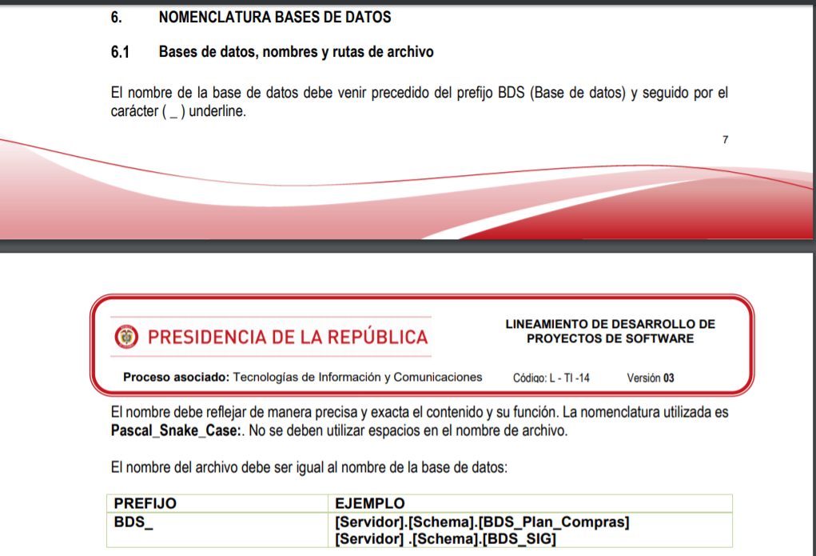

**Figura 1** (República de Colombia. Tecnologías de Información y Telecomunicaciones. Jefe Área de tecnologías y Sistemas de información, 2017).

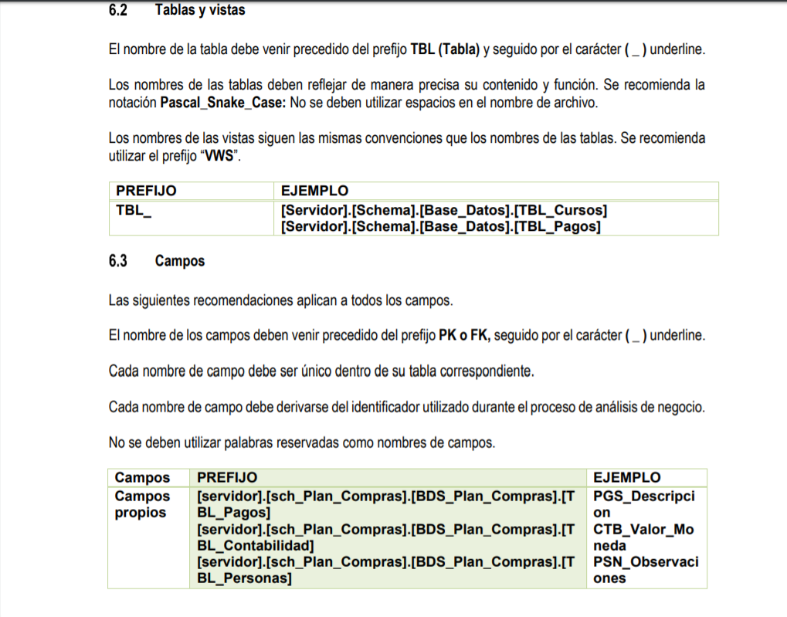

**Figura 2** (República de Colombia. Tecnologías de Información y Telecomunicaciones. Jefe Área de tecnologías y Sistemas de información, 2017).

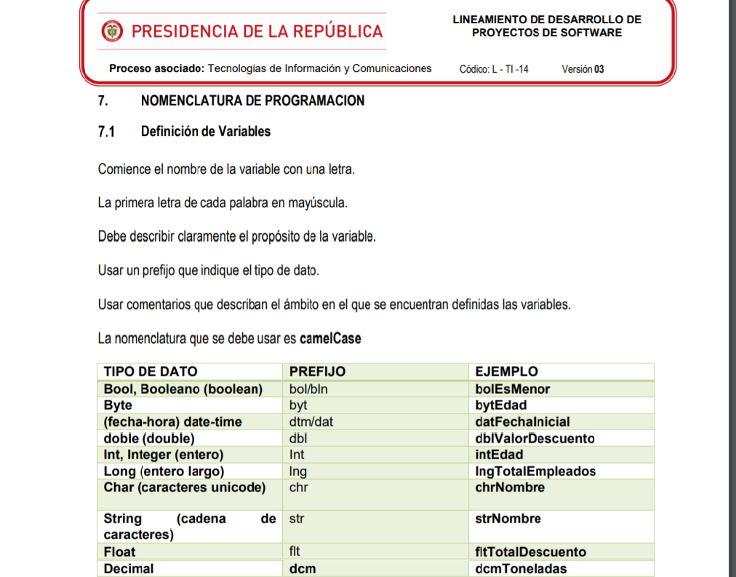

**Figura 3** (República de Colombia. Tecnologías de Información y Telecomunicaciones. Jefe Área de tecnologías y Sistemas de información, 2017).

“La industria del software es considerada una industria de conocimiento perteneciente a un sector estratégico de clase mundial que requiere de altos niveles de innovación y desarrollo” **(Martinez Marin, Arango Aramburo, & Robledo Velásquez, 2015).**

Debido a los altos niveles de innovación, desarrollo y competitividad, el crecimiento de las empresas de software se limita al no poseer los niveles de capacidad necesarios para responder a los retos de esta industria. La industria del software requiere de un capital humano y de inversión, alto, de igual manera las empresas de software requieren dentro de sus planes de acción la modernización constante de procesos y sistemas que le permitan estar a la vanguardia con la tecnología.

El crecimiento de la industria ha sido favorecido desde inicios de los años 90 por la incursión de países de economías emergentes que centraron sus estrategias en el desarrollo de software a la medida, respondiendo a las necesidades de un nicho de mercado especifico. Esta condición permitió el crecimiento de la demanda de este tipo de software que estaba limitada en el mercado por la oferta reducida, promoviendo la incursión de nuevos países que centren sus motores de competitividad en el equilibrio de estas fuerzas de mercado **(Martinez Marin et al., 2015)**.

La base de la estructura de una organización de TI competitiva que desarrolla software, debe ser el recurso humano calificado. No son muchas las Universidades de un país como Colombia que están formando profesionales de un buen nivel, las que si lo hacen se distinguen y es en ese punto donde las organizaciones deben estar preparadas para recibir ese talento nuevo, se requieren directrices claras de entrenamiento e incorporación a la vida laboral para aprovechar la vitalidad cognoscitiva con la que ingresan. Es importante tener claridad del perfil del profesional que se requiere incorporar a la organización **(Universidad Nacional de Colombia. Sede de Medellín. Escuela de Ingeniería de Sistemás., 2005).**

La industria del software en Colombia ha generado un alto índice de crecimiento, no solo en la demanda de programadores, además está generando el aumento de empresas inscritas tanto a nivel micro, como macro, obteniendo una demanda significativa en líneas como diseño y desarrollo web, consultoría y creación de nuevo software, logrando obtener cifras que superan las 7.000 empresas inscritas en el año 2018 según Fedesoft (Federación Colombiana de la Industria de Software y TI) **(Portafolio, 2018).**

Actualmente en el mundo existen muchas empresas enfocadas en el desarrollo de software especialmente en plataformas de gestión de proyectos, logrando obtener gran acogida en la implementación de estos sistemas en los diferentes ámbitos laborales, algunas de estas plataformas son:

* **Slack:** Puede describirse como el líder del sector de las herramientas de colaboración. La gestión de proyectos en Slack se realiza principalmente a través de canales de comunicación como chats y conversaciones sobre proyectos. Las sesiones de chat individuales entre los miembros del equipo se dan en canales separados. Además, Slack guarda un historial de las conversaciones y ofrece videollamadas individuales (Versión gratuita) y videoconferencias en grupo (Versiones “Standard” y “Plus”, de pago).
* **Asana:** Es una de las plataformas más conocidas y usadas del mundo. Su diseño es atractivo su interfaz y funcionalidades muy intuitivas. La interfaz de usuario de Asana puede describirse como minimalista y, a diferencia de las aplicaciones de la competencia, Asana es una buena opción para aquellos que dan sus primeros pasos en el mundo del software para la gestión de proyectos.
* **Trello:** En Trello la innovación se encuentra con elementos lúdicos. Aquí, la organización significa diseñar una especie de tabla de Kanban juntos. Los proyectos, entradas, discusiones, chats, etc., se ejecutan en tarjetas que se pueden arrastrar y soltar de una lista a otra en la pizarra. De esta manera, las tarjetas pueden pasar entre categorías y el flujo de trabajo puede visualizarse claramente.
* **Basecamp 3:** Se presenta como una solución integral para las empresas. La interfaz de usuario es tan ordenada e intuitiva como Trello, pero las funciones individuales son mucho más completas, en detrimento de la facilidad para acostumbrarse a la herramienta. Basecamp es adecuado a todo tipo de equipos, pequeños y grandes. Debido a la amplia gama de funciones, se necesita cierta formación para utilizar la plataforma de una forma eficiente. Sin embargo, este aprendizaje puede valer la pena: Basecamp es un potente software de gestión de proyectos.
* **Monday.com:** Es una herramienta de gestión de proyectos de fácil uso. permite la colaboración de las partes de una forma más práctica enfocándose directamente en el trabajo por realizar. Dentro de sus funciones planifica la carga de trabajo a lo largo del tiempo y comunica al equipo en contexto. Además de esto, Añade filas rápidamente al tablero; a lo que se le llaman pulsos. Mantiene toda la comunicación en un solo lugar, lo que reduce la necesidad de reuniones y los hilos de correo electrónico largo y doloroso.  
  Recibe notificaciones en la computadora de escritorio o móvil en tiempo real.  
  Comenta y felicita el trabajo de los compañeros del proyecto que se está desarrollando.

El proyecto a desarrollar, en comparación con las plataformas antes mencionadas tiene mucha similitud en el grafo de manejo de tareas, siendo que estas manejan el mismo estilo de trabajo, por entregas, las cuales son visualizadas en la plataforma permitiendo un mayor conocimiento por parte del cliente, de cómo va el proyecto. El sistema que se desarrollara cuenta como característica adicional, poder estimar los indicadores de (eficiencia, eficacia, efectividad y productividad), que permitirán establecer los avances de cada uno de los involucrados en el desarrollo, además de contar con un sistema de toma de decisiones, en el que mediante los resultados obtenidos en el cálculo de los distintos indicadores, permite estipular o recomendar una decisión, la cual puede adoptar el director de proyectos para mejorar el resultado de los proyectos, así como el de los trabajadores.

# **LÍNEA DE INVESTIGACIÓN**

El sistema de información se desarrollará bajo la línea de investigación **Software, Sistemas emergentes y Nuevas Tecnologías.**

Con el objetivo de realizar un sistema que permita la gestión y control de cada uno de los proyectos realizados en la empresa MOVIP SAS, generando consigo no solo el control de cada una de las etapas sino además haciendo énfasis en mejorar la comunicación entre los clientes, directores y desarrolladores. Se presenta como solución el desarrollo de una plataforma web que permita realizar los procesos que se vienen ejecutando de forma manual con el fin de permitir un mejor manejo de la información de los proyectos y un mayor control del personal involucrado por medio del uso de sistemas emergentes y nuevas tecnologías de software.

# **PLANTEAMIENTO DEL PROBLEMA Y PREGUNTA DE INVESTIGACIÓN**

La compañía MOVIP SAS es una compañía encargada del desarrollo de plataformas, proyectos o software para diferentes empresas, que, por medio de reuniones programadas en común acuerdo con el cliente, logra dar a conocer y establecer los objetivos cumplidos y por cumplir, así como la aprobación de las diferentes etapas que tiene cada proyecto junto con sus modificaciones a realizar.

Adicionalmente, la compañía en sus procesos internos cuenta con una programación de fechas de entrega para los avances de cada actividad, con el objetivo de hacer conocer al director de proyectos los resultados temporales, para luego ser socializados con el cliente. Todos los procesos que se requieren en la realización del proyecto son gestionados de forma manual obteniendo con ello una serie de falencias o problemas los cuales son generados por diferentes factores como: la falta de comunicación entre los involucrados en el desarrollo, la entrega tardía de avances, la aprobación de objetivos por parte del cliente y la falta de conocimiento de la productividad individual o colectiva en el proyecto.

Para brindar una posible solución a lo mencionado en este documento, se plantea la creación de un sistema de información web estándar para la gestión, control y seguimiento de proyectos que permita de forma sistematizada gestionar cada uno de los factores que intervienen en el desarrollo de los distintos objetivos para conocer y visualizar de forma más clara las fallas, problemas, contratiempos, oportunidades de mejora, análisis mediante la utilización de herramientas, que para este sistema de información, son las fórmulas de los indicadores que calcularemos (eficiencia, eficacia y efectividad). Estableciendo una comunicación entre las distintas partes de la organización y permita la interacción de forma práctica, mediante un sistema entendible y simplificado, que sirva como apoyo al cliente, a la organización y al personal que ejerce su labor en la compañía.

**¿Puede un software web gestionar y controlar mediante indicadores de eficiencia, eficacia y efectividad los procesos que involucran el desarrollo de proyectos siguiendo los criterios ya establecidos en la compañía MOVIP SAS?**

# **OBJETIVO GENERAL Y OBJETIVOS ESPECÍFICOS**

**Objetivo General:**

Desarrollar un sistema de información web estándar para la gestión y control de proyectos en la compañía MOVIP SAS.

**Objetivos Específicos:**

* Establecer la metodología de investigación y desarrollo del proyecto.
* Construir el modelado y diseño del sistema propuesto.
* Desarrollar el sistema de información basados en los modelos, metodología y diseños estipulados.
* Entrega informe de resultados en las pruebas de funcionalidad realizadas por la empresa MOVIP SAS.
* Probar mediante técnicas cuantitativas el funcionamiento del sistema, a través de pruebas de calidad del software.

# **ALCANCE E IMPACTO DEL PROYECTO**

Con el desarrollo del sistema de información web estándar para la gestión de proyectos se pretende establecer una solución que satisfaga las necesidades de la empresa MOVIP SAS, las cuales tienen como trasfondo, poder brindar un mejor servicio y acompañamiento en los procesos realizados por el usuario final, permitiendo la interacción tanto con los desarrolladores del proyecto como con cada una de las etapas del mismo.

El sistema de gestión de proyectos posibilita un mayor entendimiento de cada una de las etapas (entregas periódicas establecidas) en el desarrollo del software, dentro de los principales impactos se encuentra el establecer una comunicación asertiva entre las partes, que permita estipular los tiempos, procesos y aprobaciones de la ejecución de las actividades del equipo de trabajo. Como consecuencia se genere una reducción de tiempo en toda la cadena de producción del proyecto y que sean presentadas al director y al cliente, así como las dudas que puedan surgir durante el tiempo de duración del proyecto

El desarrollo del software permitirá a la empresa contar con una herramienta de propuesta de toma de decisiones, la cual mediante reglas de inferencia y tomando como datos los resultados de indicadores (eficacia, eficiencia y efectividad) permitirá establecer unas reglas basadas en el rendimiento del personal involucrado en el desarrollo. Otro de los indicadores que se desea calcular es la productividad, que nos permitirá identificar que tan productivo fue un proyecto, esta medición se realizara mediante la siguiente fórmula:

Productividad = Salidas/Entradas

En donde las salidas es el valor del producto para nuestro caso el software que se desarrolló y las entradas son el valor de los recursos utilizados para el desarrollo del software o proyecto ( equipos utilizados, instalaciones, personal Etc.)**(Carro Paz & Gonzales Gomez Daniel, n.d.)**

El desarrollo de este software permite implementar todo lo mencionado anteriormente, aumentando la comunicación entre las distintas partes de la organización. Para el cálculo de los indicadores antes mencionados se establecerán las fórmulas para cada indicador basadas en los conceptos ya establecidos formalmente de eficiencia, eficacia y efectividad los cuales establecen lo siguiente:

**Indicador de eficacia**: Se definen como él logró de los resultados propuestos, es alcanzar los resultados programados para el cumplimiento de un objetivo, estos se relacionan con aspectos externos.**(Díaz, 2008).**

Para nuestro caso basados en el concepto anterior se establece la siguiente fórmula para el cálculo de eficacia:

Eficacia = resultado final/resultado esperado

Donde:

resultado final = número de tareas o actividades realizadas por el desarrollador

resultado esperado = número de tareas o actividades programadas a realizar por el desarrollador.

**Indicador de eficiencia**: Hace referencia al manejo de los recursos y es obtener más productos con menos recursos, estos se relacionan con aspectos internos. La eficiencia está dada por el número de unidades producidas por unidad de recurso utilizado, con respecto al número esperado de unidades producidas por unidad de recurso.**(Díaz, 2008)**

Para nuestro caso basados en el concepto de eficiencia anterior se establece la siguiente fórmula en donde se establece como recursos el tiempo que tarda el desarrollador y valor por día de trabajo para el cálculo de eficiencia:

Eficiencia = ((resultado final/costo final) * tiempo final) / ((resultado esperado/costo esperado) * tiempo esperado)

Donde:

Resultado final = número de tareas o actividades realizadas por el desarrollador

Costo final = valor que se obtiene de la multiplicación del costo día de trabajo del desarrollador por tiempo final

Tiempo final = tiempo que tardó en desarrollarse las actividades(días).

Resultado esperado = número de tareas o actividades programadas a realizar por el desarrollador

Costo esperado = valor que se obtiene de la multiplicación del costo día de trabajo del desarrollador por tiempo esperado

Tiempo esperado = tiempo programado para el desarrollo de las actividades(días).

**Indicador de efectividad**: Mida el impacto de la gestión tanto en logró de los resultados como en el manejo de los recursos. Es el resultado de la eficiencia y la eficacia, ósea está relacionada tanto con aspectos internos como externos.**(Díaz, 2008)**

Para nuestro caso basados en el concepto de efectividad anterior se establece la siguiente fórmula en donde con los resultados de eficiencia y eficacia se obtiene el cálculo de efectividad:

Efectividad = (resultado eficiencia + resultado de eficacia / 2) / 100

Donde:

Resultado eficiencia = valor que nos da del cálculo del indicador de eficiencia

Resultado eficacia= valor que nos da del cálculo del indicador de eficacia

Los otros datos son el número de datos que se suman para nuestro caso dos valores y el 100 es el valor máximo de efectividad.

Los indicadores mencionados anteriormente nos permitirán la visualización de resultados de evaluación permitiéndonos obtener datos más concretos y los recursos disponibles y asignados en los procesos de desarrollo de los proyectos, permitiendo a la compañía o director de proyectos la toma de decisiones en tiempo real, y además que permitan reducir o eliminar estos sucesos en futuros proyectos, propiciando mejorar la competitividad de las compañías, optimizar sus gastos operacionales y brindar una mayor calidad del servicio a sus clientes.

# **METODOLOGÍA**

La metodología de investigación que se utilizara es la metodología cuantitativa la cual nos permitirá poder evaluar mediante la experiencia de usuario (empresa MOVIP SAS) el funcionamiento del sistema además de poder calcular y evaluar mediante datos estadísticos la eficiencia, eficacia y efectividad de los desarrolladores involucrados en el proyecto.

Las fases de la metodología cuantitativa para nuestro caso que se realizaran serán las siguientes:

1. Pruebas funcionales y no funcionales del sistema realizadas por la empresa MOVIP SAS.
2. Formato de experiencia y utilización del sistema
3. Evaluación de experiencia y cumplimiento del sistema
4. Informe de resultados

La investigación cuantitativa es una forma estructurada de recopilar y analizar datos obtenidos de distintas fuentes. El método cuantitativo implica el uso de herramientas informáticas y estadísticas para obtener resultados. Es concluyente en su propósito ya que trata de cuantificar el problema y entender qué tan generalizado está mediante la búsqueda de resultados**(Investigación científica, 2019).**

“Scrum al ser una metodología de desarrollo ágil tiene como base la idea de creación de ciclos breves para el desarrollo, que comúnmente se llaman iteraciones y que en Scrum se llamaran Sprints”**(Trigas Gallego & Domingo Troncho, 2012).**

Algunos de los elementos que se utilizaran de la metodología Scrum la cual se eligió para la planificación, seguimiento y resultados del software deseado son:

En los roles encontraremos:

* **Product** **owner**: Alejandra García Vanegas es la representante de la compañía Movip SAS.
* **Scrum máster**: Ing. Oscar Javier Morera Zarate es el líder del proyecto.
* **Scrum Team**: Yonathan Camilo Bohórquez, José Manuel Bohórquez personas encargadas del desarrollo y ejecución de las acciones.
* **Usuarios**: Compañía Movip SAS

Eventos de Scrum:

* **Sprint**: se realizará un Sprint cada 15 días en el cual se hará entrega de avances del proyecto
* **Revisión de Sprint**: valoración que se realiza al final de cada Sprint en el cual se inspecciona el incremento y los resultados obtenidos.
* **Retrospectiva de Sprint**: se efectúa luego de la revisión de cada Sprint en el cual se hace un balance general de lo que ha sido la fase anterior, se realizan conclusiones, mejoras y recomendaciones.

Herramientas Scrum:

* **Sprint Backlog:** Lista de tareas que se realizaran en el Sprint.

# **MARCOS DE REFERENCIA**

# **MARCO TEÓRICO**

Un proyecto es una solución a un problema, para el cual su objetivo principal es el de agrupar y transformar un grupo de ideas en una solución. Para nuestro caso para poder dar solución a la problemática encontrada en la empresa MOVIP SAS es necesario como primera medida el conocimiento de términos que nos permitan entender de forma clara la solución plateada de esta manera se presentan a continuación las definiciones de algunos términos esenciales en el proceso.

Los sistemas de información (SI) son un conjunto interrelacionado de elementos que proveen información para el apoyo de las funciones de operación, gerencia y toma de decisiones en una organización. Un aspecto que se señala es que un sistema de información puede ser manual o puede ser automatizado, existe la creencia generalizada, errónea, por cierto, que un sistema de información debe ser automatizado. Los objetivos que persigue un sistema de información son:

* Automatizar los procesos operativos
* Proporcionar información que sirva de apoyo al proceso de toma de decisiones.
* Lograr ventajas competitivas a través de su implantación y uso.**(Castellanos, 2011)**

Los sistemas de información cuentan con una serie de componentes y normativas que permiten el funcionamiento y administración de forma efectiva en los procesos en los cuales es requerido, los principales componentes que intervienen en los sistemas de información son:

* Datos: entrada necesaria para generar la información.
* Software: líneas de programación que hacen el entendimiento de la computadora con el recurso humano.
* Telecomunicaciones: es el hardware y software que interactúa para la recepción de texto, imágenes, sonido y animaciones.
* Hardware: parte física que permite interactuar con el software y el recurso humano.
* Personas: usuario general.
* Procesamiento: reglas para llevarse a cabo las tareas necesarias.**(Karlaa, 2017)**

Otra definición de sistemas de información es la de Josep Cobarsi Morales (2011) el cual propone en su libro la siguiente definición de sistema de información e una organización:

Conjunto coordinado de contenidos y servicios, basados en tecnologías digitales y en red, que una organización pone a disposición de sus stakeholders (personas con intereses en la misma) internos y externos, para facilitarles la producción y el consumo de conjuntos estructurados y selectos de datos, orientados a convertirse en información de valor para la actividad de la organización.

Ahora bien, otra definición es el termino proyecto el cual se define como el conjunto de actividades humanas cuya finalidad es satisfacer una necesidad humana mediante el uso de cierta cantidad de recursos. De acuerdo con la Norma Internacional ISO 10006, el proyecto se puede definir como aquel proceso único, que consiste en un conjunto de actividades coordinadas y controladas con fechas de inicio y finalización, llevadas a cabo para lograr un objetivo conforme con requisitos específicos y requerimientos específicos, incluyendo las limitaciones de tiempo, coste y recursos.

Por otro lado, Mateo campoy (2010) define a nivel empresarial un proyecto se puede definir como una tarea compleja, precisamente porque nos enfrentamos a algo inexistente, algo a lo que se pretende dar forma a medida que se vaya avanzando permitiendo dar solución a un problema o una optimización de un proceso o actividad. El lograr definir un problema es empezar a solucionarlo, en el ámbito empresarial el poder generar opciones de mejoramiento u optimización permite de una u otra forma tener cierta ventaja ante tus competidores permitiendo una evolución en el mercado.

Según la guía PMBOK en la 5ta edición publicada en el 2013 Cada proyecto genera un producto, servicio o resultado único. El resultado del proyecto puede ser tangible o intangible. Aunque puede haber elementos repetitivos en algunos entregables y actividades del proyecto, esta repetición no altera las características fundamentales y únicas del trabajo del proyecto.

Un esfuerzo de trabajo permanente es por lo general un proceso repetitivo que sigue los procedimientos existentes de una organización. En cambio, debido a la naturaleza única de los proyectos, pueden existir incertidumbres o diferencias en los productos, servicios o resultados que el proyecto genera. Las actividades del proyecto pueden ser nuevas para los miembros del equipo del proyecto, lo cual puede requerir una planificación con mayor dedicación que si se tratara de un trabajo de rutina. Además, los proyectos se llevan a cabo en todos los niveles de una organización. Un proyecto puede involucrar a una única persona o a varias personas, a una única unidad de la organización, o a múltiples unidades de múltiples organizaciones.

Un proyecto puede generar:

* Un producto, que puede ser un componente de otro elemento, una mejora de un elemento o un elemento final en sí mismo;
* Un servicio o la capacidad de realizar un servicio (p.ej., una función de negocio que brinda apoyo a la producción o distribución);
* Una mejora de las líneas de productos o servicios existentes (p.ej., Un proyecto Seis Sigma cuyo objetivo es reducir defectos);
* Un resultado, tal como una conclusión o un documento (p.ej., un proyecto de investigación que desarrolla conocimientos que se pueden emplear para determinar si existe una tendencia o si un nuevo proceso beneficiará a la sociedad).

Vistas las definiciones anteriores, se procede a definir cuáles son los pasos a seguir para lograr la gestión de un proyecto para lo cual se toma la definición de Ameijide García, (2016) sobre dirección y gestión de proyectos.

La dirección o gestión de proyectos es la aplicación de conocimientos, habilidades, herramientas y técnicas a las actividades del proyecto para cumplir con los requisitos del mismo. Se logra mediante la aplicación e integración adecuadas de una serie de procesos agrupados, que conforman los cinco grupos de procesos. Estos grupos de procesos son:

* Inicio
* Planificación
* Ejecución
* Seguimiento
* Control**(Ameijide García, 2016)**.

Como resultado de la definición anterior de igual manera Ameijide García (2016) define el ciclo de vida de un proyecto como:

La serie de fases que un proyecto pasa desde su inicio hasta su cierre. Las fases suelen ser secuenciales, el número y nombre de las mismas depende de la gestión y control de necesidades de la organización u organizaciones involucradas en el proyecto, la naturaleza del proyecto en sí misma, y su área de aplicación (Ameijide García, 2016).

Teniendo como base el conocimiento de los dos términos anteriores se deben definir términos más específicos de la informática especialmente lo relacionado con la parte web, por consiguiente, se procede a hablar de algunos de los términos más esenciales dentro del desarrollo del sistema web como: Metodología de desarrollo SCRUM, lenguaje PHP, Framework, Laravel y JavaScript.

* **Metodología de desarrollo SCRUM:**

La metodología de desarrollo Scrum hace parte de lo que se conoce como metodologías agiles las cuales permiten el desarrollo de proyectos de forma organizada y teniendo claro cada etapa del proyecto, la definición de esta metodología parte del artículo publicado por takeuchi y nonaka en el año 1986 “The New Product Developroent Game” el cual dio a conocer una nueva forma de gestionar proyectos en los que la agilidad, flexibilidad y la incertidumbre son elementos principales.

Se utilizará esta metodología, la cual nos permite reuniones o Sprints programados cada 15 días permitiéndonos ver el avance del proyecto, las observaciones hechas y mejoras a la parte desarrollada y la asignación de nuevas tareas para avanzar de una forma ágil y evolutiva.

* **PHP:**

“PHP es un lenguaje interpretado del lado del servidor que surge dentro de la corriente denominada código abierto (open source). Se caracteriza por su potencia, versatilidad, robustez y modularidad. Al igual que ocurre con tecnologías similares, los programas son integrados directamente dentro del código HTML.”**(Cobo, Gómez, Pérez, & Rocha, n.d.).**

“PHP es un lenguaje de programación usado generalmente para la creación de contenido para sitios Web. Se trata de un lenguaje interpretado usado para la creación de aplicaciones para servidores. Permite la conexión a diferentes tipos de servidores de bases de datos tales como MySQL, Postgres, Oracle, DB2, Microsoft SQL Server, entre otros; lo cual permite la creación de Aplicaciones Web muy robustas” **(Revista Digital Universitaria, L.I. Anabell Comás, Becaria de la Coordinación de Publicaciones Digitales, & anabell@alethia.dgsca.unam.mx, 2004).**

Se eligió el lenguaje PHP por sus características las cuales permiten dentro de todas sus ventajas una calidad y estabilidad al ser un lenguaje utilizado en su mayoría para sitios o plataformas web como la que se desea desarrollar.

* **FRAMEWORK:**

“En general, con el término framework, nos estamos refiriendo a una estructura software compuesta de componentes personalizables e intercambiables para el desarrollo de una aplicación. En otras palabras, un framework se puede considerar como una aplicación genérica incompleta y configurable a la que podemos añadirle las últimas piezas para construir una aplicación concreta. Los objetivos principales que persigue un framework son: acelerar el proceso de desarrollo, reutilizar código ya existente y promover buenas prácticas de desarrollo como el uso de patrones”**(Gutiérrez, n.d.).**

En nuestro caso se optó por trabajar con el framework más conocido en el lenguaje PHP como lo es Laravel, un framework que gracias a su estructura vista-controlador permite manejar de forma más ordenada la programación y orden de los diferentes archivos en el software.

* **LARAVEL:**

“Laravel es un framework para aplicaciones web con sintaxis expresiva y elegante, es un framework para el lenguaje de programación PHP. Aunque PHP es conocido por tener una sintaxis poco deseable, es fácil de usar, fácil de desplegar y se le puede encontrar en muchos de los sitios web modernos que usas día a día. Laravel tiene una sintaxis bonita, semántica y creativa, que le permite destacar entre la gran cantidad de framework disponibles para el lenguaje” **(Richos Organization, 2002).**

Se eligió el utilizar el framework Laravel de PHP, por ser un framework que nos permite un mayor orden gracias a su modelo MVC permitiendo manejar las rutas de una forma mucho más segura y práctica, nos facilita el manejo de la base de datos directamente desde su IDE gracias al manejo de sus migraciones. La versión Laravel que se utilizó inicialmente fue la 5.5 pero a medida que avanzaba el proceso de desarrollo se actualizo a su versión más reciente Laravel 5.6.

* **JAVASCRIPT:**

“JavaScript es un lenguaje de programación que se utiliza principalmente para crear páginas web dinámicas. JavaScript es un lenguaje de programación interpretado, por lo que no es necesario compilar los programas para ejecutarlos. En otras palabras, los programas escritos con JavaScript se pueden probar directamente en cualquier navegador sin necesidad de procesos intermedios”**(Javier Eguíluz Pérez, 2008).**

Se implementó JavaScript porque puede ser ejecutado dentro de vistas en formato HTML, el cual se ejecuta del lado del cliente, reduciendo la carga en el servidor de aplicación permitiendo un entorno más agradable para el usuario reduciendo los tiempos de ejecución y respuesta.

# **MARCO LEGAL**

El presente proyecto está desarrollado bajo las leyes y términos de un software libre, es decir, no es necesario requerir de licencias privadas para el uso de software o programas, los valores de costos serán disminuidos considerablemente y nos permite evitar inconvenientes de tipo legal gracias a que todas las herramientas que se utilizaron son gratuitas.

Siendo que el sistema que se va desarrollar es de tipo web se optó como lenguaje de programación PHP mediante el framework Laravel el cual permite que el sistema trabaje de forma óptima y permite un entorno de desarrollo muy completo y entendible mediante el modelo MVC, para la parte de base de datos se optó por MYSQL que permite una conexión estable con el lenguaje seleccionado.

Al usar un lenguaje de código abierto nos da la posibilidad de compartir conocimiento con personas de la web referente a la ayuda de soluciones que permitan avanzar en el desarrollo del sistema, tal como menciona **(Adell, 2007)**, los programadores de código abierto han aprendido que el secreto es enemigo de la calidad. La manera más efectiva de conseguir fiabilidad en el software es publicar el código para que lo revisen otros programadores y no-programadores expertos en el área de aplicación del software.

Para que un programa pueda ser considerado de código abierto, la OSI establece un

decálogo de condiciones que ha de cumplir. En su versión 1.9 (OSI, 2006), y tal como las reproduce Más (2005, pág. 33-35), son las siguientes:

1. Libre distribución. No se puede impedir la venta o distribución del programa o parte de él. Así mismo, tampoco se puede exigir el pago de un canon o tasa a cambio de su distribución por parte de terceros.

2. Código fuente. El programa debe incluir su código fuente y no se puede restringir su redistribución.

3. Trabajos derivados. No debe impedirse realizar modificaciones o trabajos derivados del programa y debe permitirse que éstos sean distribuidos bajo los mismos términos que el software original.

4. Integridad del código de fuente original. Puede exigirse que una versión modificada del programa tenga un nombre y número de versión diferente que el programa original para poder proteger al autor original de la responsabilidad de estas versiones.

5. No discriminación contra personas o grupos. Las condiciones de uso del programa no pueden discriminar a una persona o un grupo de personas.

6. No discriminación contra usos. No se puede negar a ninguna persona el uso del programa para ningún fin como, por ejemplo, el comercial o el militar.

7. Distribución de la licencia. Los derechos del programa deben aplicarse a todos quienes se redistribuye el programa sin ninguna condición adicional.

8. La licencia no debe ser específica de un producto. Los derechos garantizados al usuario del programa no deben depender de que el programa forme parte de una distribución o paquete particular de software.

9. La licencia no debe restringir otro software. La licencia no debe poner restricciones en otros programas que se distribuyen junto con el software licenciado.

10. La licencia debe ser tecnológicamente neutra. No puede existir ninguna disposición en la licencia que obligue al uso de una tecnología concreta **(Adell, 2014).**

Por otro lado, existen las leyes que regulan y protegen la información de derechos de autor haciendo énfasis en el desarrollo, artículos, libros, revistas o códigos de software, a continuación, se mencionan dichas leyes.

**Ley 1982 Sobre Los Derechos De Autor**

**Artículo 1**

Los autores de obras literarias, científicas y artísticas gozarán de protección para sus obras en la forma prescrita por la presente ley y, en cuanto fuere compatible con ella, por el derecho común. También protege esta ley a los intérpretes o ejecutantes, a los productores de fonogramas y a los organismos de radiodifusión, en sus derechos conexos a los del autor.

**Artículo 2**

Los derechos de autor recaen sobre las obras científicas, literarias y artísticas las cuales se comprenden todas las creaciones del espíritu en el campo científico, literario y artístico, cualquiera que sea el modo o forma de expresión y cualquiera que sea su destinación, tales como: los libros, folletos y otros escritos (Congreso de la Republica, 1982).

**Decreto número 1360 de 1998 (registro RNDA)**

Reglamenta la inscripción del soporte lógico (software) en el registro nacional de derechos de autor.

**Tratado de la Organización Mundial de la Propiedad Intelectual (OMPI) sobre derechos de autor**

**ARTICULO 4 Programas de ordenador**

Los programas de ordenador están protegidos como obras literarias en el marco de lo dispuesto en el Artículo 2 del convenio de Berna. Dicha protección se aplica a los programas de ordenador, que sea cualquiera que sea su modo o forma de expresión.

**ARTICULO 5 Compilaciones de datos (bases de datos)**

Las compilaciones de datos o de otros materiales, en cualquier forma, que por razones de la selección o disposición de sus contenidos constituyan creaciones de carácter intelectual, están protegidas como tales. Esa protección no abarca los datos o materiales en sí mismos y se entiende sin perjuicio de cualquier derecho de autor que subsista respecto de los datos o materiales contenidos en la compilación (Organización Mundial de la Propiedad Intelectual, 1996).

**Lineamientos de Desarrollo de proyectos de Software versión 03 Republica de Colombia**

Los proyectos de software a nivel nacional están regidos por una serie de normas establecidas por la presidencia de la republica asociada a las tecnologías de información y telecomunicaciones que establecen las diferentes nomenclaturas, campos y definiciones a utilizar en el desarrollo de la base de datos del sistema y programación.

**Capítulo I De los atentados contra la confidencialidad, la integridad y la disponibilidad de los datos y de los sistemas informáticos**

El capítulo I de la ley 1273 del 2009 contiene desde el Artículo 269A hasta el Artículo 269H, dentro de los cuales se habla de una pena promedio de cárcel para quienes infrinjan esta ley de mínimo treinta y seis (36) meses hasta los noventa y seis (96) meses, adicional a una multa desde 100 a 1000 salarios mínimos legales mensuales vigentes. Los artículos dan la protección a los sistemas informáticos, redes de telecomunicaciones y a las tecnologías en general mediante los siguientes parámetros: el acceso abusivo a un sistema de información, obstaculización ilegitima del sistema informático o red de telecomunicaciones, interceptación de los datos informáticos, daño informático, uso de software malicioso, violación de datos personales, suplantación de sitios web para capturar datos; el Artículo 269H especifica las ocho circunstancias en las cuales el delito se ve agravado para el acusado (Congreso de la Republica, 2009).

**Universidad de Cundinamarca Reglamentación Opciones de Trabajo de Grado.**

Por otra parte, la Universidad de Cundinamarca reglamenta las opciones de trabajo de grado para obtener el título del programa académico ofrecido por la institución universitaria, mediante el Acuerdo 009 del 4 de agosto de 2010

Aquellos estudiantes de pregrado tienen las siguientes opciones para obtener el título:

1. Actividad Investigativa: En la universidad de Cundinamarca esta actividad comprende problemas científicos y proyectos, relacionados a un enfoque investigativo: empírico analítico (cuantitativo), histórico-hermenéutico (cualitativo) y científico-social. Según el enfoque se encuentran las siguientes modalidades:
2. Proyectos Monográficos tipo Investigación: Consiste en proponer alternativas de solución a un problema concreto. Elaboración de una investigación dentro de los enfoques investigativos de la institución. El desarrollo de una idea propia del estudiante dentro de un área de formación, que busque la generación de nuevo conocimiento o la solución de un problema. Producción de nueva tecnología que satisfaga todos los componentes.
3. Participación en proyectos de investigación: Implica la participación del estudiante como investigador auxiliar en un proyecto investigativo avalado mediante las siguientes actividades: Teórico-prácticas de carácter científico, tecnológico o artístico sobre un área de formación profesional, mediante la cual aplica conocimientos para llegar a la solución del problema. Actividades para el desarrollo de nuevos modelos teórico-prácticos para aportar conocimiento en las áreas de formación profesional.
4. Prácticas de extensión
5. Pasantías: El estudiante culmina su formación mediante la vinculación del mismo a una empresa pública o privada, para realizar tareas afines a la profesión.
6. Servicio social: Proceso pedagógico que permite transmitir conocimientos tecnológicos, de tal manera que le permita al estudiante reafirmar sus conocimientos, con el objeto de mejorar la calidad de vida y estimular el desarrollo de la comunidad.
7. Semestre Avanzado: El estudiante que haya culminado sus estudios de pregrado y cumplido con la sabana de notas del programa académico cursado podrá cursar como mínimo el primer semestre de un programa de postgrado dentro de la misma institución. Se valida como como requisito para el título de pregrado si aprueba los núcleos temáticos y tiene un promedio igual o superior a tres punto cinco (3.5).

Parágrafo 1.- El estudiante tiene un plazo máximo de hasta el 50% de duración del respectivo programa académico, para sustentar y presentar el trabajo de grado correspondiente.

Parágrafo 2.- La modalidad de pasantías o servicio social, tendrán una duración mínima de un semestre. El estudiante debe contar con un tutor avalado y sustentar un informe final según la reglamentación de la facultad.

Parágrafo: Se exceptúan de presentar trabajo de grado aquellos estudiantes que:

1. Promedio académico: El estudiante que durante toda la actividad académica obtenga un promedio igual o superior a cuatro punto cinco (4.5) y sin perder núcleo temático, será eximido de la presentación de trabajo de grado y la facultad hará saber la información al estudiante.
2. Destacarse en la prueba ECAES: El estudiante que ocupe un lugar entre los 5 primeros puestos a nivel nacional, será eximido de la presentación de trabajo de grado (Universidad de Cundinamarca, 2010).

# **DOCUMENTACIÓN DEL SOFTWARE**

# **PLAN DE PROYECTO**

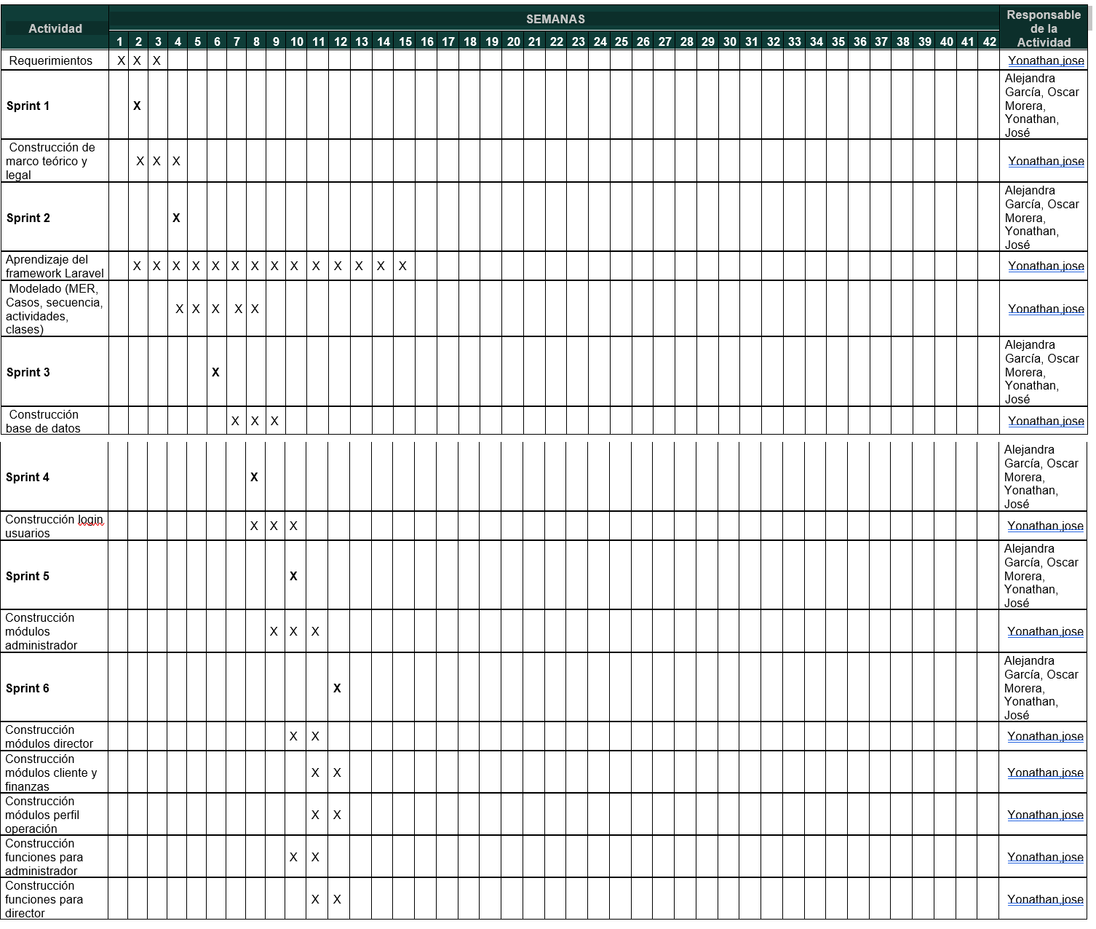

**Figura 4.** Plan de Proyecto.

# **DETERMINACIÓN DE REQUERIMIENTOS**

**Introducción**

Este documento es una Especificación de Requisitos Software (ERS) para el Sistema de información web estándar para la gestión y control de proyectos, basándose en las directrices dadas por el estándar IEEE Práctica Recomendada para Especificaciones de Requisitos Software ANSI/IEEE 830, 1998.

**Propósito**

El presente documento tiene como propósito definir las especificaciones funcionales y no funcionales, para el desarrollo de un sistema de información web que permitirá gestionar distintos proyectos empresariales que será utilizado por las distintas áreas y procesos de la empresa u organización MOVIP SAS.

**Alcance**

Esta especificación de requisitos está dirigida al distinto recurso humano vinculado a la compañía. La actividad principal del sistema de información es gestionar y llevar el control de los distintos procesos o actividades para llevar a cabo un proyecto. Además de permitir el cálculo de indicadores que permitirán establecer resultados individuales y establecer posibles decisiones respecto a los resultados.

**Definiciones, Acrónimos y Abreviaturas**

|  |  |
| --- | --- |
| ***Nombre*** | ***Descripción*** |
| **Usuario** | Persona que usará el sistema para gestionar proyectos |
| **FacilPry** | Sistema de Información Web Estándar para la Gestión y Control de Proyectos en la compañía Movip SAS |
| **ERS** | Especificación de Requisitos Software |
| **RF** | Requerimiento Funcional |
| **RNF** | Requerimiento No Funcional |
| **Framework** | Es una estructura conceptual y tecnológica de asistencia definida, normalmente, con artefactos o módulos concretos de software, que puede servir de base para la organización y desarrollo de software |
| **PHP** | (acrónimo recursivo de PHP: HYpertext Preprocessor) es un lenguaje de código abierto muy popular especialmente adecuado para el desarrollo web y que puede ser incrustado en HTML. |
| **Laravel** | Es uno de los framework de código abierto más fáciles de asimilar para PHP. Es simple, muy potente y tiene interfaz elegante y divertida de usar |
| **WEB** | Una página web es un documento que incluye un archivo HTML con texto, imágenes, videos, animaciones flash, etc. Al conjunto de páginas web que suelen formar parte del mismo dominio o subdominio de internet se le conoce como sitio web. |

**Tabla 1**. Definiciones, acrónimos y abreviaturas del Proyecto

**Referencias**

|  |  |
| --- | --- |
| **Título del Documento** | **Referencia** |
| Standard IEEE 830 - 1998 | IEEE |

**Visión General del Documento**

Este documento consta de tres secciones. En la primera sección se realiza una introducción al mismo y se proporciona una visión general de la especificación de recursos del sistema.

En la segunda sección del documento se realiza una descripción general del sistema, con el fin de conocer las principales funciones que éste debe realizar, los datos asociados y los factores, restricciones, supuestos y dependencias que afectan al desarrollo, sin entrar en excesivos detalles.

Por último, la tercera sección del documento es aquella en la que se definen detalladamente los requisitos que debe satisfacer el sistema.

**Funcionalidad del Producto.**

El sistema de información web estándar está desarrollado para cada una de las fases que intervienen a la hora de llevar a cabo la puesta en marcha de la realización de un proyecto. Contará con formularios para cada una de las fases de la compañía; logrando llevar a cabo la gestión y control de las actividades que se realizan con respecto al proyecto que están desarrollando. Contará de igual manera con resultados cuantitativos de los indicadores que se calculan, así como de las posibles decisiones que se pueden tomar basados en los resultados.

**Características de los Usuarios**

|  |  |
| --- | --- |
| **Tipo de usuario** | Administrador |
| **Formación** |  |
| **Actividades** | Control y manejo del sistema en general |

|  |  |
| --- | --- |
| **Tipo de usuario** | Director de Proyectos |
| **Formación** |  |
| **Actividades** | Realiza el registro, supervisión y control de los proyectos a desarrollar en la compañía, así como de llevar el respectivo seguimiento de cada una de las actividades. |

|  |  |
| --- | --- |
| **Tipo de usuario** | Cliente |
| **Formación** |  |
| **Actividades** | Realiza el seguimiento al proyecto, también gestiona cada una de las actividades propuestos, así como sus actividades asociadas. Evalúa el avance del cronograma. |

|  |  |
| --- | --- |
| **Tipo de usuario** | Departamento de Finanzas |
| **Formación** |  |
| **Actividades** | Recibe notificación del estado de avance del cronograma y de las actividades durante cada hito del proyecto, para realizar el respectivo cobro, notificar al cliente que revisará las actividades y autorizar el cumplimiento de las actividades de acuerdo a la negociación. |

|  |  |
| --- | --- |
| **Tipo de usuario** | Perfil de operación |
| **Formación** |  |
| **Actividades** | Ejecuta las actividades propuestas por el director de proyectos en el cronograma de actividades y realiza las entregas correspondientes al cliente dentro de los plazos establecidos. |

|  |  |
| --- | --- |
| **Tipo de usuario** | Tester |
| **Formación** |  |
| **Actividades** | Realiza las pruebas de cada una de las tareas entregadas para ver su funcionamiento y cumplimiento con el requerimiento asociado a la tarea para dar su aprobación o rechazo de la misma |

**Tabla 2.**  Características de los usuarios del sistema.

## **Restricciones**

* Interfaz web para ser usada con acceso a internet.
* Uso de Dominio (X)
* Lenguajes y tecnologías en uso: HTML, PHP, Framework Laravel, MySQL.
* Los servidores deben ser capaces de atender consultas concurrentemente.
* Se recomienda tener el navegador web actualizado a la última versión.

## **Suposiciones y dependencias**

* + - Se asume que los requisitos aquí descritos son estables.
    - Los equipos en los que se vaya a ejecutar el sistema deben cumplir los requisitos antes indicados para garantizar una ejecución correcta de la misma

**Requerimientos Funcionales.**

|  |  |
| --- | --- |
| **Identificación del requerimiento:** | RF01 |
| **Nombre del Requerimiento:** | Autentificación de Usuario. |
| **Características:** | Los usuarios deberán identificarse para acceder a cualquier parte del sistema. |
| **Descripción del requerimiento:** | El sistema podrá ser consultado por cualquier usuario dependiendo del módulo en el cual se encuentre y su nivel de accesibilidad. |
| **Requerimiento NO funcional:** | * RNF01 * RNF02 * RNF03 * RNF04 * RNF05 * RNF06 * RNF08 |
| **Prioridad del requerimiento:** Alta | |

|  |  |
| --- | --- |
| **Identificación del requerimiento:** | RF02 |
| **Nombre del Requerimiento:** | CRUD de los Roles del Sistema. |
| **Características:** | El Administrador y Director de Proyectos tendrá acceso a un formulario con el cual tendrá interacción con los roles del sistema. |
| **Descripción del requerimiento:** | El sistema tendrá un formulario dotado de cajas de texto para el registro, modificación o eliminación del rol. |
| **Requerimiento NO funcional:** | * RNF01 * RNF02 * RNF03 * RNF04 * RNF05 * RNF06 |
| **Prioridad del requerimiento:** Alta | |

|  |  |
| --- | --- |
| **Identificación del requerimiento:** | RF03 |
| **Nombre del Requerimiento:** | CRUD del Director de Proyectos. |
| **Características:** | El software tendrá un formulario para el registro del director de proyectos, sobre el cual actuará el administrador. |
| **Descripción del requerimiento:** | El formulario solicitará datos para registrar la información del director de proyectos con los datos respectivos, los cuales serán registrados por el administrador. |
| **Requerimiento NO funcional:** | * RNF01 * RNF02 * RNF03 * RNF04 * RNF05 * RNF06 |
| **Prioridad del requerimiento:** Alta | |

|  |  |
| --- | --- |
| **Identificación del requerimiento:** | RF04 |
| **Nombre del Requerimiento:** | CRUD del perfil de operación |
| **Características:** | El perfil de operación de la empresa no indica un rol en específico, puede ser (Desarrollador, Diseñador, entre otros.) |
| **Descripción del requerimiento:** | El director de proyectos realiza las distintas operaciones sobre el perfil de operación por medio de un formulario el cual indica los datos que debe digitar sobre la persona que ocupe el cargo y los permisos a los cuales tendrá acceso en el sistema. |
| **Requerimiento NO funcional:** | * RNF01 * RNF02 * RNF03 * RNF04 * RNF05 * RNF06 |
| **Prioridad del requerimiento:** Alta | |

|  |  |
| --- | --- |
| **Identificación del requerimiento:** | RF05 |
| **Nombre del Requerimiento:** | CRUD de proyectos a desarrollar. |
| **Características:** | El director de proyectos tendrá acceso al formulario con las funciones de Crear, Modificar, Eliminar o Listar los datos del proyecto. |
| **Descripción del requerimiento:** | El formulario estará dotado con cajas de texto para digitar la información del proyecto. |
| **Requerimiento NO funcional:** | * RNF01 * RNF02 * RNF03 * RNF04 * RNF05 * RNF06 |
| **Prioridad del requerimiento:** Alta | |

|  |  |
| --- | --- |
| **Identificación del requerimiento:** | RF06 |
| **Nombre del Requerimiento:** | CRUD de actividades a realizar en el proyecto. |
| **Características:** | El sistema contará con un formulario de acceso a las funciones básicas de almacenamiento de información en una base de datos. |
| **Descripción del requerimiento:** | El director de proyectos deberá registrar todas las actividades que se van a realizar en el proyecto, determinando el tiempo que durará cada actividad y asignándole un responsable para dicha acción. |
| **Requerimiento NO funcional:** | * RNF01 * RNF02 * RNF03 * RNF04 * RNF05 * RNF06 |
| **Prioridad del requerimiento:** Alta | |

|  |  |
| --- | --- |
| **Identificación del requerimiento:** | RF07 |
| **Nombre del Requerimiento:** | Carga de Documentos guía para las actividades a realizar. |
| **Características:** | El software permitirá la carga de documentos que sirvan como guía de trabajo para el perfil de operación. |
| **Descripción del requerimiento:** | El director de proyectos carga junto con las actividades un documento de cualquier tipo (guía de trabajo), si es necesario, para que sirva como guía a la interacción con la actividad a realizar. |
| **Requerimiento NO funcional:** | * RNF01 * RNF02 * RNF03 * RNF04 * RNF05 * RNF06 |
| **Prioridad del requerimiento:** Alta | |

|  |  |
| --- | --- |
| **Identificación del requerimiento:** | RF08 |
| **Nombre del Requerimiento:** | Generar cronograma de actividades del proyecto. |
| **Características:** | El software generará un cronograma con las actividades a desarrollar en el proyecto. |
| **Descripción del requerimiento:** | Una vez registrada la actividad el sistema generará el cronograma con la nueva acción a realizar sobre el proyecto, el cual podrá ser consultado o exportado a un documento tipo PDF por el director de proyectos, el Cliente y cada uno de los trabajadores de la compañía. |
| **Requerimiento NO funcional:** | * RNF01 * RNF02 * RNF03 * RNF04 * RNF05 * RNF06 |
| **Prioridad del requerimiento:** Alta | |

|  |  |
| --- | --- |
| **Identificación del requerimiento:** | RF09 |
| **Nombre del Requerimiento:** | Porcentajes de los indicadores del perfil de operación. |
| **Características:** | El sistema realiza cálculos para obtener la efectividad, eficacia y eficiencia promedio de cada perfil de operación |
| **Descripción del requerimiento:** | El Director de Proyectos tendrá acceso a los resultados de los cálculos obtenidos por el sistema usando las siguientes formulas:  **Eficacia** = resultado final/resultado esperado  **Eficiencia** = ((resultado final/costo final) * tiempo final) / ((resultado esperado/costo esperado) * tiempo esperado)  **Efectividad** = (resultado eficiencia + resultado de eficacia / 2) / 100.  Mostrando dichos resultados en un gráfico circular con el valor de cada indicador. |
| **Requerimiento NO funcional:** | * RNF01 * RNF02 * RNF03 * RNF04 * RNF05 * RNF06 |
| **Prioridad del requerimiento:** Alta | |

|  |  |
| --- | --- |
| **Identificación del requerimiento:** | RF10 |
| **Nombre del Requerimiento:** | Porcentaje de indicador de productividad del proyecto. |
| **Características:** | El sistema realizara el cálculo que permita obtener la productividad de cada proyecto. |
| **Descripción del requerimiento:** | El Director de Proyectos tendrá acceso al resultado del cálculo obtenido por el sistema usando la siguiente formula:  Productividad = Salidas/Entradas  Salidas = valor del producto software que se desarrolló.  Entradas = valor de los recursos utilizados para el desarrollo del software o proyecto (equipos utilizados, instalaciones, personal Etc.).  Mostrando dichos resultados en un gráfico circular con el valor de la productividad. |
| **Requerimiento NO funcional:** | * RNF01 * RNF02 * RNF03 * RNF04 * RNF05 * RNF06 |
| **Prioridad del requerimiento:** Alta | |

|  |  |
| --- | --- |
| **Identificación del requerimiento:** | RF11 |
| **Nombre del Requerimiento:** | Sugerencia de toma de decisiones de mejora en los proyectos |
| **Características:** | El sistema mostrara las posibles decisiones que se pueden tomar dependiendo los resultados de los indicadores de cada perfil de operación. |
| **Descripción del requerimiento:** | El Director de Proyectos tendrá acceso a las posibles decisiones que se pueden tomar de acuerdo a los resultados individuales de cada perfil de operación con respecto a los indicadores |
| **Requerimiento NO funcional:** | * RNF01 * RNF02 * RNF03 * RNF04 * RNF05 * RNF06 |
| **Prioridad del requerimiento:** Alta | |

|  |  |
| --- | --- |
| **Identificación del requerimiento:** | RF12 |
| **Nombre del Requerimiento:** | Sistema de notificaciones de alerta o informativas. |
| **Características:** | Las notificaciones alertarán al personal que interactúe con el sistema, para brindarle la información que sea necesaria. |
| **Descripción del requerimiento:** | El software enviará una alerta vía correo electrónico o tipo notificación a los distintos roles del sistema, para alertarlos sobre el cobro del proyecto, alguna tarea completada, entre otros, según se requiera. |
| **Requerimiento NO funcional:** | * RNF01 * RNF02 * RNF03 * RNF04 * RNF05 * RNF06 |
| **Prioridad del requerimiento:** Alta | |

|  |  |
| --- | --- |
| **Identificación del requerimiento:** | RF13 |
| **Nombre del Requerimiento:** | Finalización del proyecto desarrollado. |
| **Características:** | El director de proyectos o el cliente, dará fin al proyecto realizado en el momento en que sus actividades hayan culminado. |
| **Descripción del requerimiento:** | En la parte baja del formulario donde se observa el cronograma de actividades, el sistema habilitará un botón para finalizar el proyecto, en el momento en que el total de las actividades hayan sido aceptadas por el director de proyectos o el cliente. |
| **Requerimiento NO funcional:** | * RNF01 * RNF02 * RNF03 * RNF04 * RNF05 * RNF06 |
| **Prioridad del requerimiento:** Alta | |

|  |  |
| --- | --- |
| **Identificación del requerimiento:** | RF14 |
| **Nombre del Requerimiento:** | Generar Reportes |
| **Características:** | El sistema permite la generación de reportes de las diferentes actividades a cada rol (director, cliente y perfil de operación) |
| **Descripción del requerimiento:** | En el momento en que se cree una actividad el sistema generará reportes de cada una, con su respectivo estado (en desarrollo, pendiente o finalizado). |
| **Requerimiento NO funcional:** | * RNF01 * RNF02 * RNF03 * RNF04 * RNF05 * RNF06 |
| **Prioridad del requerimiento:** Alta | |

|  |  |
| --- | --- |
| **Identificación del requerimiento:** | RF15 |
| **Nombre del Requerimiento:** | Generar cobro del proyecto al cliente. |
| **Características:** | El departamento de finanzas genera el cobro al cliente, haciendo uso de la pasarela de pagos de PayU. |
| **Descripción del requerimiento:** | En el momento en que se culmine un hito con sus actividades terminadas, el departamento de finanzas generará una parte del cobro al cliente, el cual deberá pagar por medio de la pasarela de pagos de PayU y el cliente será notificado por medio del correo electrónico. |
| **Requerimiento NO funcional:** | * RNF01 * RNF02 * RNF03 * RNF04 * RNF05 * RNF06 |
| **Prioridad del requerimiento:** Alta | |

**Tabla 3.**  Requerimientos Funcionales del sistema.

**Requerimientos no Funcionales.**

|  |  |
| --- | --- |
| **Identificación del requerimiento:** | RNF01 |
| **Nombre del Requerimiento:** | Lenguaje de programación del Software. |
| **Características:** | El desarrollo se realizará bajo el entorno de programación PHP haciendo uso del Framework Laravel, en conjunto con HTML y Bootstrap CSS. |
| **Descripción del requerimiento:** | El software será desarrollado haciendo uso del Framework Laravel del lenguaje de programación PHP, manejando estilos de CSS con Bootstrap y HTML. |
| **Prioridad del requerimiento:** Alta | |

|  |  |
| --- | --- |
| **Identificación del requerimiento:** | RNF02 |
| **Nombre del Requerimiento:** | Sistema Gestor de Base de Datos del sistema. |
| **Características:** | El sistema contará con un motor de base de datos administrado por un servidor, el cual será MySQL. |
| **Descripción del requerimiento:** | El sistema debe tener una Base de datos la cual servirá para administrar todos los datos referentes a la utilización del Software en cada uno de los niveles de accesibilidad del mismo. |
| **Prioridad del requerimiento:** Alta | |

|  |  |
| --- | --- |
| **Identificación del requerimiento:** | RNF03 |
| **Nombre del Requerimiento:** | Modelado del Software. |
| **Características:** | Para el desarrollo del software se requiere de una serie de modelos UML, los cuales se realizarán haciendo uso de la Herramienta Enterprise Architect. |
| **Descripción del requerimiento:** | En el modelado a realizar en esta sección se encuentran los siguientes modelos o diagramas:   * Modelo Entidad Relación (MER). * Diagramas de Casos de Uso. * Diagrama de Secuencia. * Diagrama de Actividades. * Diagrama de Clases. |
| **Prioridad del requerimiento:** Alta | |

|  |  |
| --- | --- |
| **Identificación del requerimiento:** | RNF04 |
| **Nombre del Requerimiento:** | Interfaz del sistema. |
| **Características:** | El sistema presentara una interfaz de usuario sencilla para que sea de fácil manejo a los usuarios del sistema. |
| **Descripción del requerimiento:** | El sistema debe tener una interfaz de uso intuitiva y sencilla. |
| **Prioridad del requerimiento:** Alta | |

|  |  |
| --- | --- |
| **Identificación del requerimiento:** | RNF05 |
| **Nombre del Requerimiento:** | Mantenimiento. |
| **Características:** | El sistema deberá tener un manual de usuario y un manual técnico para facilitar los mantenimientos que serán realizados por el administrador. |
| **Descripción del requerimiento:** | El sistema debe disponer de una documentación fácilmente actualizable que permita realizar operaciones de mantenimiento con el menor esfuerzo. |
| **Prioridad del requerimiento:** Alta | |

|  |  |
| --- | --- |
| **Identificación del requerimiento:** | RNF06 |
| **Nombre del Requerimiento:** | Diseño de la interfaz a la característica de la web. |
| **Características:** | El sistema deberá tener una interfaz de usuario, teniendo en cuenta las características web de la organización. |
| **Descripción del requerimiento:** | La interfaz de usuario debe ajustarse a las características web de la organización, dentro de la cual estará incorporado el sistema de información web de gestión y control de proyectos. |
| **Prioridad del requerimiento:** Alta | |

|  |  |
| --- | --- |
| **Identificación del requerimiento:** | RNF07 |
| **Nombre del Requerimiento:** | Nivel de Usuario |
| **Características:** | Garantizara al usuario el acceso de información de acuerdo al nivel de accesibilidad que posee. |
| **Descripción del requerimiento:** | Controles para permitir el acceso a la información al personal autorizado a través de Internet, con la intención de consultar y subir información pertinente para cada una de ellas. |
| **Prioridad del requerimiento:** Alta | |

|  |  |
| --- | --- |
| **Identificación del requerimiento:** | RNF08 |
| **Nombre del Requerimiento:** | Confiabilidad continúa del sistema. |
| **Características:** | El sistema tendrá que estar en funcionamiento las 24 horas los 7 días de la semana para ello se utilizara un servidor que nos permitirá tener activados los servicios del sistema. Ya que es una página web diseñada para la carga y consulta de datos en conjunto a la comunicación entre usuarios. |
| **Descripción del requerimiento:** | La disponibilidad del sistema debe ser continua con un nivel de servicio para los usuarios de 7 días por 24 horas. |
| **Prioridad del requerimiento:** Alta | |

|  |  |
| --- | --- |
| **Identificación del requerimiento:** | RNF09 |
| **Nombre del Requerimiento:** | Seguridad de la información. |
| **Características:** | El sistema garantizara a los usuarios seguridad de la información permitiendo que la información solo sea accedida por aquellas personas que estén autorizadas por el director de proyectos. |
| **Descripción del requerimiento:** | Garantizar la seguridad de la información y datos que se manejan, sean documentos, archivos y contraseñas. |
| **Prioridad del requerimiento:** Alta | |

**Tabla 4.**  Requerimientos no Funcionales del Sistema

**Requisitos comunes de las interfaces**

**Interfaces de Usuario.**

La interfaz con el usuario consistirá en un conjunto de ventanas con botones, listas y campos de textos. Ésta deberá ser construida específicamente para el sistema propuesto y será visualizada desde un navegador de internet.

**Interfaces de hardware.**

Será necesario disponer de equipos de cómputos con las siguientes características:

* Adaptadores de red.
* Procesador de 1.66GHz o superior.
* Memoria mínima de 256Mb.
* Mouse.
* Teclado
* Pantalla.

**Interfaces de software.**

* Sistema Operativo: Windows XP o superior, Linux o Mac OS.
* Explorador: Mozilla o Chrome.

**Interfaces de Comunicación.**

Los servidores, clientes y aplicaciones se comunicarán entre sí, mediante protocolos estándares en internet, siempre que sea posible. Por ejemplo, para transferir archivos o documentos deberán utilizarse protocolos existentes (FTP u otros convenientes).

# **ESPECIFICACIÓN DEL DISEÑO**

# **MODELO DE ENTIDAD RELACIÓN (MER)**

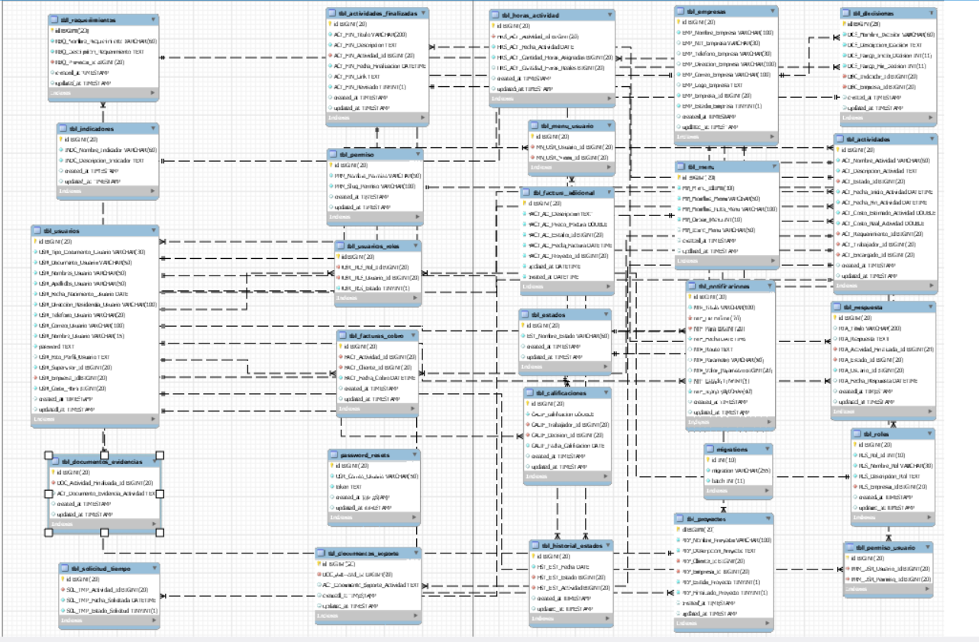

**Figura 5.**  Modelo Entidad Relacion ( MER)

**Tabla 5 Descripción Modelo Entidad Relación (MER)**

|  |  |
| --- | --- |
| Tabla | Detalle de Tabla |
| TBL_Requerimientos | Tabla en la que se guardan los requerimientos necesarios para la realización de la tarea establecidos entre el director y el cliente. |
| TBL_Indicadores | Tabla en la que se guardan los datos de los indicadores, los cuales nos servirán para establecer evaluaciones respecto a las funciones de los trabajadores. |
| TBL_Usuarios | En esta tabla se guardan todos los datos de todos los usuarios registrados en el software |
| TBL_Documentos_Evidencias | Tabla que permitirá guardar todos los documentos guías para el desarrollo de cada una de las tareas creadas y asignadas a los diferentes trabajadores y clientes. |
| TBL_Solicitud_Tiempo | Tabla que almacena la solicitud de extender el tiempo de entrega de una tarea si no se alcanza a entregar en el tiempo estipulado por parte del trabajador. |
| TBL_Actividades_Finalizadas | Tabla en la que se guardaran todas las actividades las cuales su estado se encuentre en finalizado. |
| TBL_Permiso | Tabla que almacenara los nuevos permisos que se podrán asignar a cada uno de los trabajadores dentro del software. |
| TBL_Usuarios_Roles | Tabla intermedia entre la tabla usuarios y la tabla roles del sistema. |
| TBL_Facturas_Cobro | Tabla que guarda los cobros realizados a los clientes de las tareas finalizadas y listas para pago. |
| Password_Resets | Tabla que guarda los datos del correo y el token para cambio de las contraseñas de los usuarios. |
| TBL_Documentos_Soporte  TBL_Horas_Actividad | Tabla que almacena los documentos soporte que se suben de las entregas de las tareas finalizadas  Tabla que almacena la fecha, cantidad de horas estimadas y cantidad de horas reales que tarda en realizarse una tarea. |
| TBL_Menu_Usuario | Tabla que intermedia entre la tabla menú y la tabla usuarios del sistema. |
| TBL_Estados | Tabla que almacena todos los estados por los cuales pasa una tarea respecto a su entrega, pago y aprobación. |
| TBL_Factura_Adicional | Tabla que almacena los datos de las facturas adicionales que se generan a un proyecto por trabajos extra a las tareas registradas en el software. |
| TBL_Calificaciones | En esta tabla se cargan todas las calificaciones de los trabajadores que se generan en el software en base a los indicadores. |
| TBL_Historial_Estados | En esta tabla se almacena todos los estados por los que pasan las tareas bien sea en proceso, atrasado o finalizado. |
| TBL_Empresas | Tabla que guarda todos los datos de las diferentes empresas registradas en el software. |
| TBL_Menu | Tabla que guarda todos los menús que maneja el sistema en sus diferentes roles de usuario. |
| TBL_Notificaciones | En esta tabla se almacena todas las notificaciones que se generan de cada uno de los cambios que se registren en el software por parte de todos los usuarios. |
| TBL_Proyectos | Tabla que guarda los datos de todos los proyectos de las diferentes empresas registradas en el sistema. |
| Migrations | Tabla que guarda todas las migraciones realizadas en el software. |
| TBL_Decisiones | Tabla que guarda todas las Decisiones creadas por el administrador y el director la cuales nos servirán para basados en la calificación de cada trabajador dar una sugerencia de decisión. |
| TBL_Actividades | Tabla que guarda los datos de descripción, fechas, costos, requerimientos y encargado de las actividades de los diferentes proyectos registrados en el sistema. |
| TBL_Respuesta | En esta tabla se guarda las respuestas por parte del Tester y el cliente, así como el estado de las diferentes tareas entregadas por los trabajadores. |
| TBL_Roles | Tabla que guarda los roles principales del sistema administrador, director, perfil operación, Tester, finanzas y cliente, así como los nuevos roles que se pueden crear en el software. |
| TBL_Permiso_Usuario | Tabla intermedia entre la tabla permisos y la tabla usuarios del sistema. |

**Roles Propuestos.**

**Tabla 6. Roles Propuestos.**

|  |  |
| --- | --- |
| Rol | Descripción de Rol |
| Administrador | El administrador es la persona encargada de la plataforma web y rol principal del sistema. |
| Director | El director es la persona encargada de la administración de todo lo relacionado a las empresas, clientes, proyectos y trabajadores de la empresa. |
| Perfil Operación | El perfil de operación es la persona encargada del desarrollo de las diferentes tareas registradas en el software. |
| Tester | El Tester es la persona encargada de la evaluación, aceptación y validación de todas las tareas realizadas por los perfiles de operación, teniendo como potestad el aprobar o rechazar una tarea ya entregada. |
| Finanzas | Es aquella persona encargada de toda la parte de cuentas de cobro de cada una de las tareas realizadas y finalizadas por los perfiles de operación, así como de la generación de cuentas adicionales que se presenten en el camino del desarrollo de un proyecto. |
| Cliente | El cliente es la persona para la cual se desarrolla un proyecto y tiene dentro de sus funciones el aceptar o rechazar las tareas entregadas de su proyecto, así como del pago de las mismas. |

# **DIAGRAMÁS DE CASOS DE USO**

El diagrama de casos de uso representa la forma en como un Cliente (Actor) opera con el sistema en desarrollo, además de la forma, tipo y orden en como los elementos interactúan (operaciones o casos de uso). Un diagrama de casos de uso consta de los siguientes elementos:

* Actor.
* Casos de Uso.
* Relaciones de Uso, Herencia y Comunicación.

Una definición previa, es que un Actor es un rol que un usuario juega con respecto al sistema. Es importante destacar el uso de la palabra rol, pues con esto se especifica que un Actor no necesariamente representa a una persona en particular, sino más bien la labor que realiza frente al sistema **(“Diagramás de Casos de Uso | LENGUAJE DE MODELADO UNIFICADO UML,” n.d.)**

Los diagramas de casos de uso facilitan la forma de entender la interacción de un actor con el sistema en desarrollo, permitiendo establecer un orden de procesos que generen mayor una mayor comprensión con respecto a todas las funciones y acciones que se realizan en un software.

**Diagrama de caso de uso: Vista general casos de uso y roles propuestos.**

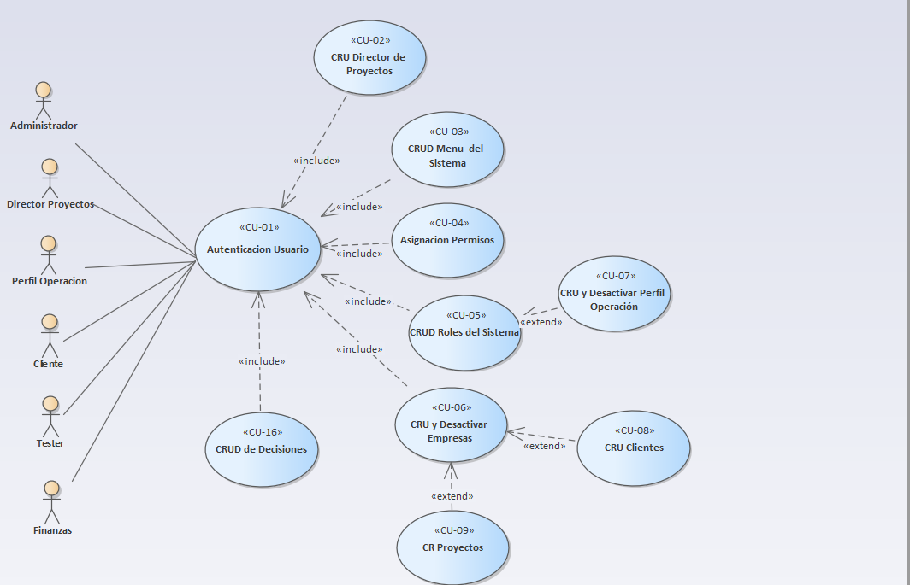

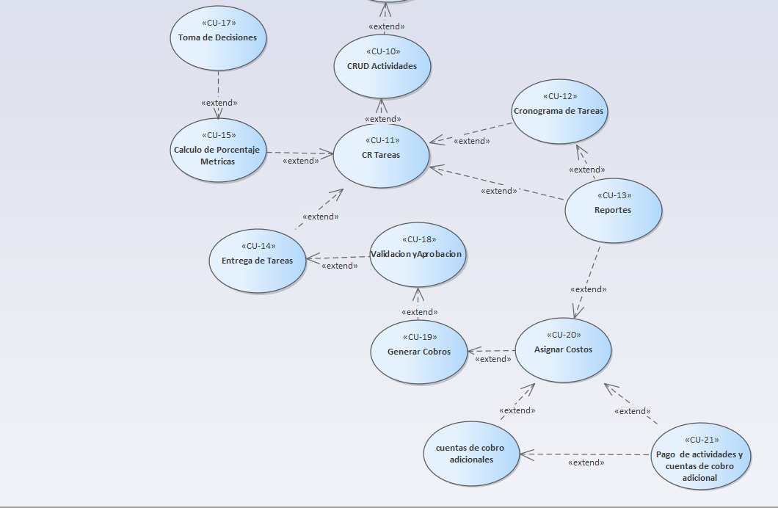

***Figura 6.*** *Diagrama de caso de uso vista general.*

***Tabla 7. Descripción Diagrama de Caso de Uso Vista General.***

|  |  |
| --- | --- |
| Actor | Descripción |
| Administrador | Gestiona y administra todo lo relacionado a los directores, menús, permisos, Decisiones, roles, métricas y reportes. |
| Director | Gestiona y administra todo lo relacionado con los perfiles de operación, empresas, clientes, proyectos, actividades y tareas, así como de las decisiones, métricas, roles, calificaciones, reportes y ordenes de cobro de las tareas. |
| Perfil Operación | Gestiona todo lo relacionado con la entrega de tareas, vista de cronograma, reportes propios y métricas de sus proyectos. |
| Tester | Se encarga de la revisión de las tareas entregadas por los perfiles de operación para su validación y aprobación. |
| Finanzas | Gestiona toda la parte de cobros de las actividades finalizadas y listas para pago, así como de la asignación de costos y la creación de cuentas de cobro adicionales. |
| Cliente | Ve el avance de sus proyectos, sus tareas propias, tareas de los trabajadores, evalúa las tareas entregadas por los perfiles de operación, gestiona toda la parte de pagos de las tareas y sus reportes. |

***Diagrama de caso de uso: CRU, Activar y Desactivar Director de Proyectos.***

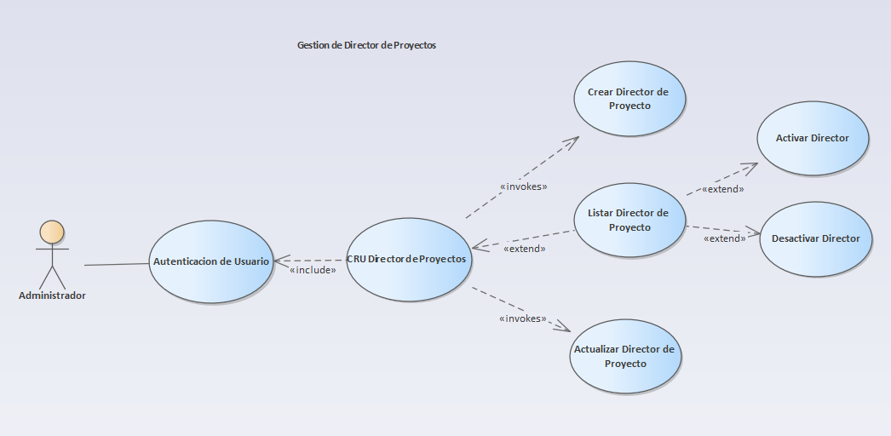

***Figura 7.*** *Diagrama de caso de uso CRU activar y desactivar Director de Proyectos.*

|  |  |
| --- | --- |
|  | **DESCRIPCIÓN DEL CASO DE USO** |
| **Nombre:** | **CRU, Activar y Desactivar Director de Proyectos.** |
| **Actores:** | Administrador |
| **Función:** | Administrar la información referente a los directores de proyectos registrados en el sistema |
| **Descripción:** | El administrador contara con las funciones de crear, listar y actualizar cada uno de los directores registrados, además de ello podrá desactivar o activar a los mismos cuando estos ya no pertenezcan o tengan funciones dentro de la empresa. |

***Tabla 8.*** *Descripción del caso de uso CRU activar y desactivar Director de Proyectos.*

***Diagrama de caso de uso: CRU, Activar, Desactivar y ver Carga de Trabajo Perfil de Operación.***

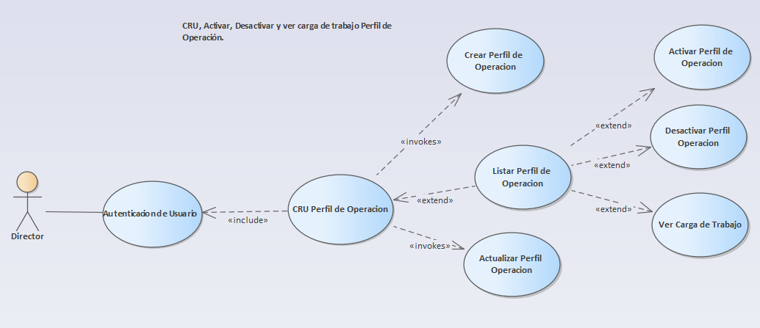

***Figura 8.*** *Diagrama de caso de uso CRU activar, desactivar y ver carga de trabajo Perfil de Operación.*

|  |  |
| --- | --- |
|  | **DESCRIPCIÓN DEL CASO DE USO** |
| **Nombre:** | **CRU, Activar, Desactivar y ver Carga de Trabajo de los Perfiles de Operación.** |
| **Actores:** | Director |
| **Función:** | Administrar la información referente a los perfiles de operación registrados en el sistema. |
| **Descripción:** | El director contara con las funciones de crear, listar y actualizar cada uno de los perfiles registrados, además de ello podrá desactivar, activar y ver la carga de trabajo de los mismos cuando estos ya no pertenezcan o tengan funciones dentro de la empresa. |

***Tabla 9.*** *Descripción del caso de uso CRU activar, desactivar y ver carga de trabajo perfil de operación.*

***Diagrama de caso de uso: CRUD de los Roles del Sistema.***

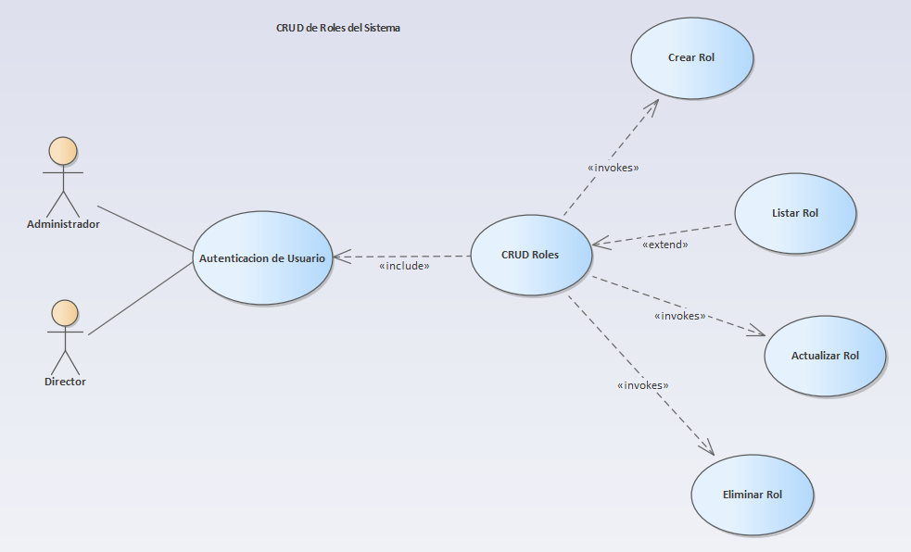

***Figura 9.*** *Diagrama de caso de uso CRUD roles del sistema.*

|  |  |
| --- | --- |
|  | **DESCRIPCIÓN DEL CASO DE USO** |
| **Nombre:** | **CRUD de Roles del Sistema** |
| **Actores:** | Administrador, Director |
| **Función:** | Administrar la información referente a los diferentes roles que pueden existir en el sistema. |
| **Descripción:** | El administrador y director contaran con las funciones de crear, listar, actualizar y eliminar los distintos roles que se requieran en el sistema. |

***Tabla 10.*** *Descripción del caso de uso CRUD roles del sistema*

***Diagrama de caso de uso: CRUD del Menú del Sistema.***

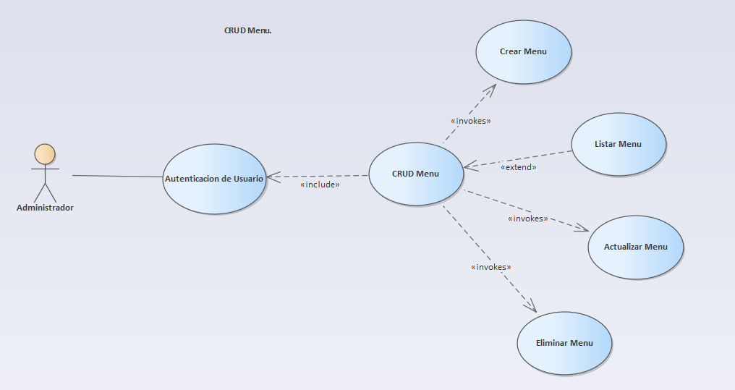

***Figura 10.*** *Diagrama de caso de uso CRUD menú del sistema*

|  |  |
| --- | --- |
|  | **DESCRIPCIÓN DEL CASO DE USO** |
| **Nombre:** | **CRUD del Menú del Sistema** |
| **Actores:** | Administrador |
| **Función:** | Administrar la información referente al menú que aparecerá en el sistema. |
| **Descripción:** | El administrador contará con las funciones de crear, listar, actualizar y eliminar el menú que aparecerá en el sistema. |

***Tabla 11.*** *Descripción del caso de uso CRUD menú del sistema*

***Diagrama de caso de uso: Administración de los Permisos en el Sistema.***

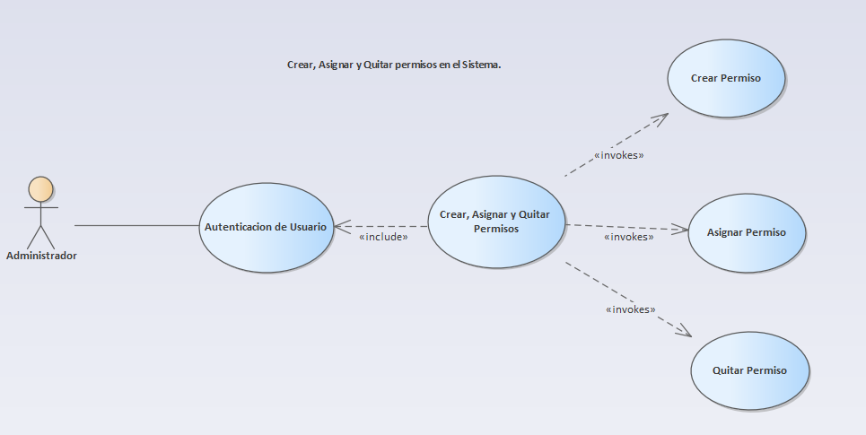

***Figura 11.*** *Diagrama de caso de uso crear, asignar y quitar permisos del sistema*

|  |  |
| --- | --- |
|  | **DESCRIPCIÓN DEL CASO DE USO** |
| **Nombre:** | **Administración de los Permisos en el Sistema** |
| **Actores:** | Administrador |
| **Función:** | Administrar los permisos los cuales se podrán asignar en el sistema |
| **Descripción:** | El administrador contará con las funciones de crear, asignar y quitar los diferentes permisos a todas las funciones y menús del sistema. |

***Tabla 12.*** *Descripción del caso de uso crear, asignar y quitar permisos del sistema.*

***Diagrama de caso de uso: Gestión de Empresas.***

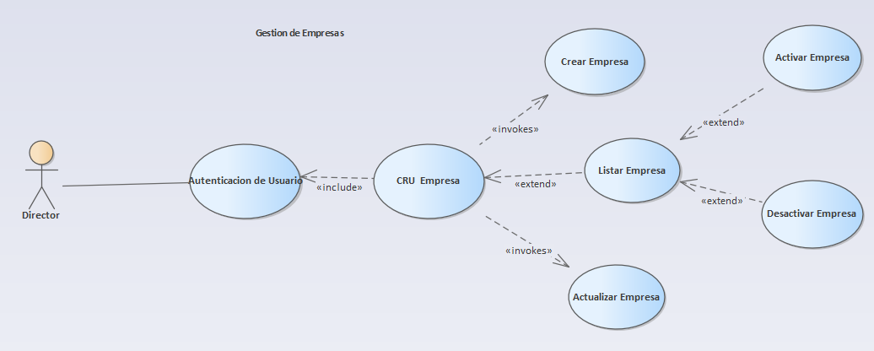

***Figura 12.*** *Diagrama de caso de uso gestión de empresas.*

|  |  |
| --- | --- |
|  | **DESCRIPCIÓN DEL CASO DE USO** |
| **Nombre:** | **Gestión de Empresas** |
| **Actores:** | Director |
| **Función:** | Administrar todo lo relacionado a las empresas a las cuales se les desarrollara su proyecto |
| **Descripción:** | El director contará con las funciones de crear, listar y actualizar las empresas a las cuales se les desarrollará sus proyectos, así como las funciones de activar o inactivar a las mismas según su participación en la plataforma. |

***Tabla 13.*** *Descripción del caso de uso gestión de empresas.*

***Diagrama de caso de uso: Gestión de Clientes.***

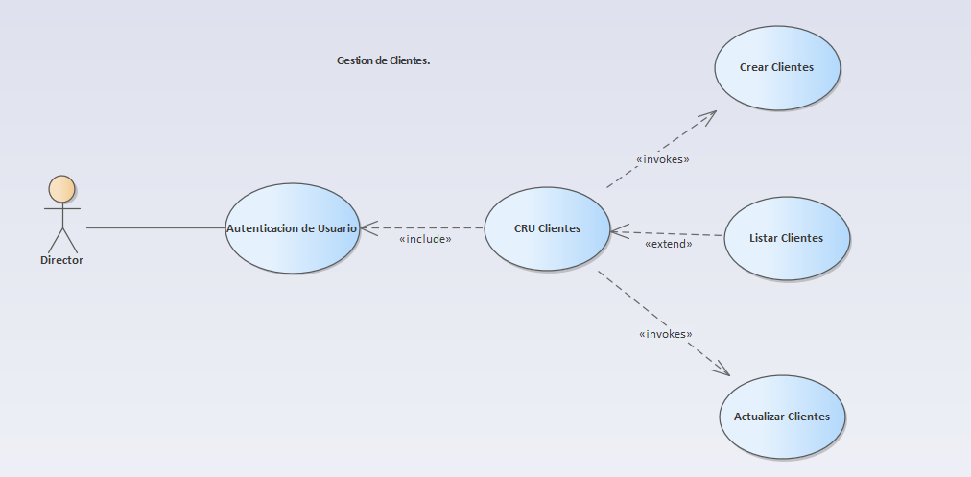

***Figura 13.*** *Diagrama de caso de uso gestión de clientes.*

|  |  |
| --- | --- |
|  | **DESCRIPCIÓN DEL CASO DE USO** |
| **Nombre:** | **Gestión de Clientes** |
| **Actores:** | Director |
| **Función:** | Administrar todo lo relacionado a los clientes que se encuentren registrados en la plataforma. |
| **Descripción:** | El director contará con las funciones de crear, listar y actualizar los clientes a los cuales se le desarrollará sus proyectos asociados a una empresa. |

***Tabla 14.*** *Descripción del caso de uso gestión de clientes.*

***Diagrama de caso de uso: Gestión de Proyectos.***

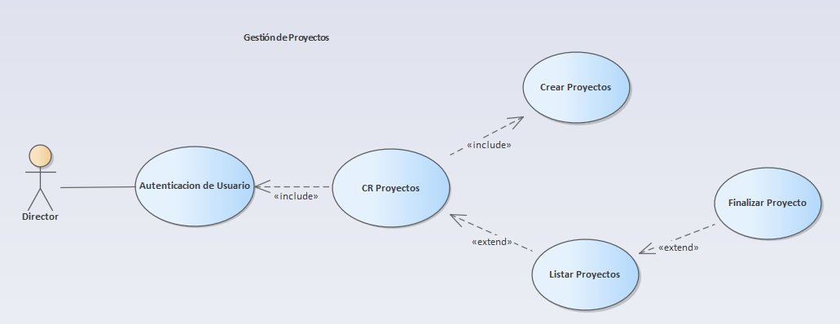

***Figura 14.*** *Diagrama de caso de uso gestión de proyectos*

|  |  |
| --- | --- |
|  | **DESCRIPCIÓN DEL CASO DE USO** |
| **Nombre:** | **Gestión de Proyectos** |
| **Actores:** | Director |
| **Función:** | Administrar todo lo relacionado a los proyectos registrados en la plataforma. |
| **Descripción:** | El director contará con las funciones de crear y listar los proyectos que se desarrollaran en la plataforma, así como la opción de darlos por finalizados apenas se cumplan todas sus tareas registradas. |

***Tabla 15.*** *Descripción del caso de uso gestión de proyectos*

***Diagrama de caso de uso: Gestión de Actividades.***

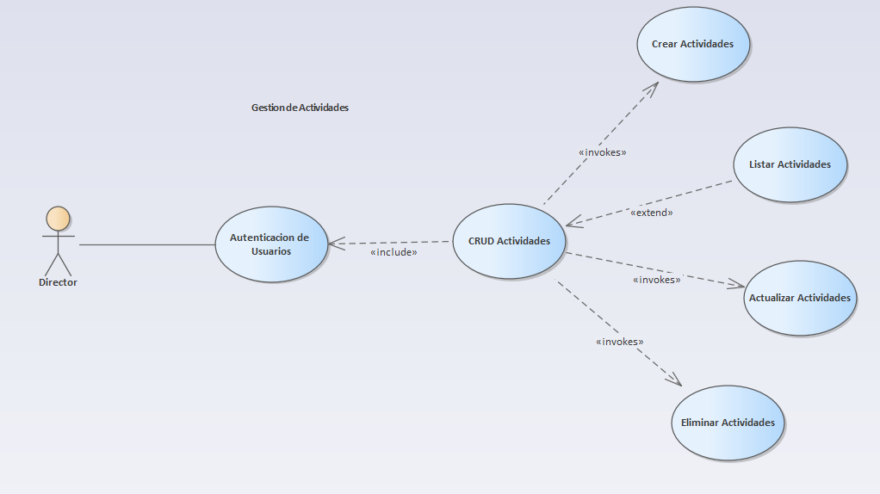

***Figura 15.*** *Diagrama de caso de uso gestión de actividades.*

|  |  |
| --- | --- |
|  | **DESCRIPCIÓN DEL CASO DE USO** |
| **Nombre:** | **Gestión de Actividades** |
| **Actores:** | Director |
| **Función:** | Administrar todo lo relacionado a las actividades (Requerimientos) |
| **Descripción:** | El director contará con las funciones de crear, listar, actualizar y eliminar las diferentes actividades que se encuentren en el sistema y que sirvan como requerimientos para el desarrollo de las tareas asociadas. |

***Tabla 16.*** *Descripción del caso de uso gestión de actividades.*

***Diagrama de caso de uso: Gestión de Tareas.***

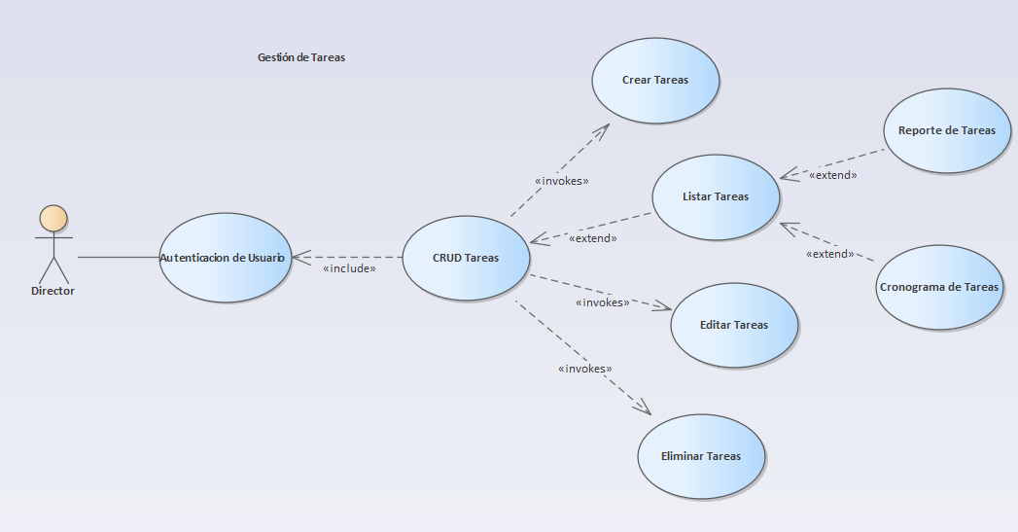

***Figura 16.*** *Diagrama de caso de uso gestión de tareas.*

|  |  |
| --- | --- |
|  | **DESCRIPCIÓN DEL CASO DE USO** |
| **Nombre:** | **Gestión de Tareas** |
| **Actores:** | Director |
| **Función:** | Administrar todo lo relacionado a las tareas registradas en la plataforma |
| **Descripción:** | El director contará con las funciones de crear, listar, actualizar y eliminar las diferentes tareas registradas en el sistema, así como también las funciones de generar los reportes y cronogramas de las mismas. |

***Tabla 17.*** *Descripción del caso de uso gestión de tareas*

***Diagrama de caso de uso: CRUD de Decisiones.***

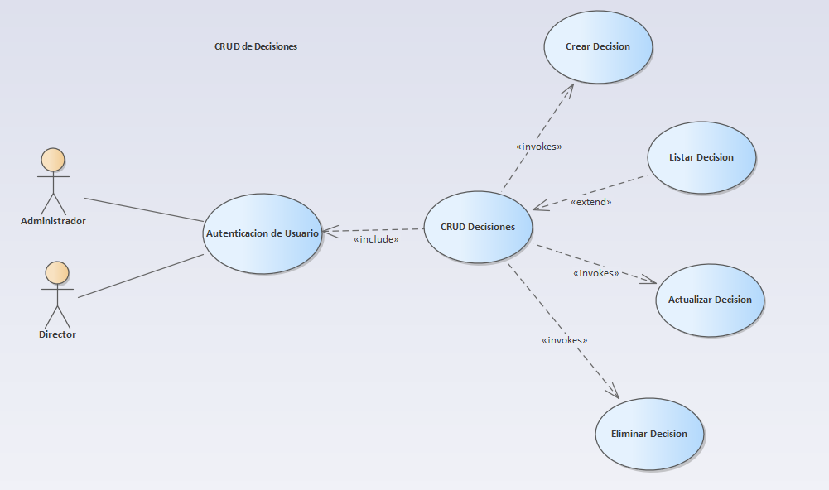

***Figura 17.*** *Diagrama de caso de uso CRUD de decisiones.*

|  |  |
| --- | --- |
|  | **DESCRIPCIÓN DEL CASO DE USO** |
| **Nombre:** | **CRUD de Decisiones** |
| **Actores:** | Administrador, director |
| **Función:** | Administrar todo lo relacionado con las decisiones con las que contara el sistema en la parte de evaluación |
| **Descripción:** | El administrador y director contarán con las funciones de crear, listar, actualizar y eliminar las diferentes decisiones que servirán para la evaluación de los perfiles de operación referente a la eficacia en la entrega de tareas. |

***Tabla 18.*** *Descripción del caso de uso CRUD de Decisiones.*

***Diagrama de caso de uso: Asignar Horas.***

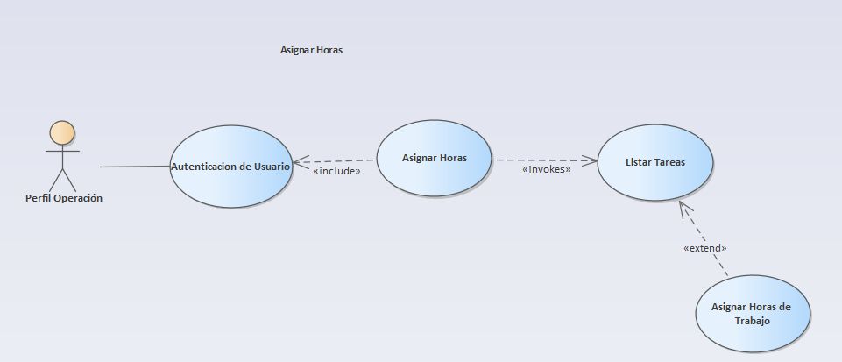

***Figura 18.*** *Diagrama de caso de uso asignar horas.*

|  |  |
| --- | --- |
|  | **DESCRIPCIÓN DEL CASO DE USO** |
| **Nombre:** | **Asignar Horas** |
| **Actores:** | Perfil de Operación. |
| **Función:** | Asignar sus horas de trabajo para cada tarea asignada |
| **Descripción:** | El perfil de operación contara con la función de poder asignar sus horas diarias de trabajo para cada una de las tareas que le sean asignadas por su director de proyectos. |

***Tabla 19.*** *Descripción del caso de uso asignar horas.*

***Diagrama de caso de uso: Aprobar Horas de Trabajo.***

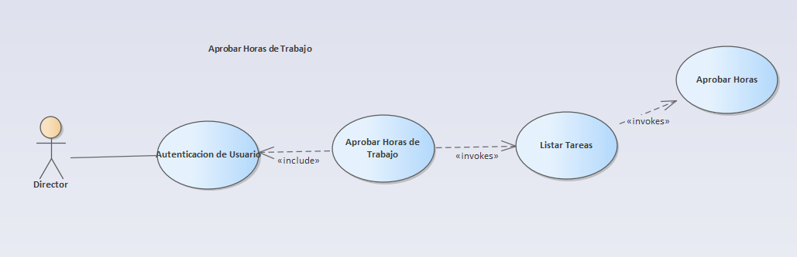

***Figura 19.*** *Diagrama de caso de uso aprobar horas*

|  |  |
| --- | --- |
|  | **DESCRIPCIÓN DEL CASO DE USO** |
| **Nombre:** | **Aprobar Horas de Trabajo** |
| **Actores:** | Director. |
| **Función:** | Aprobar o Asignar las horas de trabajo que considere conveniente para cada tarea |
| **Descripción:** | El director de proyectos podrá aprobar o cambiar las horas de trabajo que se halla asignado para cada día el perfil de operación para la realización de la tarea asignada. |

***Tabla 20.*** *Descripción del caso de uso aprobar horas.*

***Diagrama de caso de uso: Entrega de Tareas.***

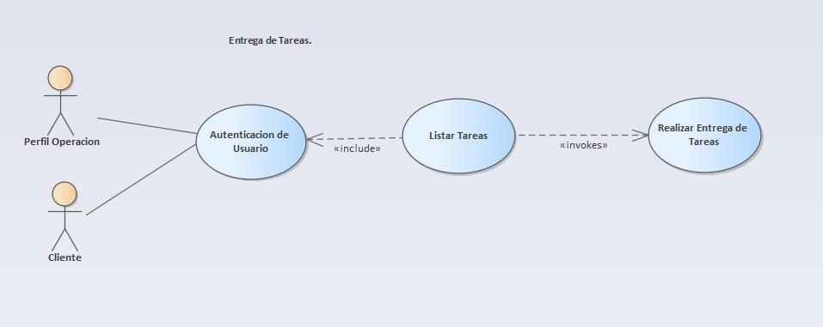

***Figura 20.*** *Diagrama de caso de uso entrega de tareas.*

|  |  |
| --- | --- |
|  | **DESCRIPCIÓN DEL CASO DE USO** |
| **Nombre:** | **Entrega de Tareas** |
| **Actores:** | Perfil de Operación y Cliente |
| **Función:** | Realizar la entrega de las tareas que tenga asignadas |
| **Descripción:** | El perfil de operación y cliente podrán realizar la entrega de las tareas que tenga asignadas junto con una evidencia de la finalización de la misma bien sea por medio de un archivo o un link para su visualización. |

***Tabla 21.*** *Descripción del caso de uso entrega de tareas.*

***Diagrama de caso de uso: Aprobación de Tareas Entregadas.***

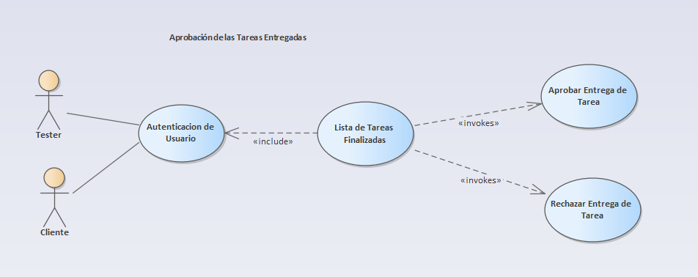

***Figura 21.*** *Diagrama de caso de uso aprobación de tareas.*

|  |  |
| --- | --- |
|  | **DESCRIPCIÓN DEL CASO DE USO** |
| **Nombre:** | **Aprobación de las Tareas Entregadas** |
| **Actores:** | Tester y Cliente |
| **Función:** | Verificar que la tarea cumpla con los requerimientos establecidos y dar su aprobación o rechazo |
| **Descripción:** | El Tester y el cliente podrán verificar la entrega de las tareas finalizadas y confirmar si cumple con los requerimientos establecidos para su aval de aprobado o caso contrario su respuesta de rechazado dejando en su respuesta una observación con respecto a la tarea evaluada. |

***Tabla 22.*** *Descripción del caso de uso aprobación de tareas.*

***Diagrama de caso de uso: Generar Cobro de Tareas.***

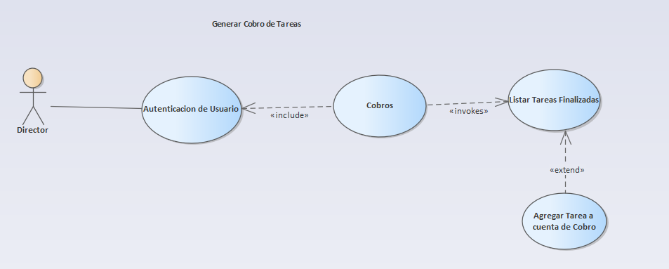

***Figura 22.*** *Diagrama de caso de uso generar cobro de tareas.*

|  |  |
| --- | --- |
|  | **DESCRIPCIÓN DEL CASO DE USO** |
| **Nombre:** | **Generar Cobro de las Tareas** |
| **Actores:** | Director de Proyectos |
| **Función:** | Generar el cobro de las distintas tareas que se encuentren finalizadas |
| **Descripción:** | El director de proyectos podrá generar el aval de cobro de cada una de las tareas finalizadas para luego pasar a la parte de finanzas y generar su costo de desarrollo. |

***Tabla 23.*** *Descripción del caso de uso generar cobro de tareas.*

***Diagrama de caso de uso: Asignar Costos a las Tareas.***

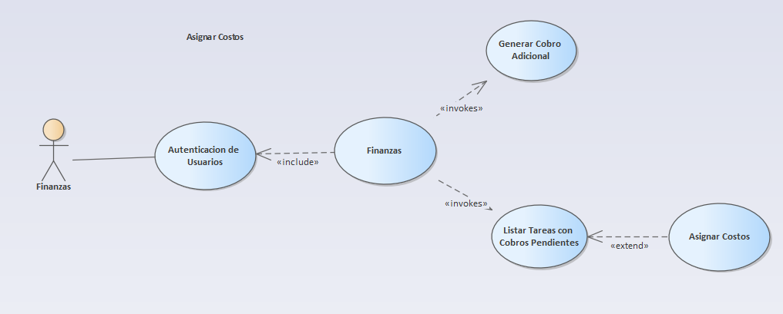

***Figura 23.*** *Diagrama de caso de uso asignar costos*

|  |  |
| --- | --- |
|  | **DESCRIPCIÓN DEL CASO DE USO** |
| **Nombre:** | **Asignar Costos a las Tareas.** |
| **Actores:** | Finanzas |
| **Función:** | Asigna los costos a las tareas finalizadas y listas para pago. |
| **Descripción:** | El usuario al cual se le otorgue los permisos de finanzas podrá asignar los costos de cada una de las tareas que se encuentren finalizadas y listas para ser cobradas al cliente, en la parte de asignación se mostrara como sugerencia el valor recomendado de cobro en base a las horas y el valor de la hora del trabajador. |

***Tabla 24.*** *Descripción del caso de uso asignar costos.*

***Diagrama de caso de uso: Cuentas de Cobro y Pagos.***

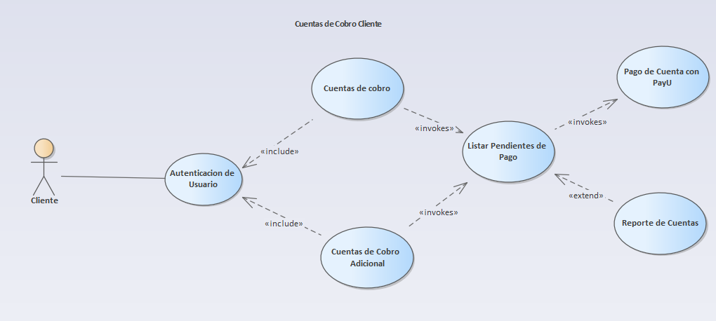

***Figura 24.*** *Diagrama de caso de uso cuentas de Cobro cliente*

|  |  |
| --- | --- |
|  | **DESCRIPCIÓN DEL CASO DE USO** |
| **Nombre:** | **Cuentas de Cobro y Pagos** |
| **Actores:** | Cliente |
| **Función:** | Administra toda la parte de pagos de las diferentes tareas de su proyecto o adicionales que estén en estado terminadas y listas para pago. |
| **Descripción:** | El cliente podrá ver sus reportes de los cobros que se generan por cada una de las tareas que estén finalizadas, el cobro de las tareas adicionales las cuales no estén estipuladas dentro del proyecto, así como la opción de pago por medio de la pasarela de pagos PayU. |

***Tabla 25.*** *Descripción del caso de uso cuentas de cobro.*

***Diagrama de caso de uso: Métricas.***

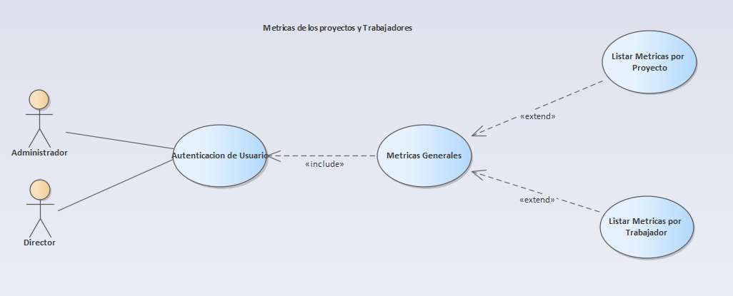

***Figura 25.*** *Diagrama de caso de uso métricas de proyectos y trabajadores.*

|  |  |
| --- | --- |
|  | **DESCRIPCIÓN DEL CASO DE USO** |
| **Nombre:** | **Métricas de los Proyectos y Trabajadores** |
| **Actores:** | Administrador y director |
| **Función:** | Visualiza todo lo relacionado con las métricas del lado de los proyectos y los trabajadores. |
| **Descripción:** | El administrador y director podrán visualizar las métricas de los indicadores de eficiencia, eficacia, efectividad de cada uno de los trabajadores, así como de cada proyecto además de visualizar la productividad de cada uno. |

***Tabla 26.*** *Descripción del caso de uso métricas de los proyectos y trabajadores.*

***Diagrama de caso de uso: Calificación de Trabajadores.***

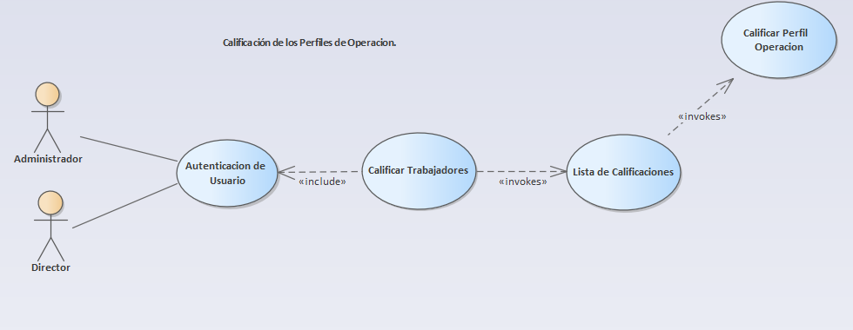

***Figura 26.*** *Diagrama de caso de uso calificación de los perfiles de operación*

|  |  |
| --- | --- |
|  | **DESCRIPCIÓN DEL CASO DE USO** |
| **Nombre:** | **Calificación de los Trabajadores** |
| **Actores:** | Administrador y director |
| **Función:** | Realizar mediante la ayuda del software la calificación de cada uno de los perfiles de operación |
| **Descripción:** | El administrador y director podrán generar una calificación con ayuda del software el cual toma en cuenta los indicadores de cada uno de los perfiles de operación para dar su calificación durante un lapso de tiempo determinado. |

***Tabla 27.*** *Descripción del caso de uso calificación de los perfiles de operación.*

***Diagrama de caso de uso: Perfil de Usuario.***

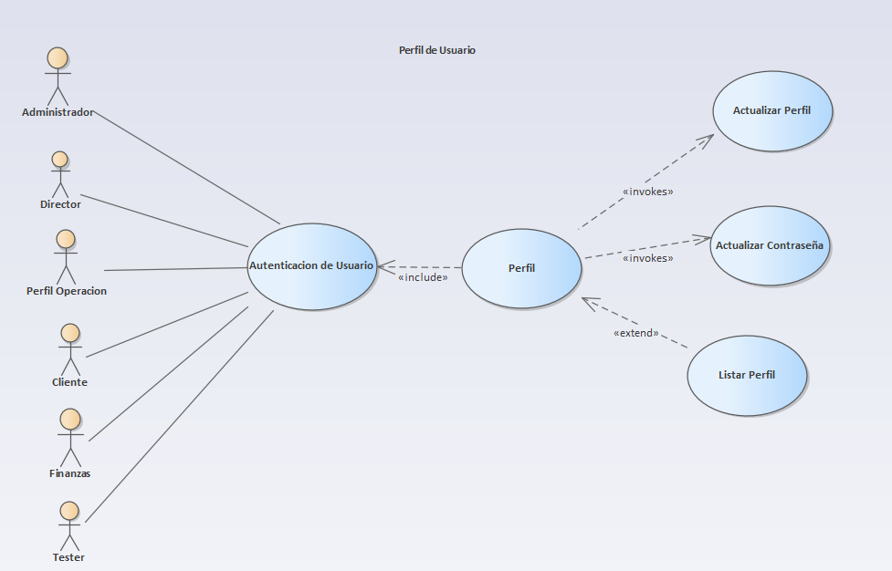

***Figura 27.*** *Diagrama de caso de uso perfil de usuario.*

|  |  |
| --- | --- |
|  | **DESCRIPCIÓN DEL CASO DE USO** |
| **Nombre:** | **Perfil de Usuario.** |
| **Actores:** | Todos los roles dentro del sistema |
| **Función:** | Administrar el perfil de cada uno |
| **Descripción:** | Cada uno de los usuarios tendrá la opción de administrar su perfil en el cual podrá editar sus datos personales, así como la contraseña de inicio de sesión. |

***Tabla 28.*** *Descripción del caso de uso perfil de usuario.*

***Diagrama de caso de uso: Gestión Datos de la Empresa***

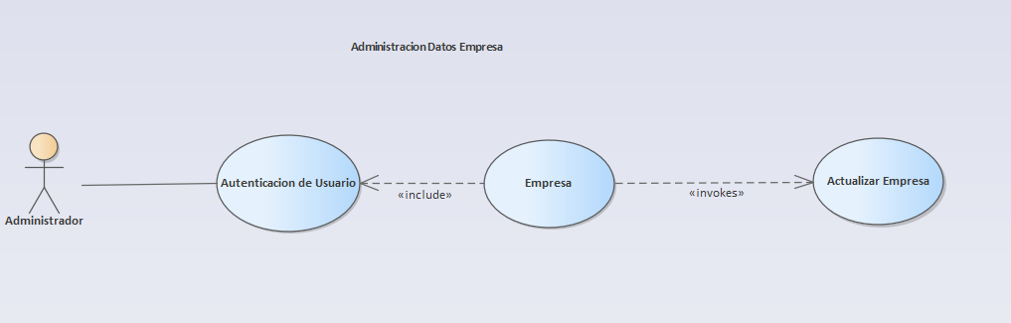

***Figura 28.*** *Diagrama de caso de uso administración datos empresa.*

|  |  |
| --- | --- |
|  | **DESCRIPCIÓN DEL CASO DE USO** |
| **Nombre:** | **Administración Datos Empresa** |
| **Actores:** | Administrador |
| **Función:** | Administrar la información de la empresa |
| **Descripción:** | El administrador podrá administrar toda la información de la empresa, así como editar sus datos e imagen principal. |

***Tabla 29.*** *Descripción del caso de uso administración datos empresa.*

* + 1. ***Diagramas de Secuencia.***

Los diagramas de secuencia son una representación gráfica del comportamiento de cada una de las acciones que se realizan para la funcionalidad de un sistema, los diagramas de secuencia inician siempre con un ingreso a su aplicativo, es decir desde el inicio de sesión en el sistema para luego ser dirigidos a cada una de las vistas a las cuales tendrá acceso según su nivel de accesibilidad.

Cada diagrama de secuencia consta de cuatro capas, el actor o usuario, la parte visual que son los módulos a los cuales tendrá acceso el usuario, el control de funciones o la lógica del servidor y la base de datos que es donde se guardara toda la información.

***Diagramas de Secuencia: Login del Sistema.***

En esta parte se explica el inicio de sesión que realizaran todos los usuarios que deseen acceder al sistema, pasando por el control de funciones y la base de datos donde validara la información digitada con la almacenada previamente para así dar acceso o no al sistema.

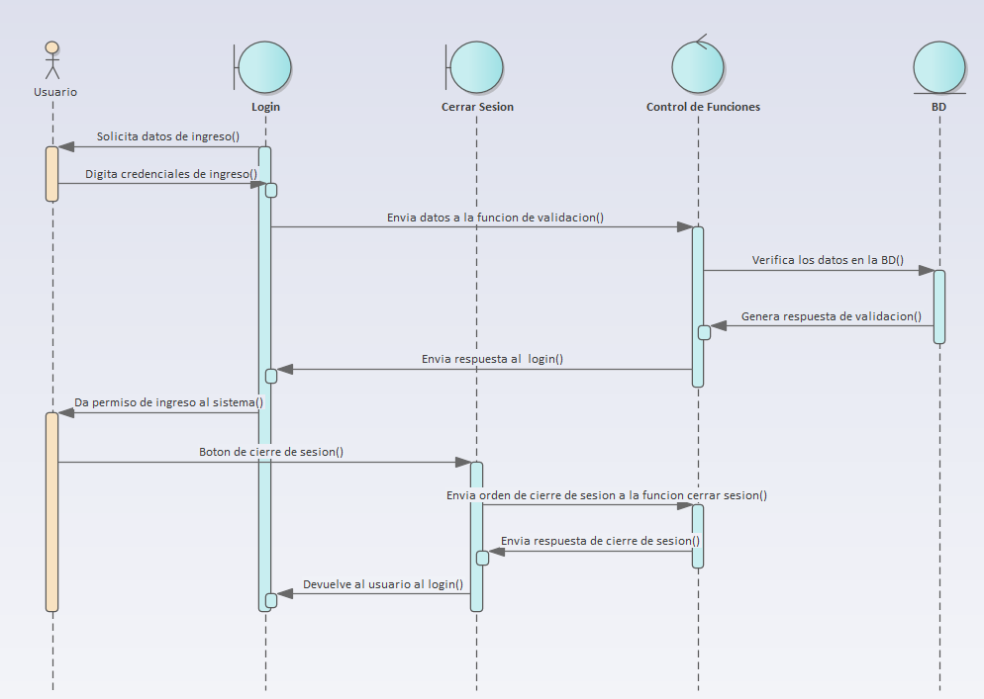

***Figura 29.*** *Diagrama de secuencia login del sistema.*

***Diagramas de Secuencia Administrador: Módulo Director de Proyectos.***

En este módulo se realizarán todas las acciones referentes a la creación en donde se solicitan todos los datos del usuario al cual se le asignara este rol, actualización y vista de los directores de proyectos con sus respectivos botones para exportar, así como de las opciones para inactivar o activar a cada director en caso de que este no pertenezca más a la empresa o se encuentre en un estado de inactividad.

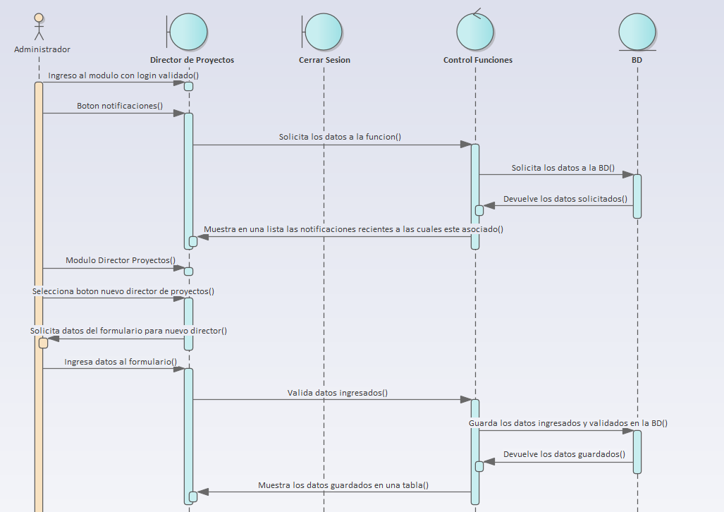

***Figura 30.*** *Diagrama de secuencia administrador módulo director de proyectos parte 1.*

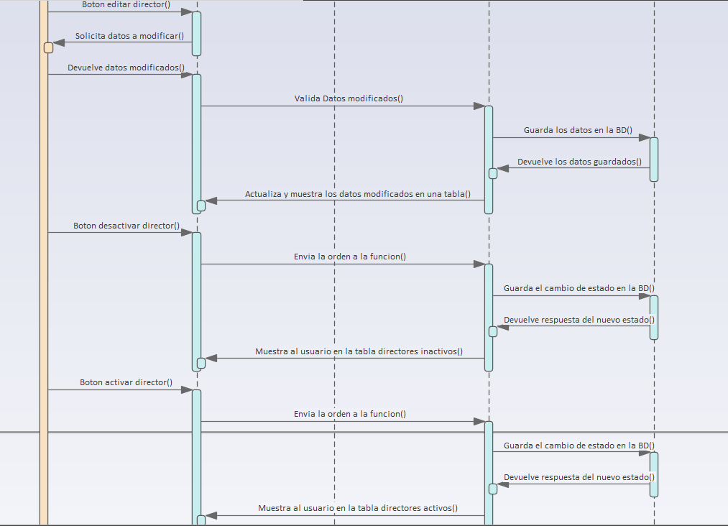

***Figura 31.*** *Diagrama de secuencia administrador módulo director de proyectos parte 2.*

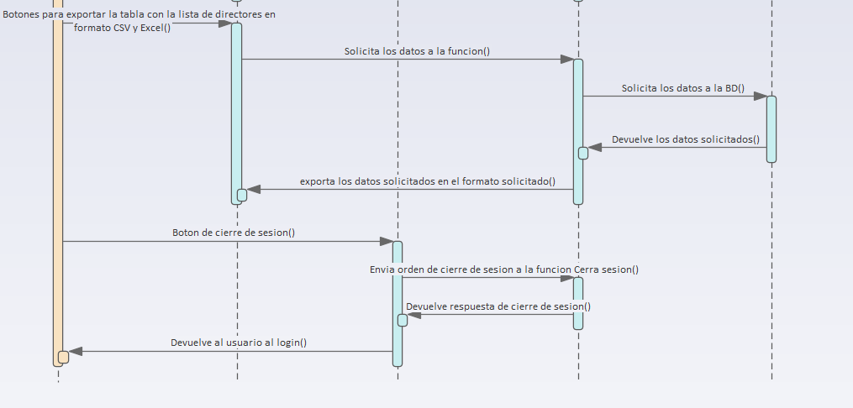

***Figura 32.*** *Diagrama de secuencia administrador módulo director de proyectos parte 3.*

***Diagramas de Secuencia Administrador: Módulo Roles del Sistema.***

En este módulo se realizarán todas las acciones referentes a la creación, actualización, eliminación y vista de la lista de roles registrados en el sistema creados por el administrador.

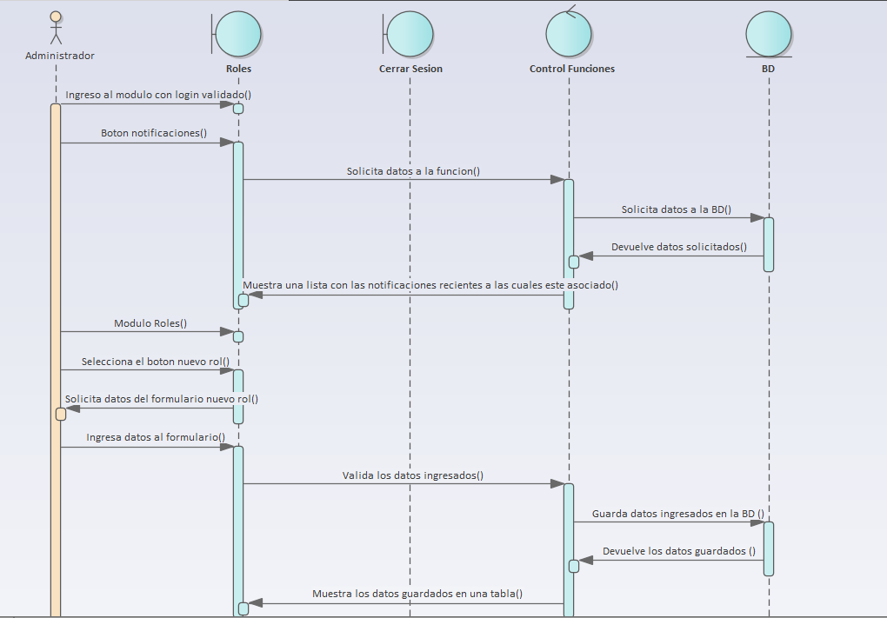

***Figura 33.*** *Diagrama de secuencia administrador módulo roles del sistema parte 1.*

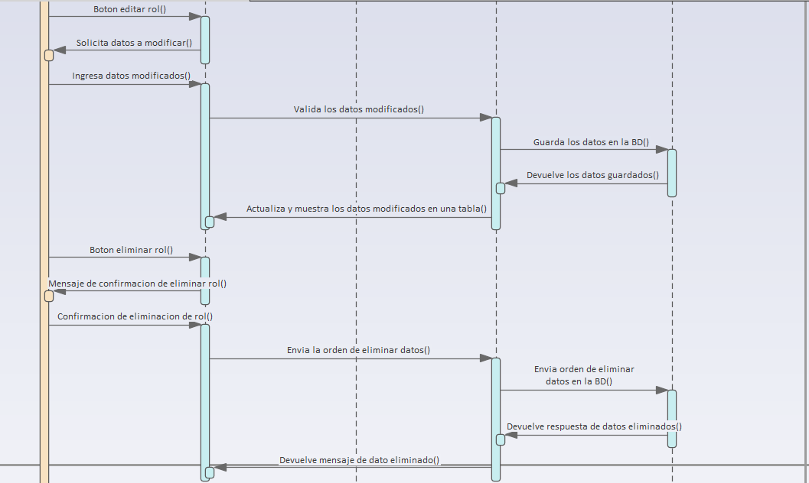

***Figura 34.*** *Diagrama de secuencia administrador módulo roles del sistema parte 2.*

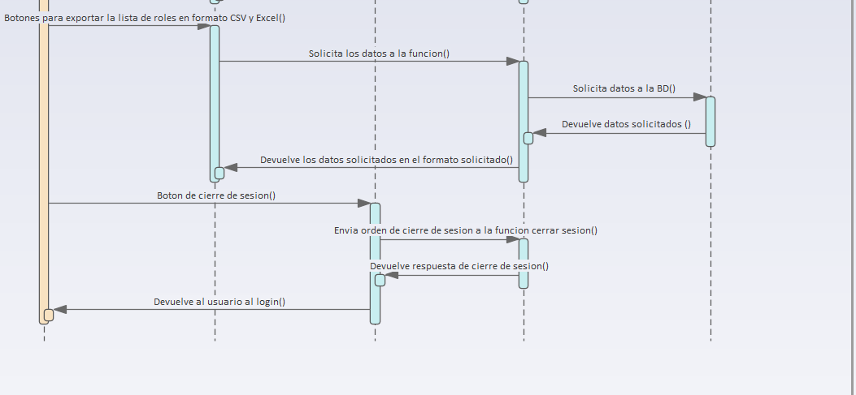

***Figura 35.*** *Diagrama de secuencia administrador módulo roles del sistema parte 3.*

***Diagramas de Secuencia Administrador: Módulo Métricas.***

En este módulo el administrador podrá visualizar las métricas de los indicadores de eficiencia, eficacia y efectividad tanto del perfil de operación como de cada proyecto, además de visualizar la productividad del mismo.

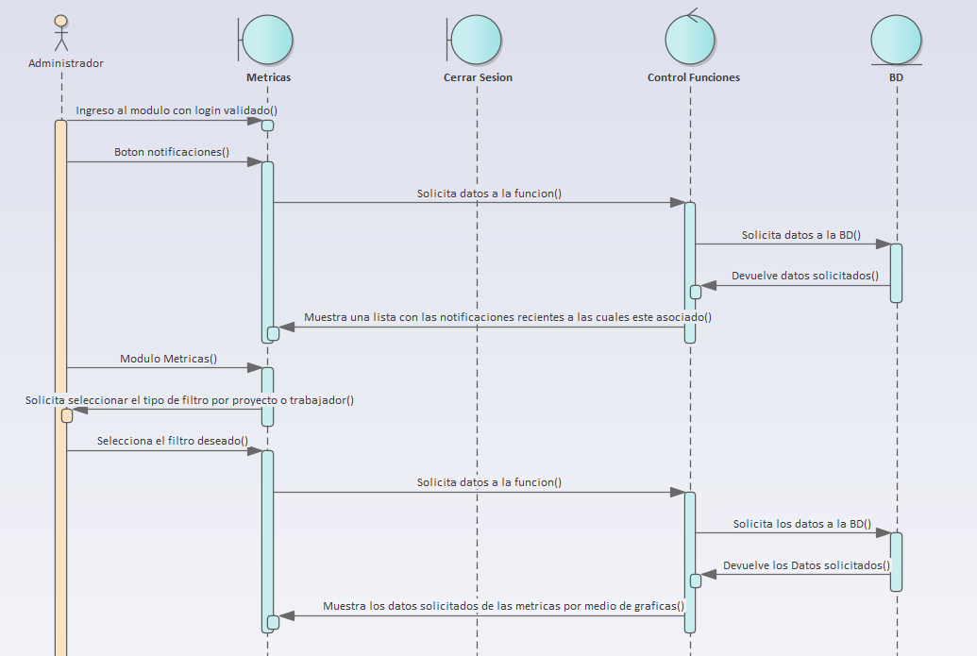

***Figura 36.*** *Diagrama de secuencia administrador módulo métricas parte 1.*

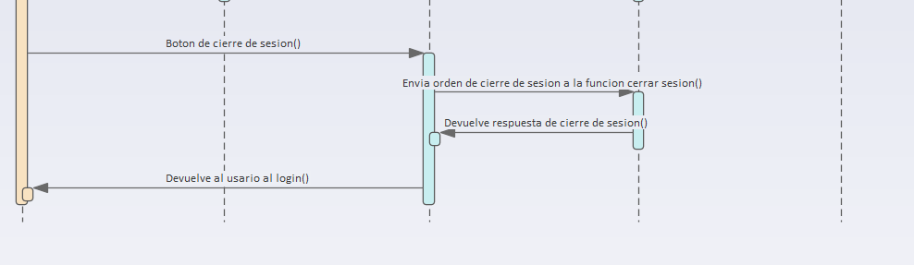

***Figura 37.*** *Diagrama de secuencia administrador módulo métricas parte 2.*

***Diagramas de Secuencia Administrador: Módulo Menú.***

En este módulo se realizarán todas las acciones referentes a la creación, actualización, eliminación y vista de la lista de menús registrados en el sistema creados por el administrador.

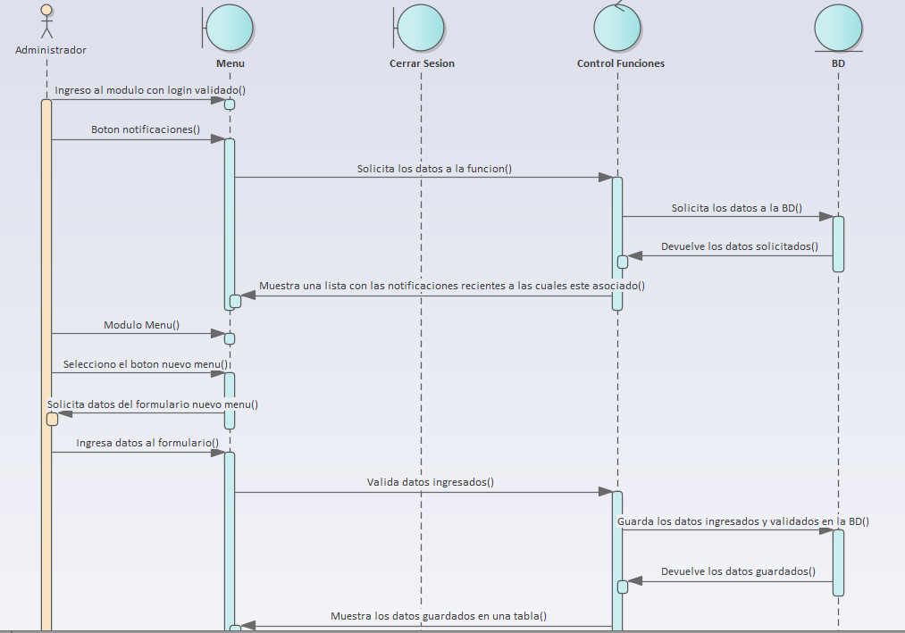

***Figura 38.*** *Diagrama de secuencia administrador módulo menú parte 1.*

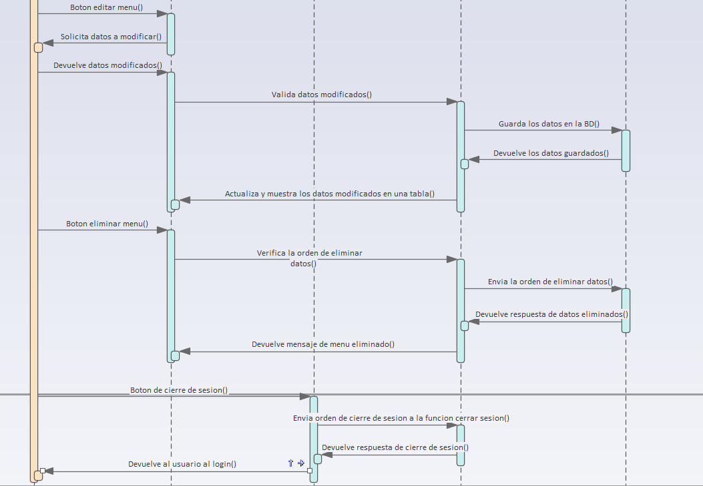

***Figura 39.*** *Diagrama de secuencia administrador módulo menú parte 2.*

***Diagramas de Secuencia Administrador: Módulo Permisos.***

En este módulo se realizarán todas las acciones referentes a la creación de los diferentes permisos, así como de las opciones de asignar y quitar funciones, menús y roles a los diferentes usuarios.

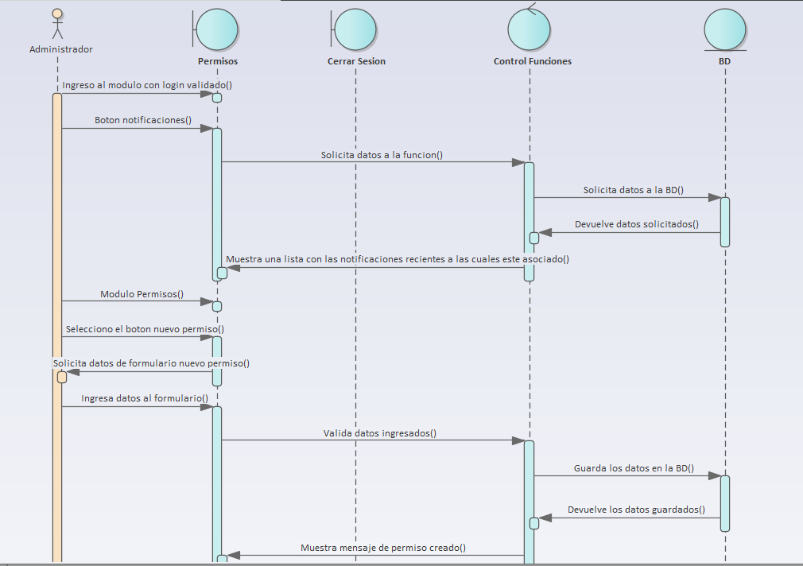

***Figura 40.*** *Diagrama de secuencia administrador módulo permisos parte 1.*

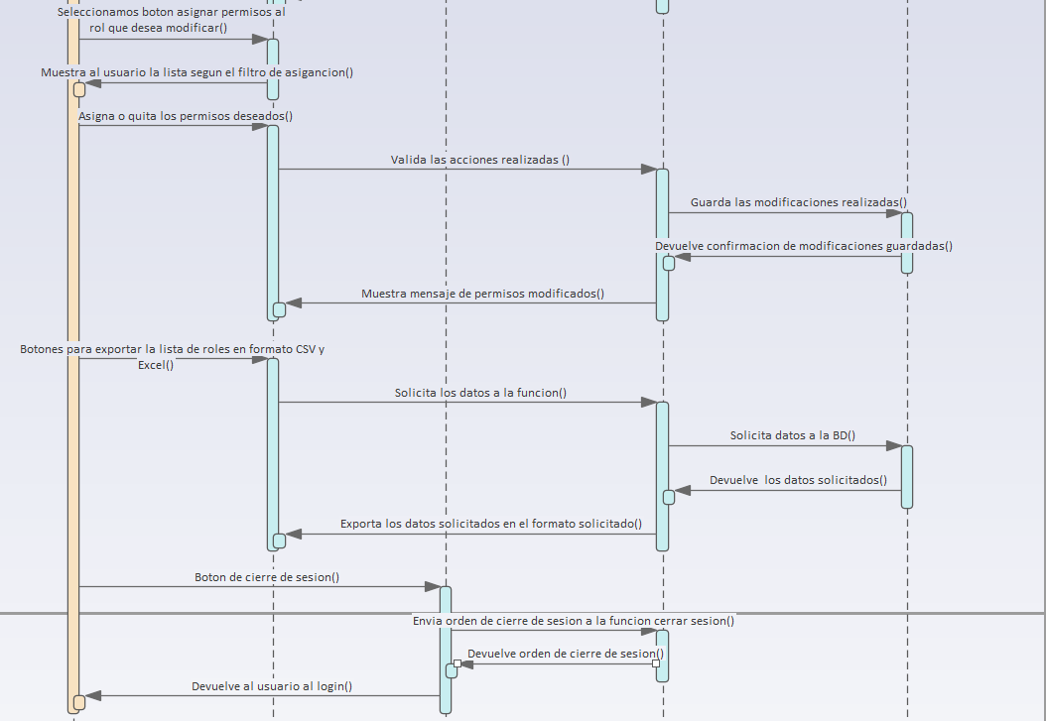

***Figura 41.*** *Diagrama de secuencia administrador módulo permisos parte 2.*

***Diagramas de Secuencia Administrador: Módulo Decisiones.***

En este módulo se realizan todas las acciones referentes a la creación, actualización, eliminación y visualización en una tabla de las diferentes decisiones que se quieren establecer en el sistema por parte del administrador. Además, cuenta con una opción para la calificación de los perfiles de operación en la cual se podrá seleccionando el perfil deseado generar una calificación basada en la eficacia durante el desarrollo de sus funciones y tareas asignadas.

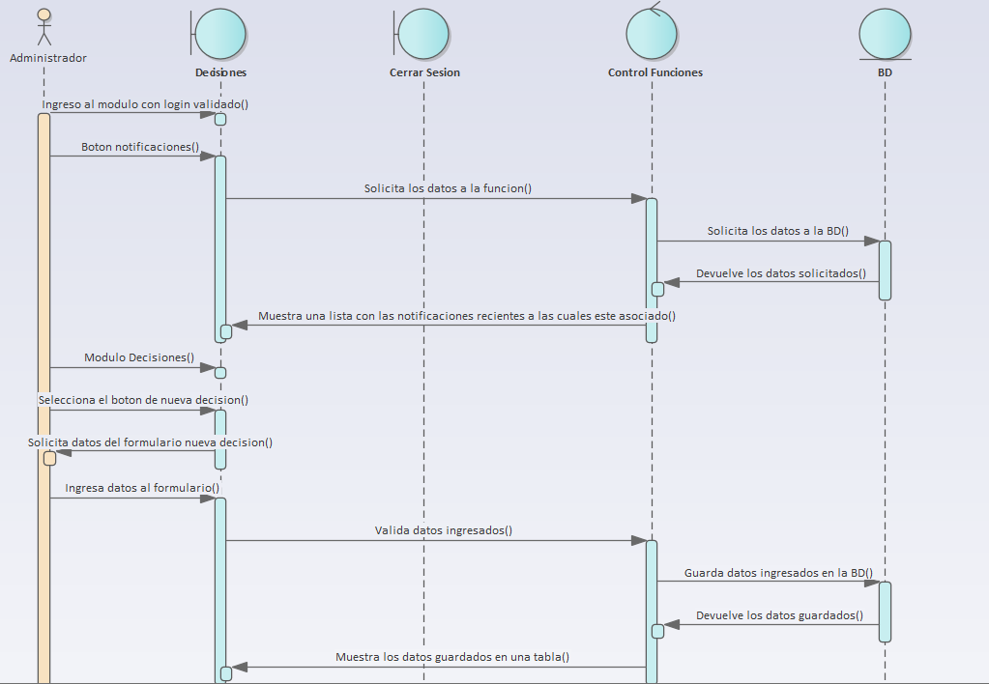

***Figura 42.*** *Diagrama de secuencia administrador módulo decisiones parte 1.*

***Figura 43.*** *Diagrama de secuencia administrador módulo decisiones* 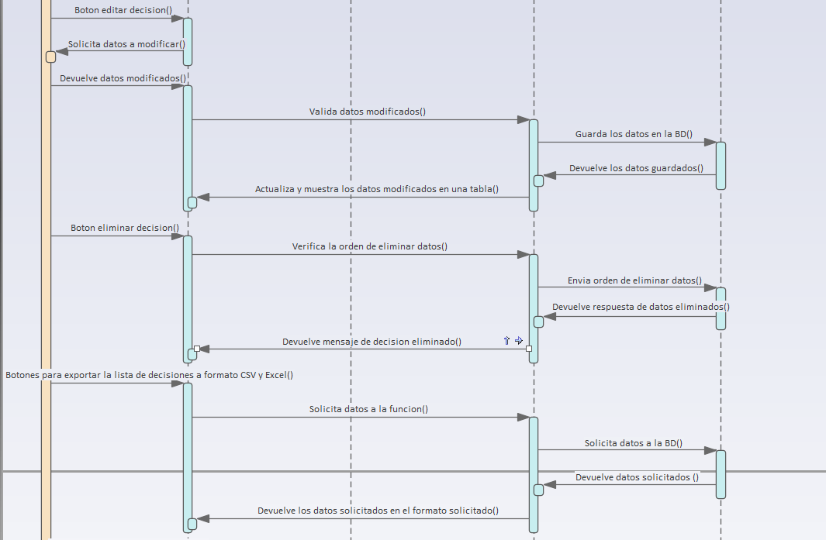parte 2.

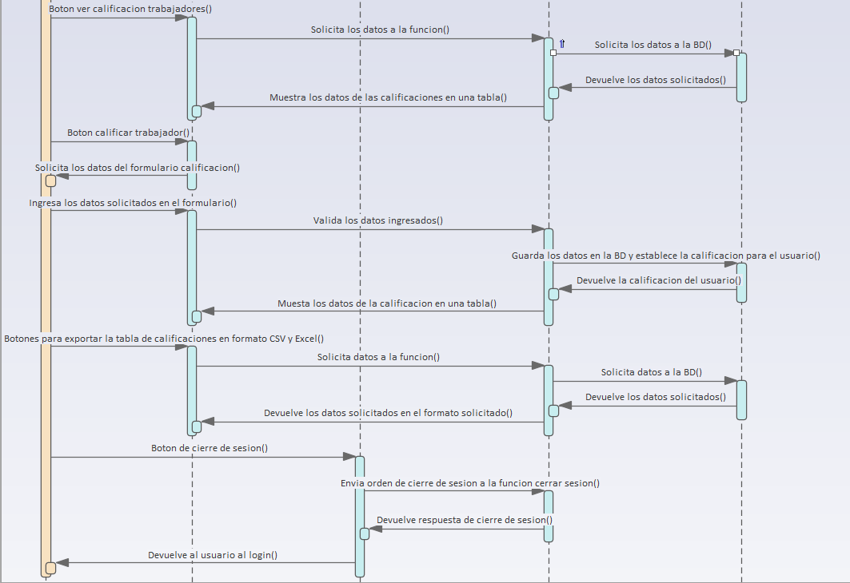

***Figura 44.*** *Diagrama de secuencia administrador módulo decisiones parte 3.*

***Diagramas de Secuencia Administrador: Módulo Editar Datos Empresa.***

Módulo que se encarga de toda la gestión de listar y actualizar los datos de la empresa, así como de su logo principal.

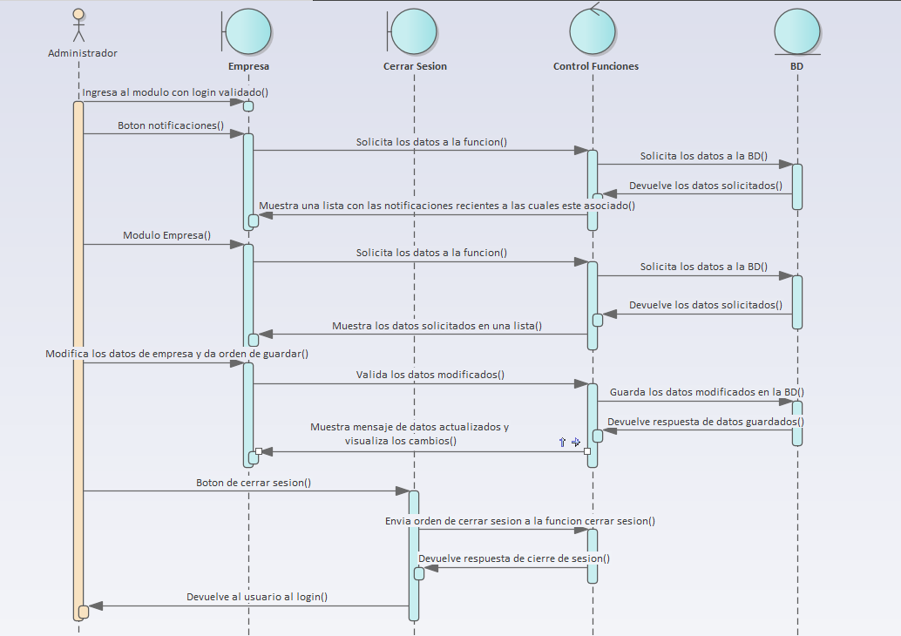

***Figura 45.*** *Diagrama de secuencia administrador módulo editar datos empresa.*

***Diagramas de Secuencia Director: Módulo Métricas.***

En este módulo el director visualiza las métricas de los indicadores de eficiencia, eficacia y efectividad tanto del perfil de operación como de cada proyecto, además de visualizar la productividad del mismo.

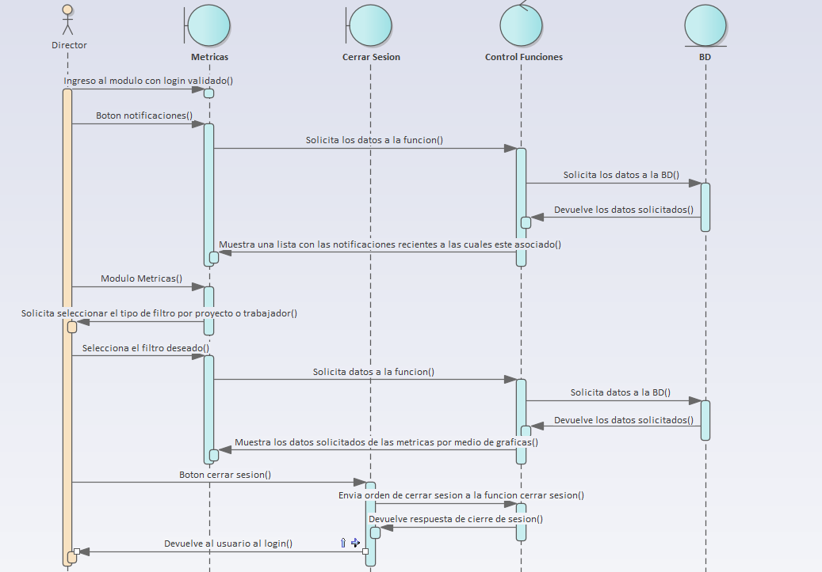

***Figura 46.*** *Diagrama de secuencia director módulo métricas*

***Diagramas de Secuencia Director: Módulo Perfil de Operación.***

En este módulo se realizarán todas las acciones referentes a la creación en donde se solicitan todos los datos del usuario al cual se le asignara este rol, actualización y vista de los Perfiles de operación con sus respectivos botones para exportar, así como de las opciones para inactivar o activar a cada perfil en caso de que este no pertenezca más a la empresa o se encuentre en un estado de inactividad.

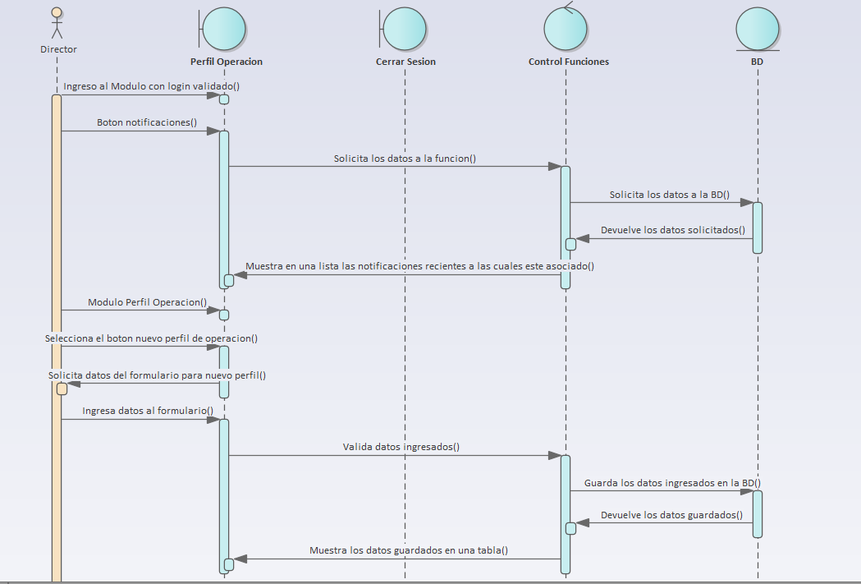

***Figura 47.*** *Diagrama de secuencia director módulo perfil de operación parte 1.*

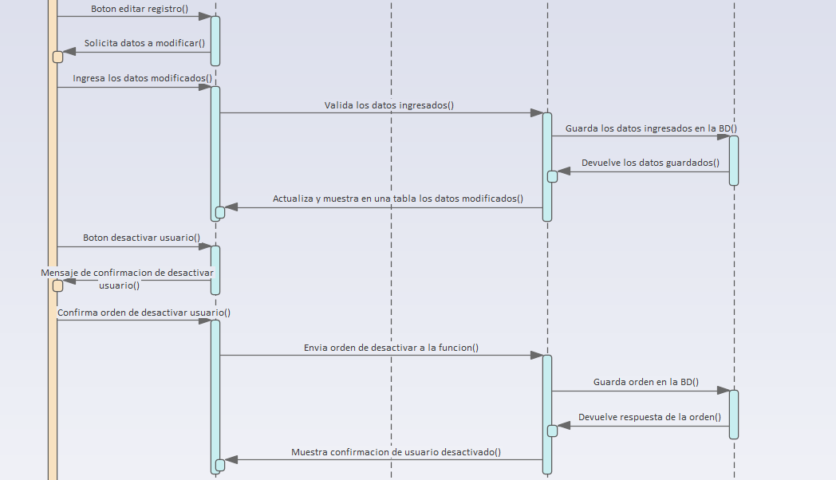

***Figura 48.*** *Diagrama de secuencia director módulo perfil de operación parte 2.*

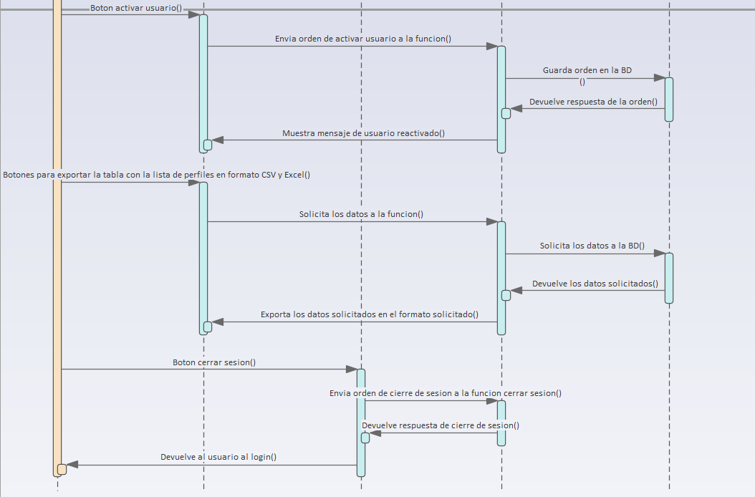

***Figura 49.*** *Diagrama de secuencia director módulo perfil de operación parte 3.*

***Diagramas de Secuencia Director: Módulo Decisiones.***

En este módulo se realizan todas las acciones referentes a la creación, actualización, eliminación y visualización en una tabla de las diferentes decisiones que se quieren establecer en el sistema por parte del director de proyectos. Además, cuenta con una opción para la calificación de los perfiles de operación en la cual se podrá seleccionando el perfil deseado generar una calificación basada en la eficacia durante el desarrollo de sus funciones y tareas asignadas.

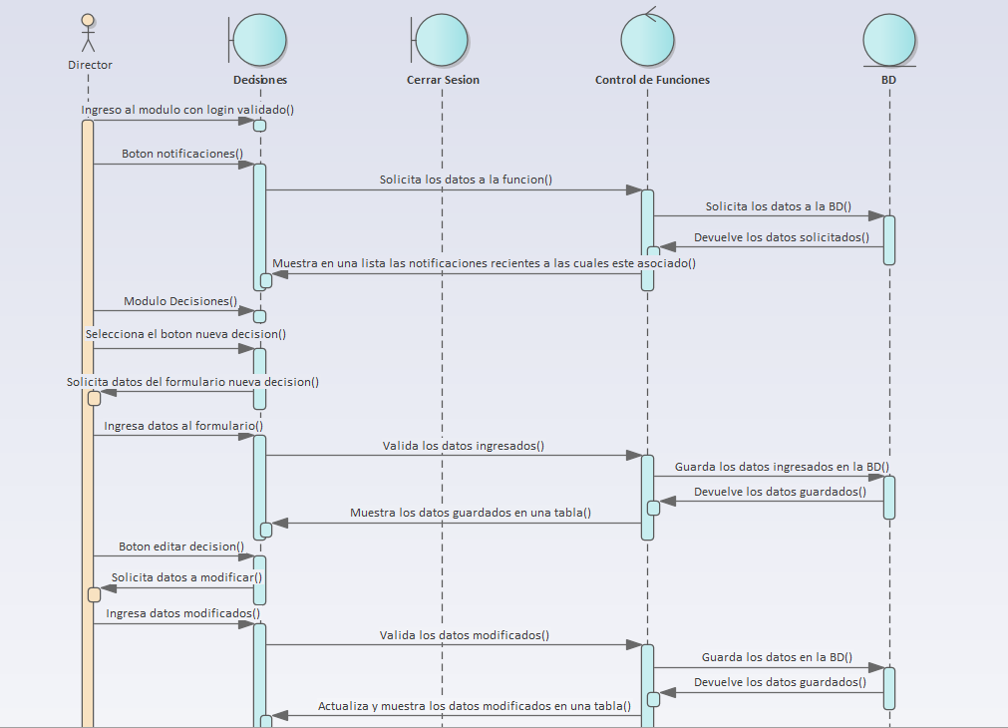

***Figura 50.*** *Diagrama de secuencia director módulo decisiones parte 1.*

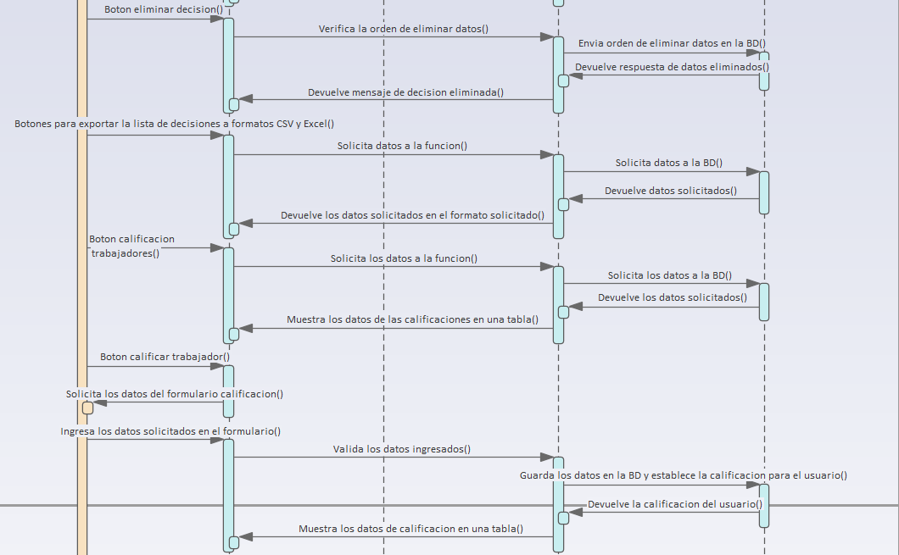

***Figura 51.*** *Diagrama de secuencia director módulo decisiones parte 2.*

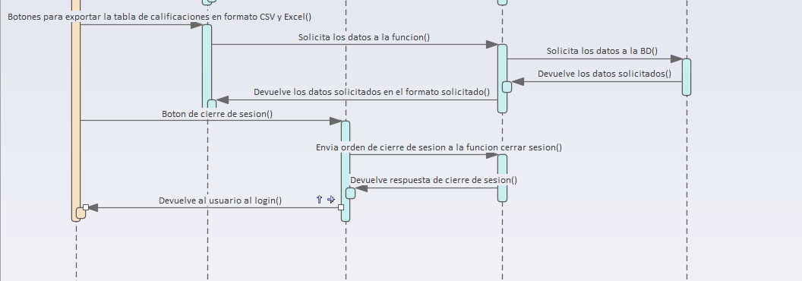

***Figura 52.*** *Diagrama de secuencia director módulo decisiones parte 3.*

***Diagramas de Secuencia Director: Módulo Empresas.***

En este módulo se realizan todas las acciones relacionadas con:

* Gestión de empresas: crear, listar y actualizar los datos de las diferentes empresas, así como las funciones de exportar los datos, activar e inactivar a las mismas.
* Gestión de Clientes: crear, listar y actualizar los datos de los diferentes clientes de la empresa.
* Gestión de Proyectos: crear y listar todos los proyectos registrados en el sistema.
* Gestión de actividades: crear, listar, actualizar y eliminar las diferentes actividades asociadas a un proyecto dentro del sistema.
* Gestión de tareas: crear, listar, actualizar y eliminar las diferentes tareas asociadas a una actividad bien sea para un perfil de operación o un cliente.
* Cronograma de tareas: visualización y opción de descarga de la lista de tareas asociadas a una actividad y a su vez a un proyecto.

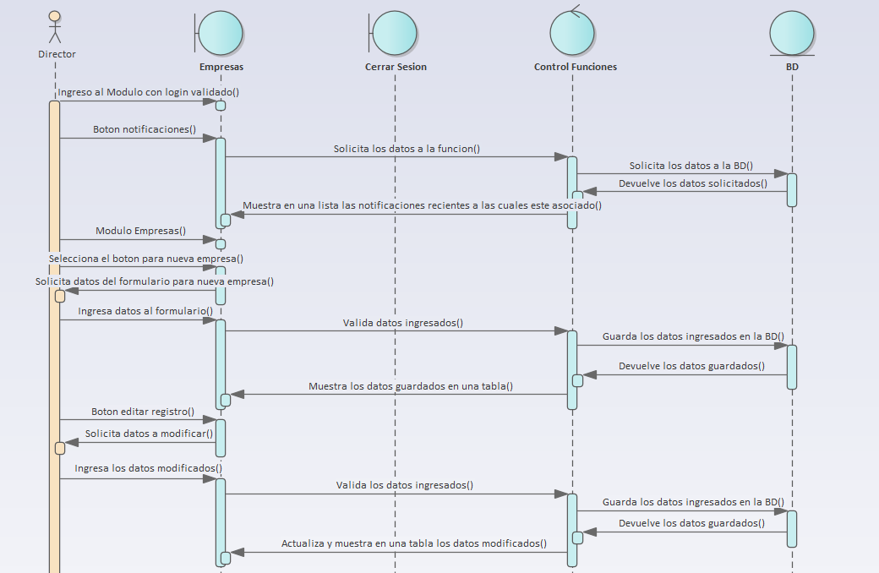

***Figura 53.*** *Diagrama de secuencia director módulo empresas parte 1.*

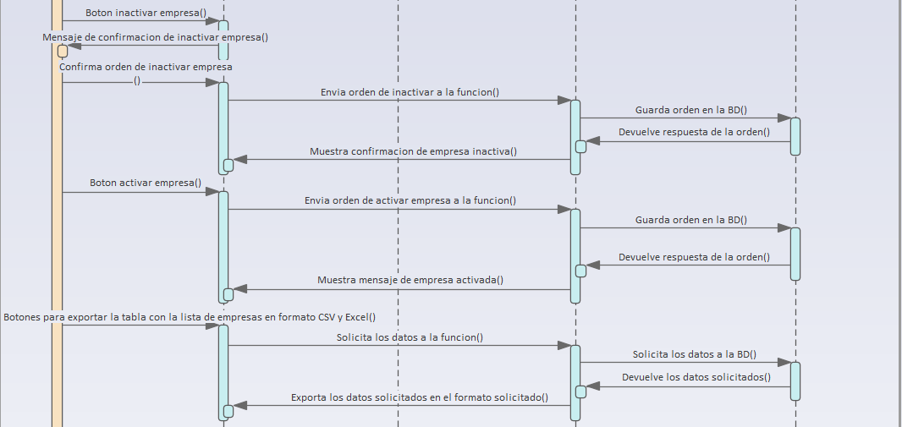

***Figura 54.*** *Diagrama de secuencia director módulo empresas parte 2.*

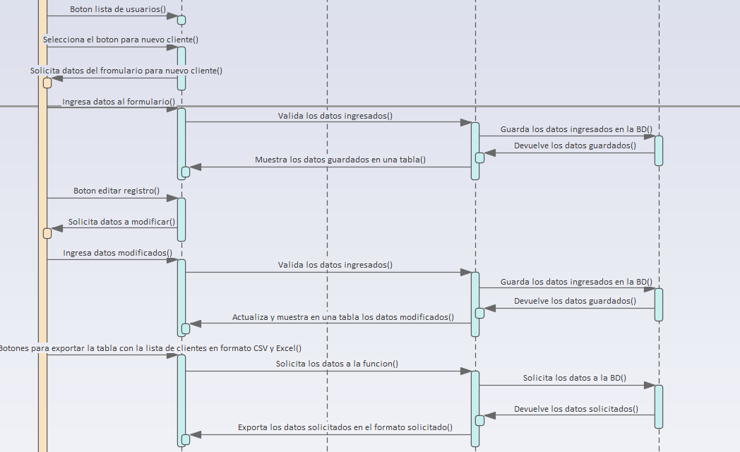

***Figura 55.*** *Diagrama de secuencia director módulo empresas parte 3.*

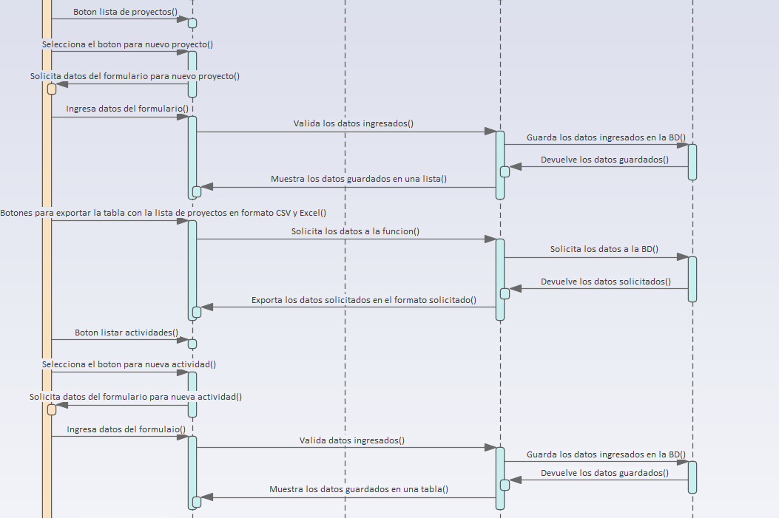

***Figura 56.*** *Diagrama de secuencia director módulo empresas parte 4.*

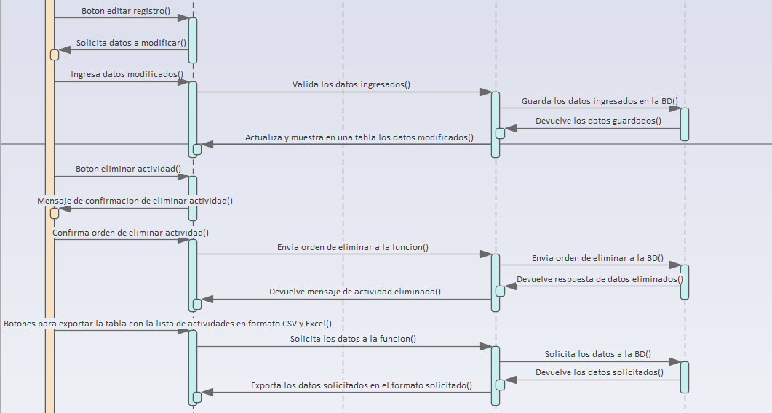 ***Figura 57.*** *Diagrama de secuencia director módulo empresas parte 5.*

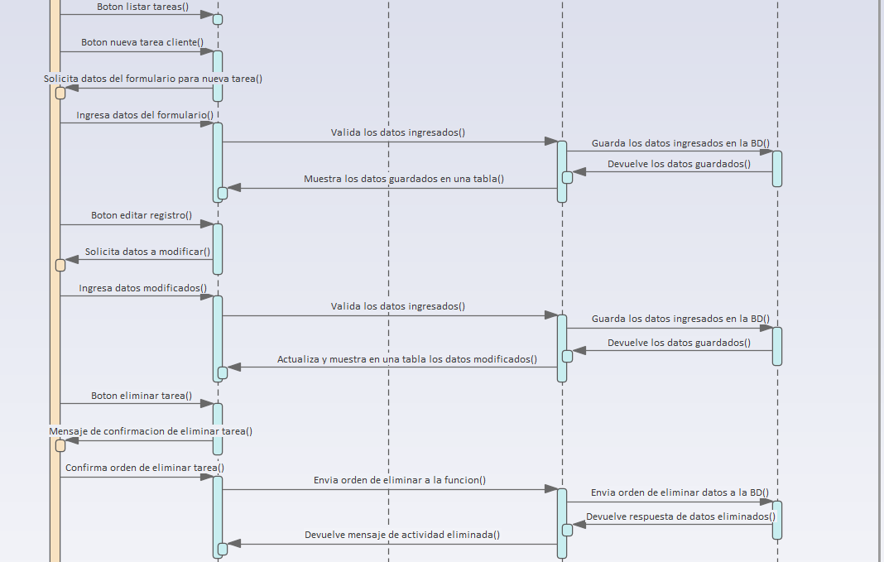

***Figura 58.*** *Diagrama de secuencia director módulo empresas parte 6.*

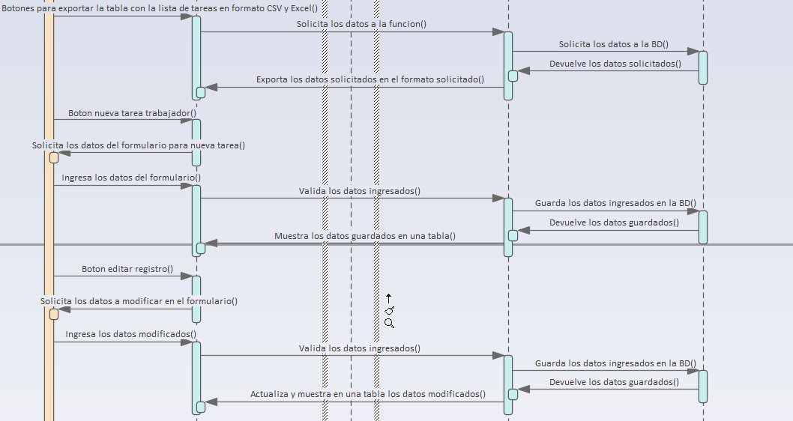

***Figura 59.*** *Diagrama de secuencia director módulo empresas parte 7.*

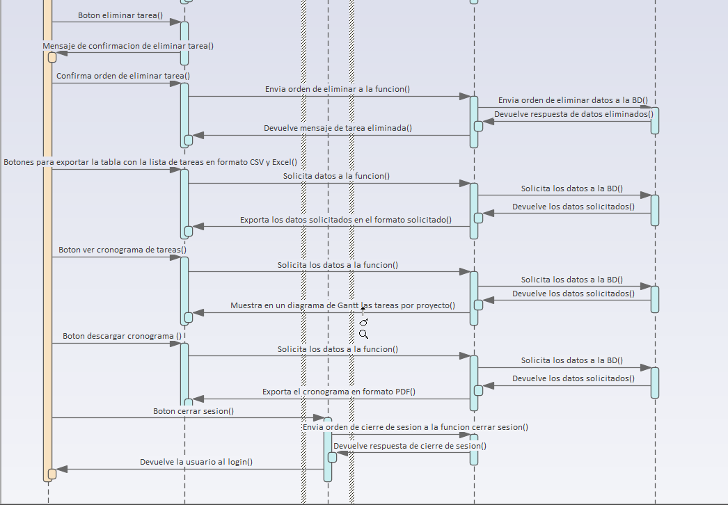

***Figura 60.*** *Diagrama de secuencia director módulo empresas parte 8.*

***Diagramas de Secuencia Director: Módulo Roles del Sistema.***

En este módulo se realizarán todas las acciones referentes a la creación, actualización, eliminación y vista de la lista de roles registrados en el sistema creados por el director.

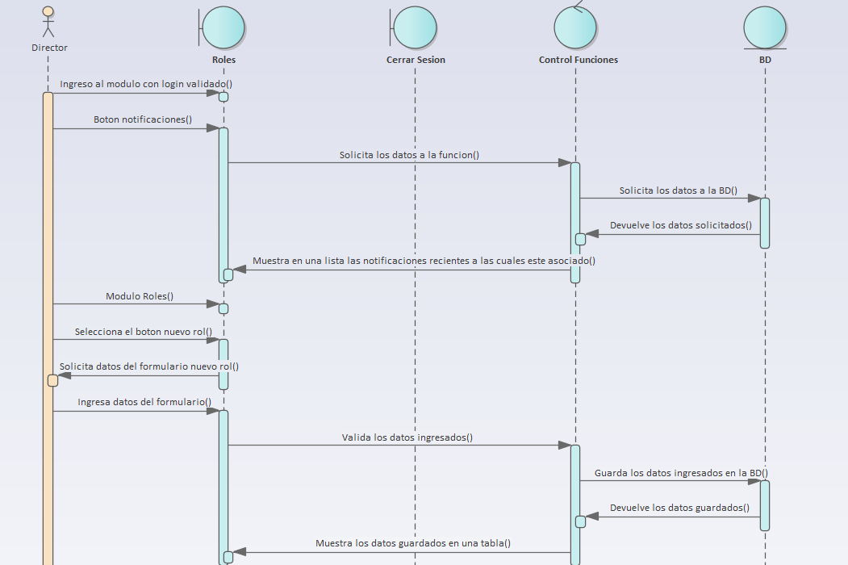

***Figura 61.*** *Diagrama de secuencia director módulo roles del sistema parte 1.*

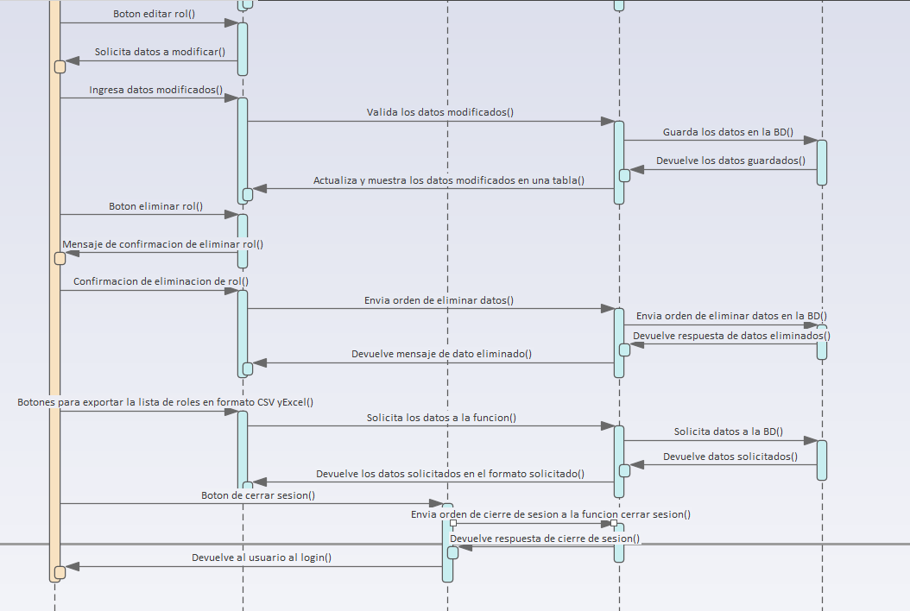

***Figura 62.*** *Diagrama de secuencia director módulo roles del sistema parte 2.*

***Diagramas de Secuencia Director: Módulo Cobros.***

En este módulo se realizan todas las acciones referentes al aval de cobro por parte del director a cada una de las tareas finalizadas por los trabajadores.

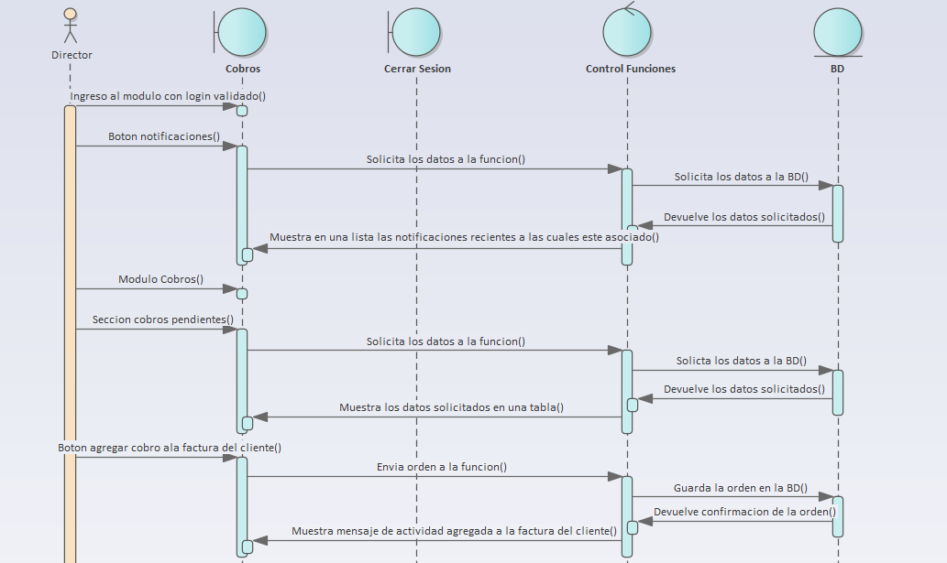

***Figura 63.*** *Diagrama de secuencia director módulo cobros parte 1.*

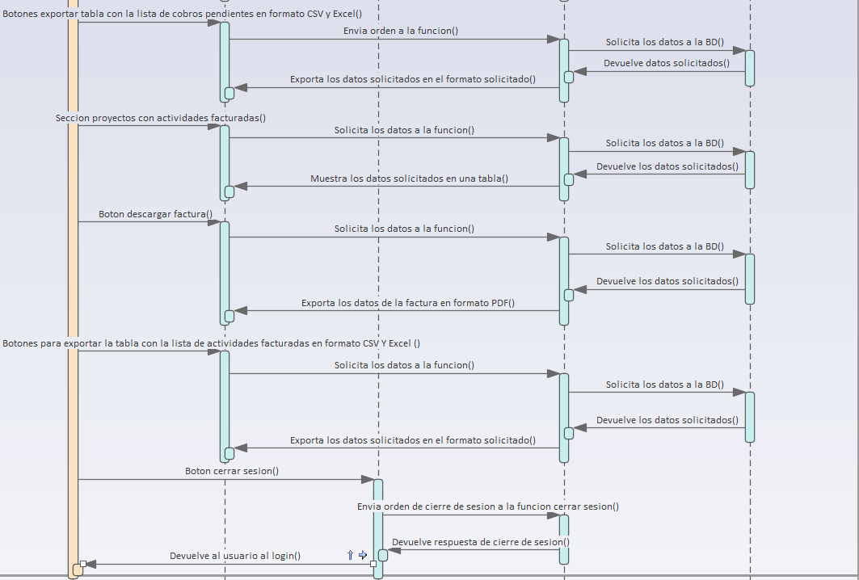

***Figura 64.*** *Diagrama de secuencia director módulo cobros parte 2.*

***Diagramas de Secuencia Perfil de operación: Módulo Métricas.***

Módulo donde se visualiza las métricas propias de cada perfil de operación de todos los proyectos que tenga asociados.

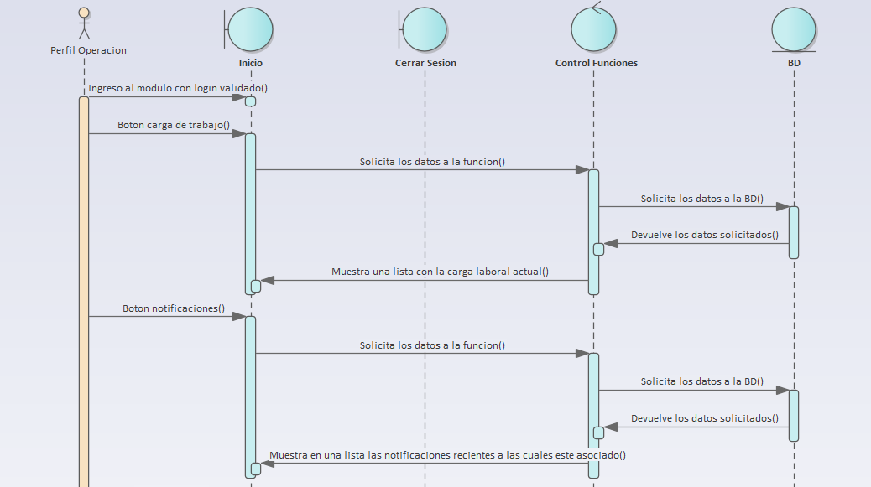

***Figura 65.*** *Diagrama de secuencia perfil de operación módulo métricas parte 1.*

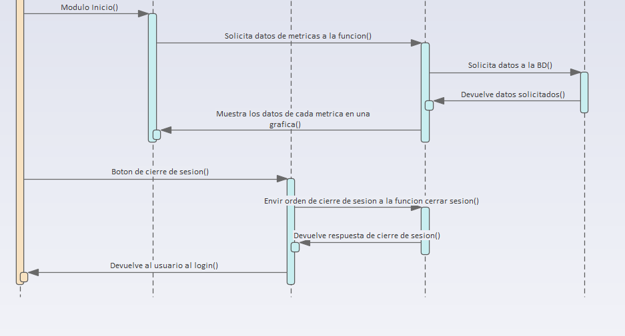

***Figura 66.*** *Diagrama de secuencia perfil de operación módulo métricas parte 2.*

***Diagramas de Secuencia Perfil de operación: Módulo Tareas.***

Módulo donde se puede visualizar las tareas que el perfil tenga asignadas, dentro de las funciones en este módulo se encuentra la asignación de horas de trabajo por parte del trabajador, la entrega de las tareas, la solicitud de más tiempo de entrega de las tareas y la opción de exportar una lista de todas las tareas que tenga el perfil.

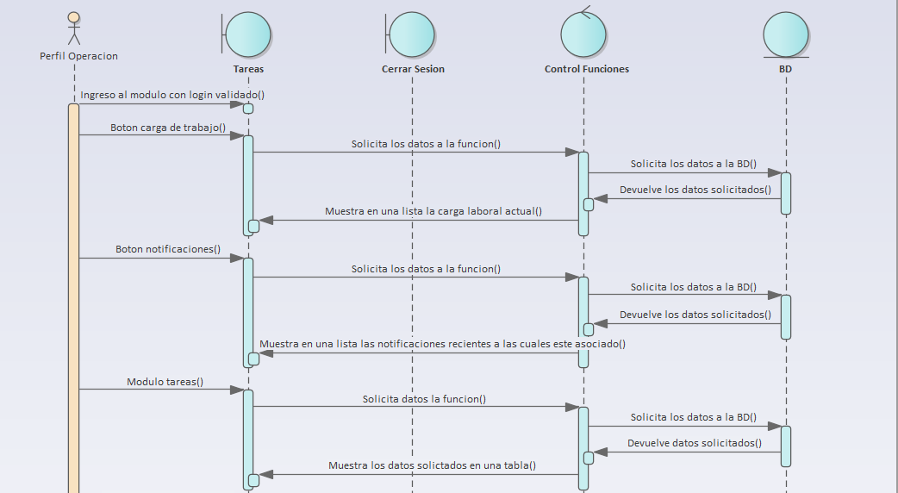

***Figura 67.*** *Diagrama de secuencia perfil de operación módulo tareas parte 1.*

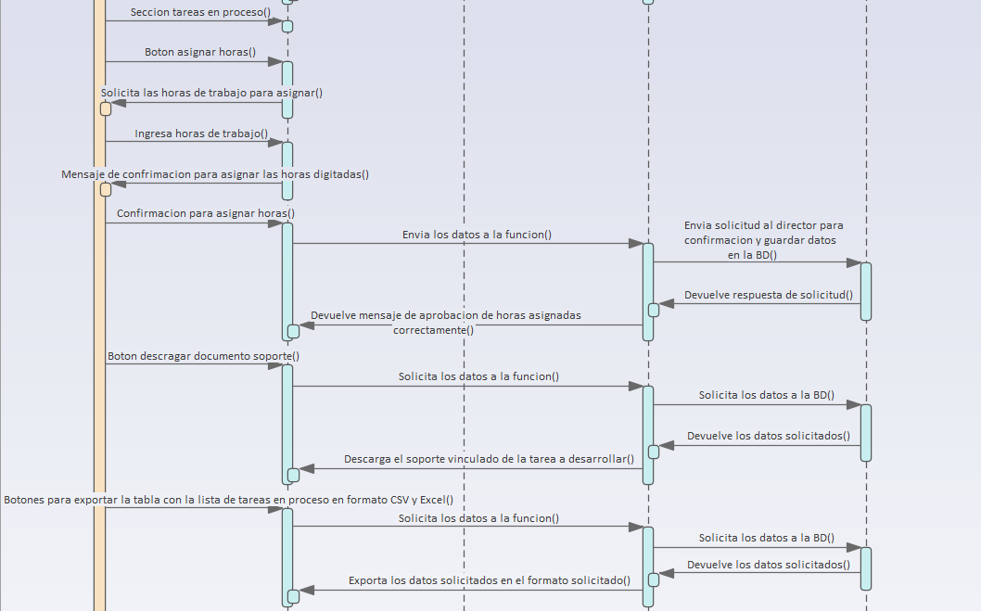

***Figura 68.*** *Diagrama de secuencia perfil de operación módulo tareas parte 2.*

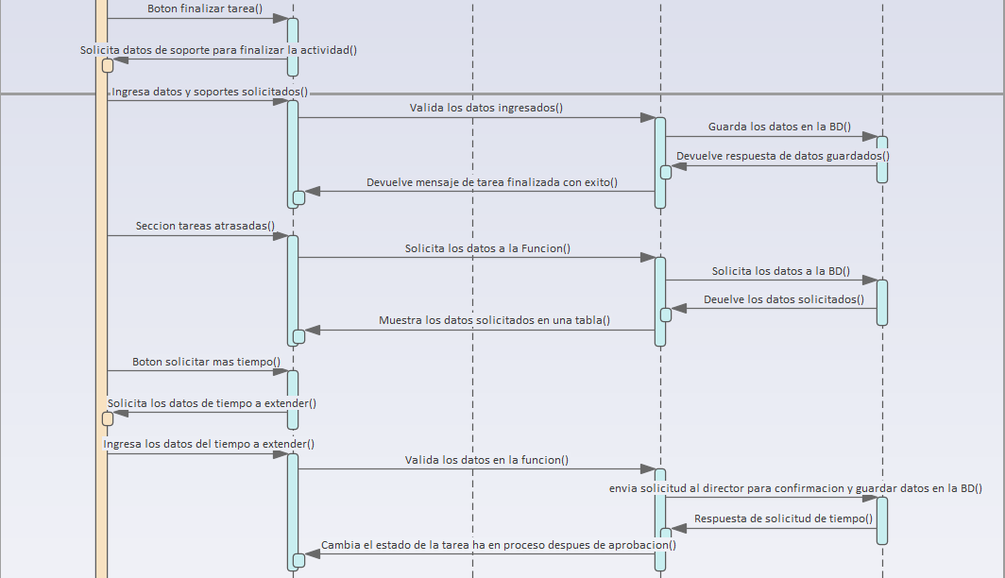

***Figura 69.*** *Diagrama de secuencia perfil de operación módulo tareas parte 3.*

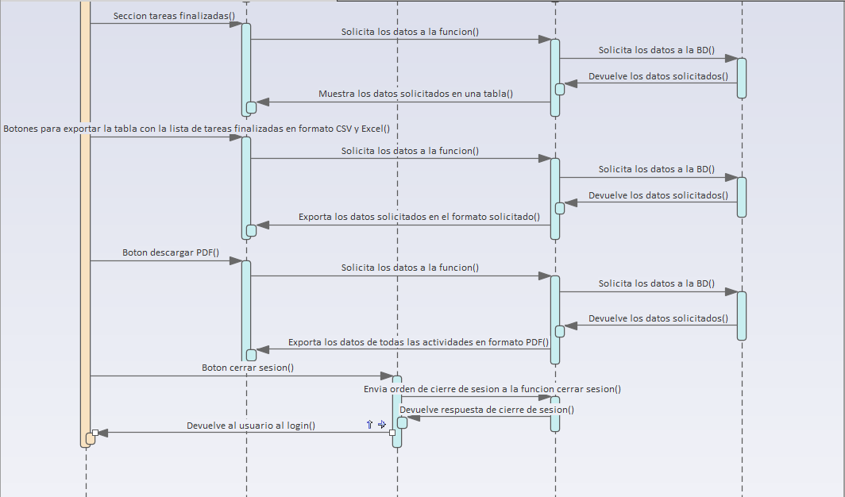

***Figura 70.*** *Diagrama de secuencia perfil de operación módulo tareas parte 4.*

***Diagramas de Secuencia Perfil de operación: Módulo Empresas.***

Módulo donde se puede visualizar las tareas que el perfil tenga asignadas, dentro de las funciones en este módulo se encuentra la asignación de horas de trabajo por parte del trabajador, la entrega de las tareas, la solicitud de más tiempo de entrega de las tareas y la opción de exportar una lista de todas las tareas que tenga el perfil.

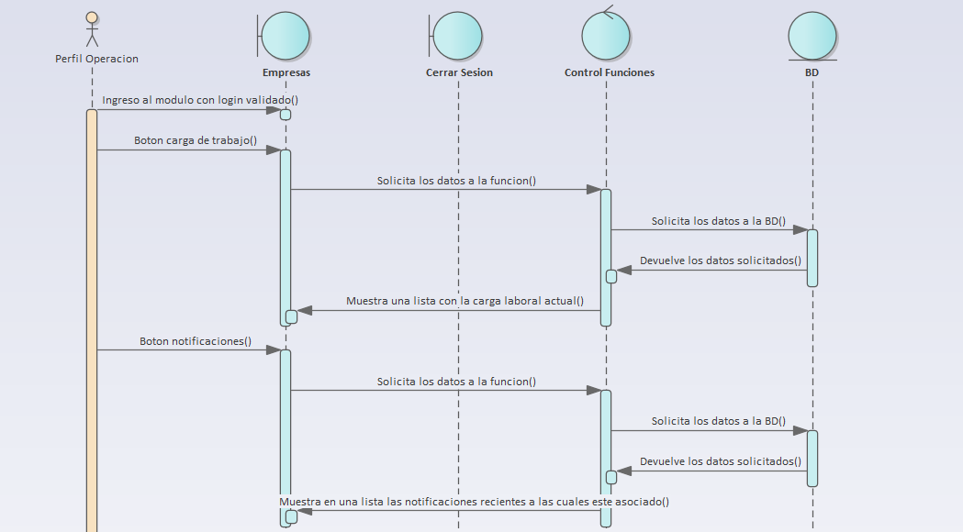

***Figura 71.*** *Diagrama de secuencia perfil de operación módulo empresas parte 1.*

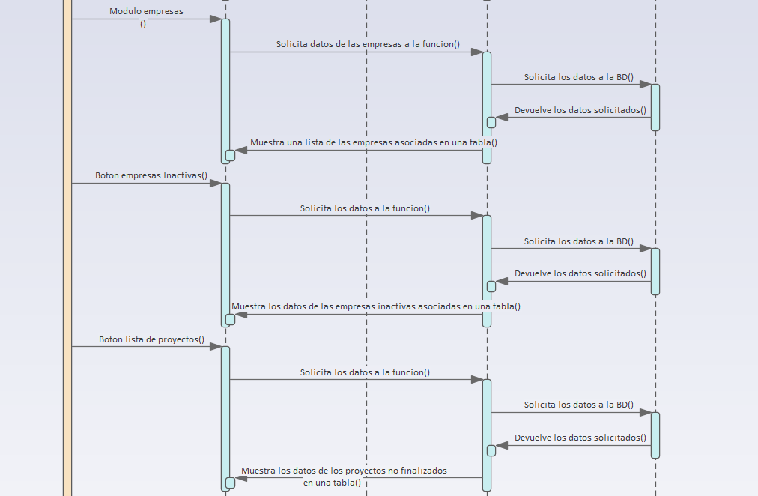

***Figura 72.*** *Diagrama de secuencia perfil de operación módulo empresas parte 2.*

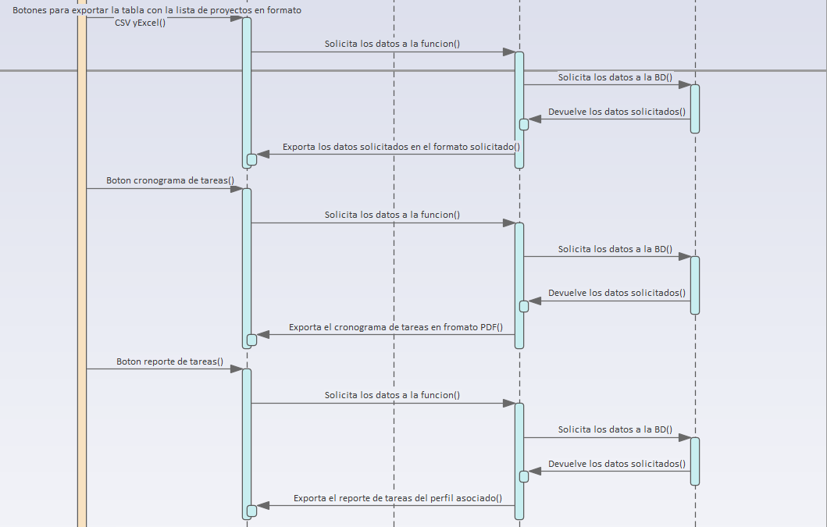

***Figura 73.*** *Diagrama de secuencia perfil de operación módulo empresas parte 3.*

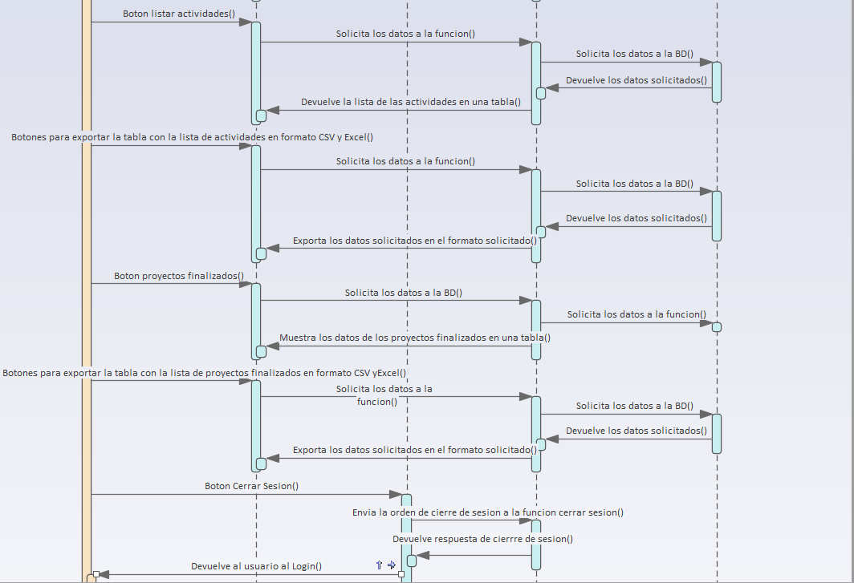

***Figura 74.*** *Diagrama de secuencia perfil de operación módulo empresas parte 4.*

***Diagramas de Secuencia Cliente: Módulo Inicio.***

Módulo donde se puede visualizar los proyectos que estén en desarrollo en el sistema y que pertenezcan al cliente, sus cuentas de cobro tanto de las tareas pertenecientes a los proyectos como las cuentas de cobro adicionales que tenga asociadas, además de contar con las opciones de exportar sus cuentas de cobro y realizar el pago de las mismas mediante la pasarela de pagos PayU.

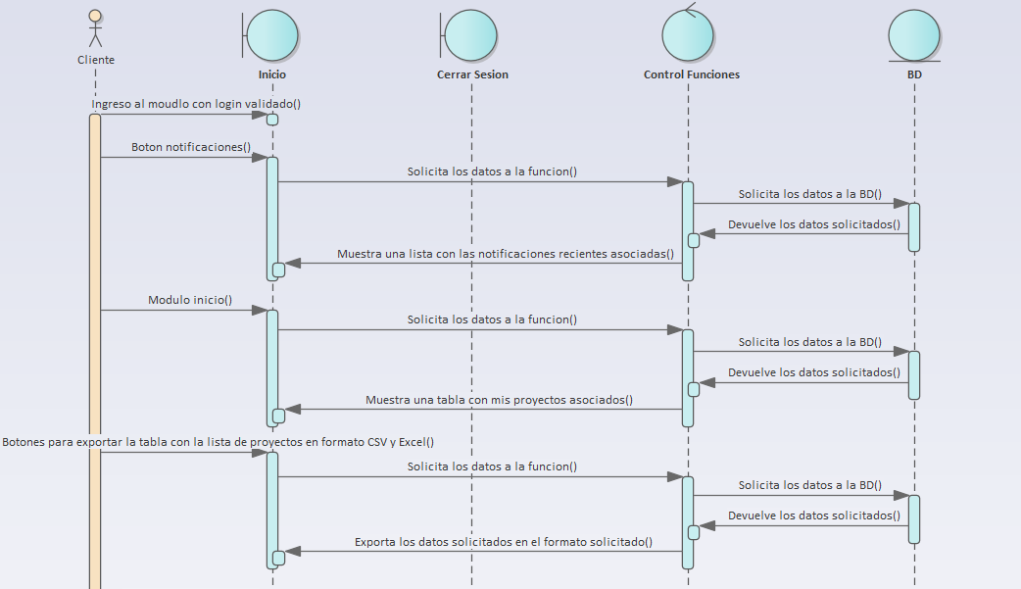

***Figura 75.*** *Diagrama de secuencia cliente módulo inicio parte 1.*

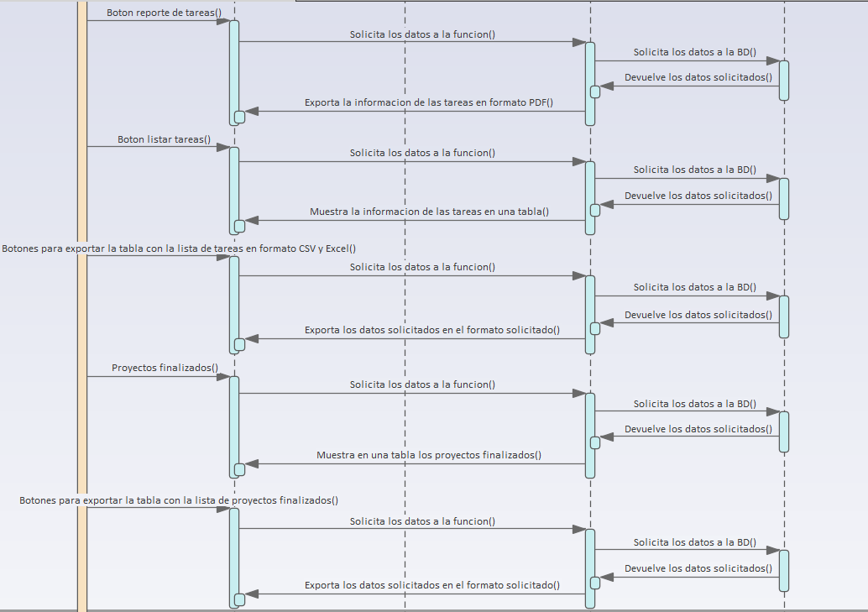

***Figura 76.*** *Diagrama de secuencia cliente módulo inicio parte 2*

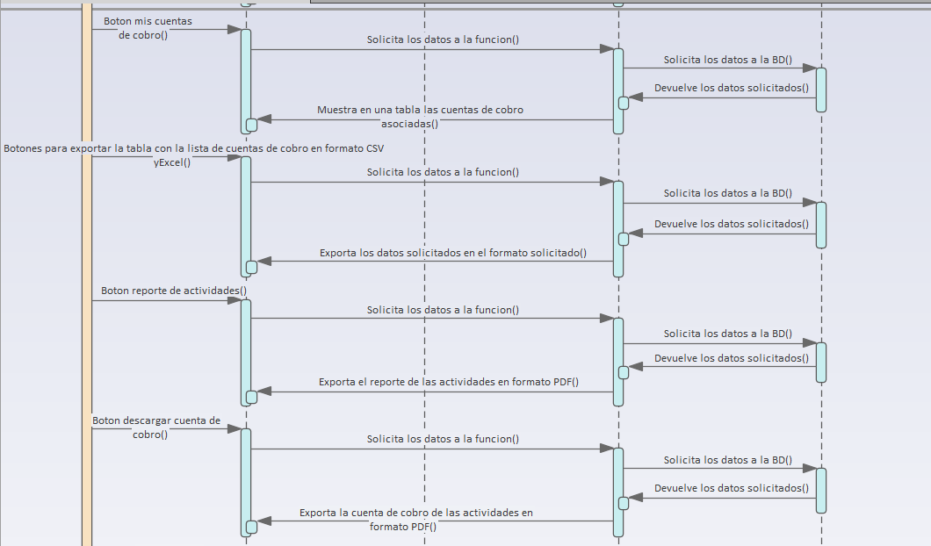

***Figura 77.*** *Diagrama de secuencia cliente módulo inicio parte 3*

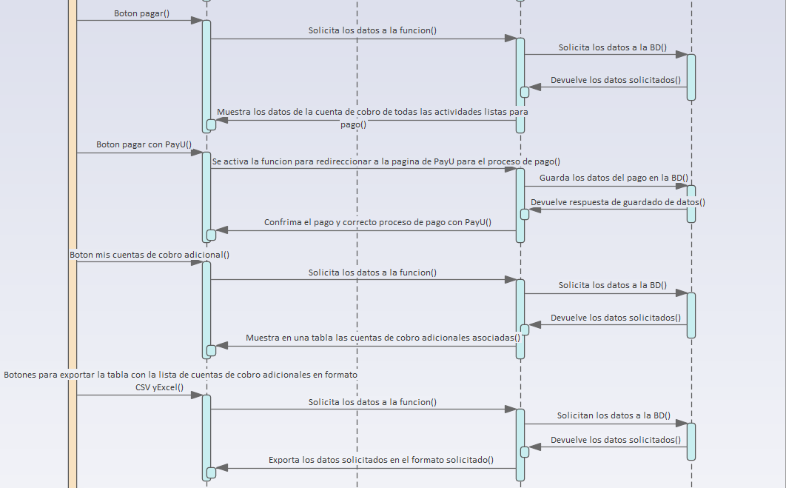

***Figura 78.*** *Diagrama de secuencia cliente módulo inicio parte 4*

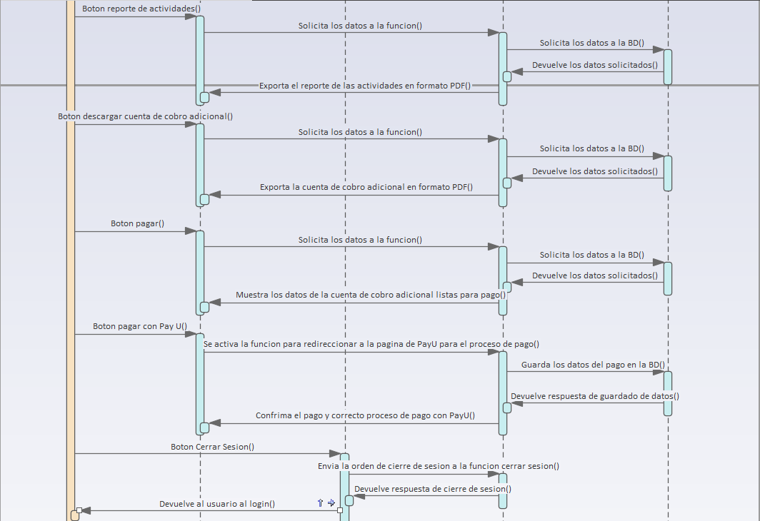

***Figura 79.*** *Diagrama de secuencia cliente módulo inicio parte 5*

***Diagramas de Secuencia Cliente: Módulo Tareas.***

Módulo donde se puede visualizar las tareas asignadas al cliente con sus dos estados en proceso y entregado, así como la función de aprobación de tareas en donde se visualizan las tareas entregadas por los perfiles de operación para su aprobación o rechazo según considere el cliente.

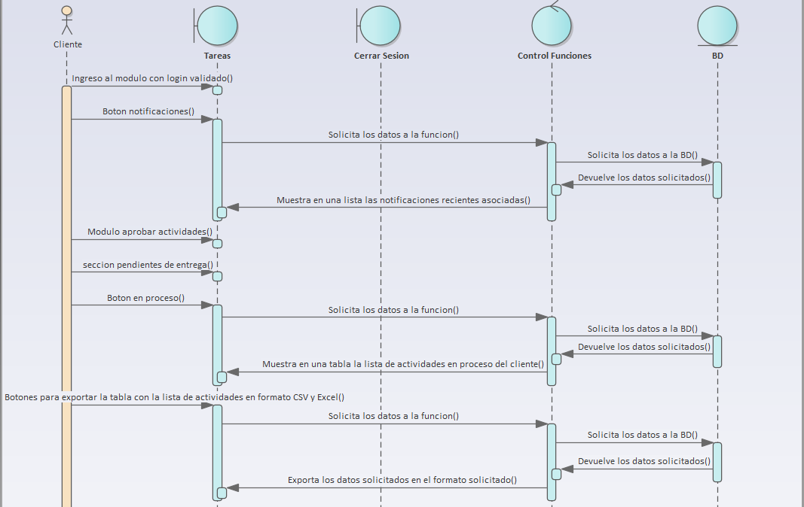

***Figura 80.*** *Diagrama de secuencia cliente módulo tareas parte1.*

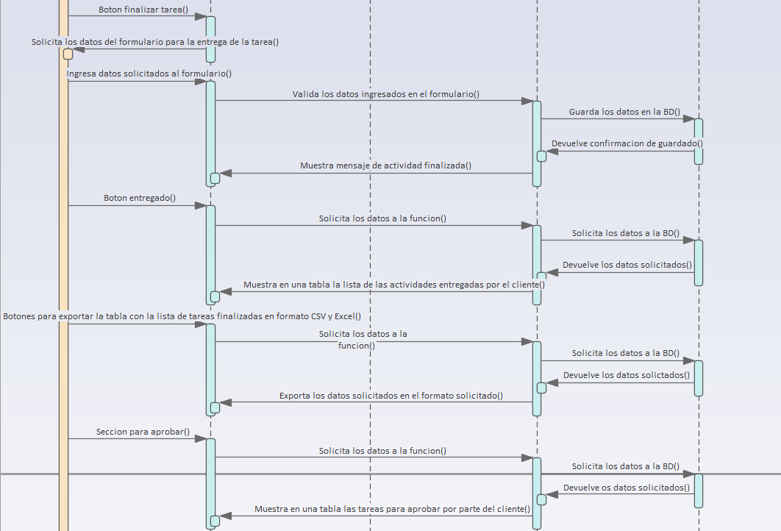

***Figura 81.*** *Diagrama de secuencia cliente módulo tareas parte2.*

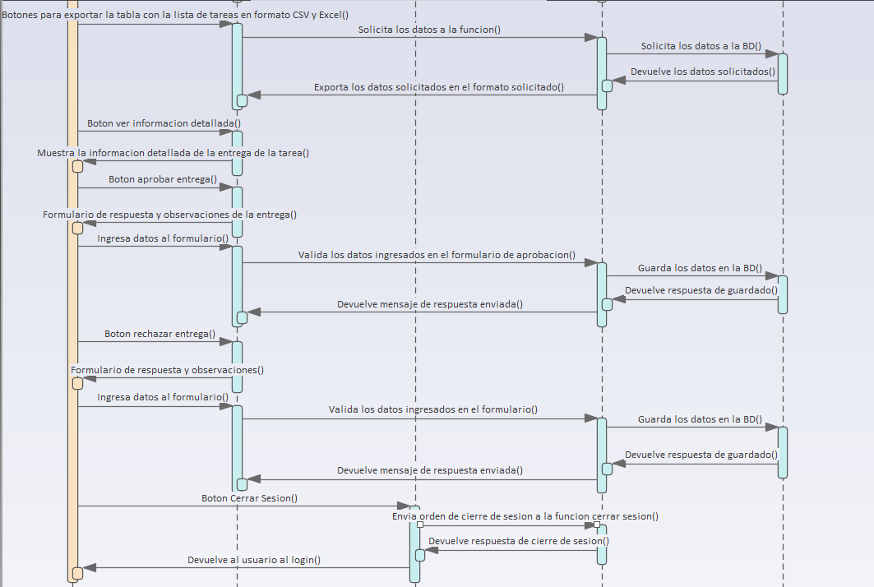

***Figura 82.*** *Diagrama de secuencia cliente módulo tareas parte3.*

***Diagramas de Secuencia Tester: Módulo Validador.***

Módulo donde se puede visualizar las tareas entregadas por los perfiles de operación para su aprobación por parte del Tester, en esta parte el Tester puede verificar la tarea entregada y evaluarla según sus requerimientos para ver si cumple con su objetivo, de igual manera el Tester puede aprobar o rechazar la entrega dejando su comentario acerca del porqué de su respuesta.

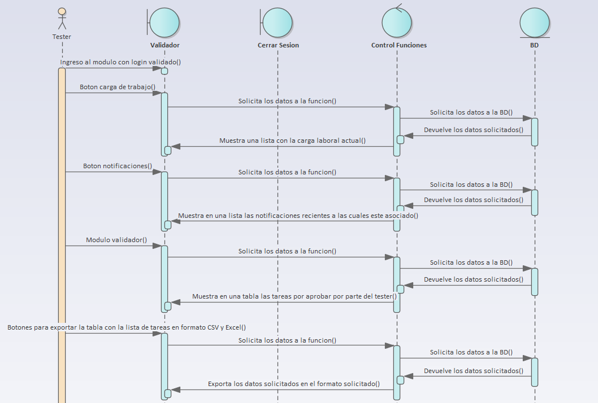

***Figura 83.*** *Diagrama de secuencia Tester módulo validador parte 1.*

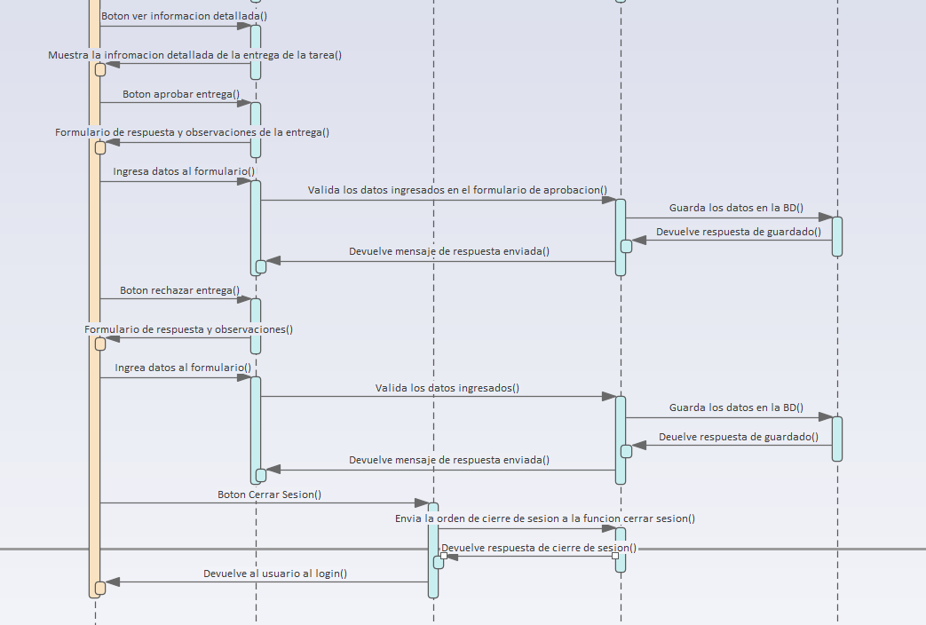

***Figura 84.*** *Diagrama de secuencia Tester módulo validador parte 2.*

***Diagramas de Secuencia Finanzas: Módulo Finanzas.***

Módulo donde se puede visualizar y exportar las tareas finalizadas de todos los proyectos para asignar sus costos de desarrollo, además de contar con la función de crear costos adicionales para los cobros que no estén registrados dentro de las tareas de los proyectos.

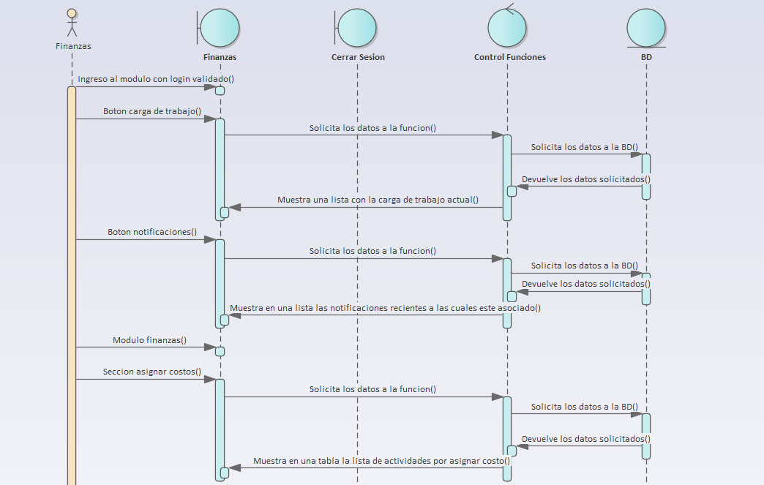

***Figura 85.*** *Diagrama de secuencia finanzas módulo finanzas parte 1.*

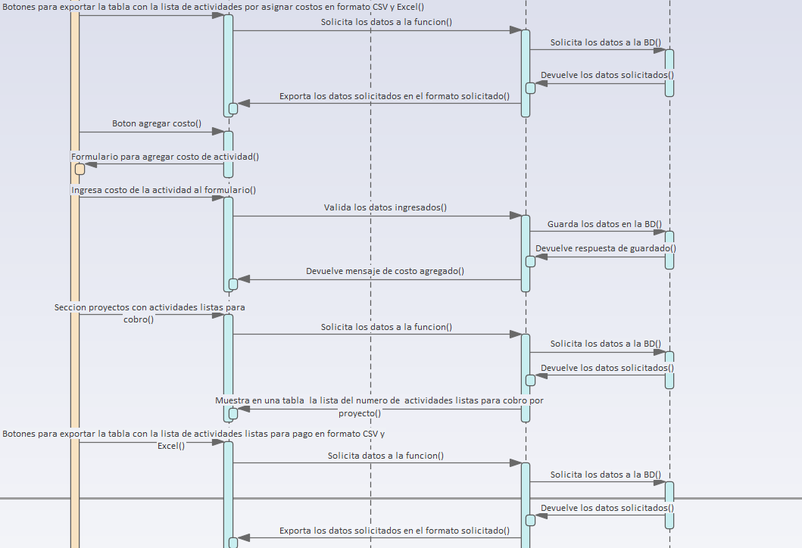

***Figura 86.*** *Diagrama de secuencia finanzas módulo finanzas parte 2.*

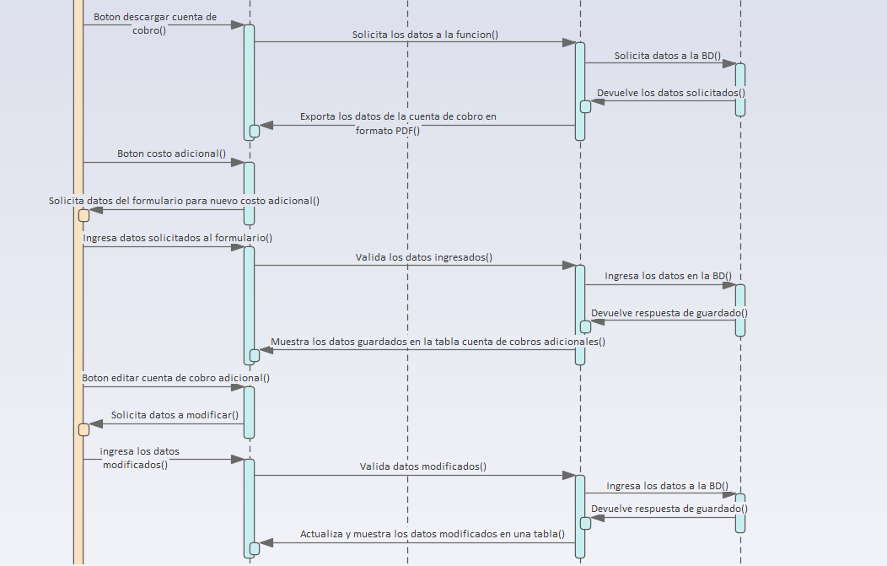

***Figura 87.*** *Diagrama de secuencia finanzas módulo finanzas parte 3*

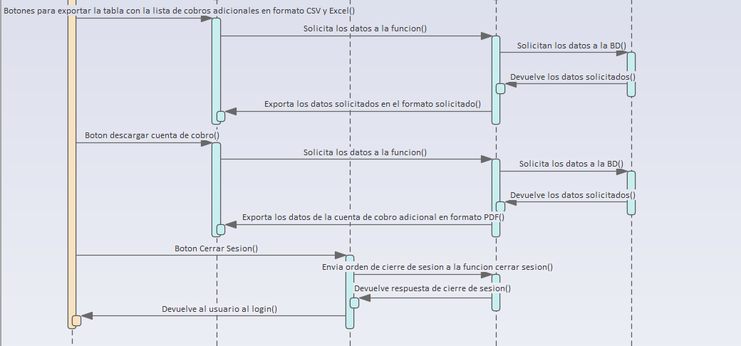

***Figura 88.*** *Diagrama de secuencia finanzas módulo finanzas parte 4.*

* + 1. **Diagramas de Actividades**

Un diagrama de Actividad demuestra el proceso de actividades o pasos que deben ser realizadas en un caso de uso, así como las distintas rutas que pueden irse desencadenando en el mismo, otra forma de definir este término es quizá la definición dada en el libro Ingeniería de Software un Enfoque Practico el cual explica este término de la siguiente manera:

El diagrama de actividad UML enriquece el caso de uso al proporcionar una representación gráfica del flujo de interacción dentro de un escenario específico. Un diagrama de actividades es similar a uno de flujo, y utiliza rectángulos redondeados para denotar una función específica del sistema, flechas para representar flujo a través de éste, rombos de decisión para ilustrar una ramificación de las decisiones (cada flecha que salga del rombo se etiqueta) y líneas continuas para indicar que están ocurriendo actividades en paralelo (Pressman, 2002).

A continuación, se describen los diagramas de actividad del sistema de información empezando por la autenticación de usuario a la hora de ingreso al sistema.

**Diagrama de Actividades: Autenticación de Usuario.**

En esta parte se visualiza todo el proceso de ingreso al sistema, en el cual se establece cada paso a realizar desde ingreso al login, la digitalización de los datos del usuario y la validación para el ingreso o rechazo al sistema.

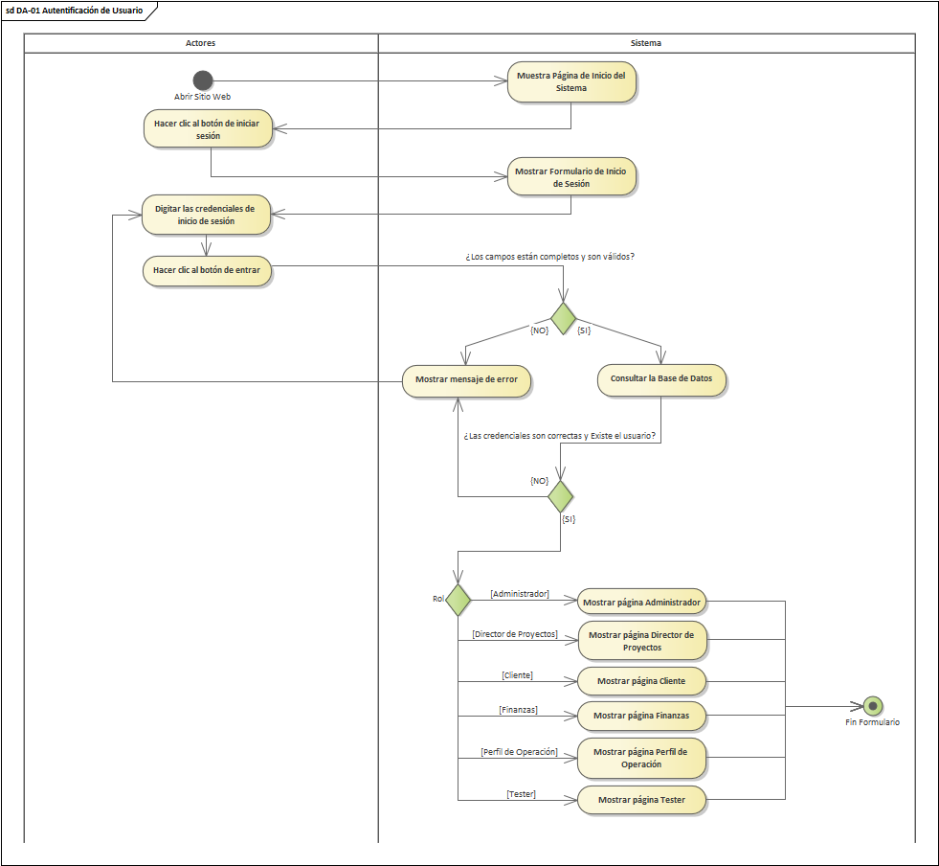

***Figura 89.*** *Diagrama de actividades autenticación de usuario.*

**Diagrama de Actividades: CRU, Activar y Desactivar Director de Proyectos.**

El Administrador inicia sesión y procede al módulo para la gestión de directores de proyectos en la cual tendrá las funciones de Crear, editar y listar, además de poder contar con las funciones de inactivar y activar a cada director.

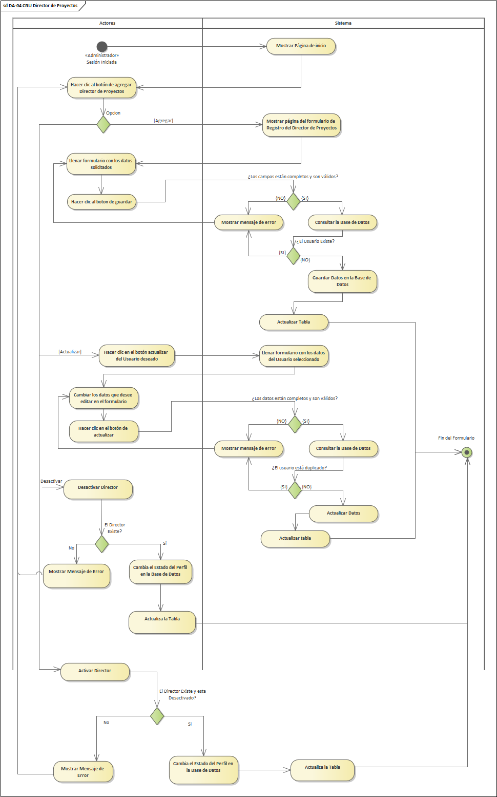

***Figura 90.*** *Diagrama de actividades CRU, activar y desactivar director de proyectos.*

**Diagrama de Actividades: CRU, Activar y Desactivar Perfiles de operación.**

El director inicia sesión y procede al módulo para la gestión de perfiles de operación en la cual tendrá las funciones de Crear, editar y listar, además de poder contar con las funciones de inactivar, activar y ver la carga de trabajo de cada perfil de operación.

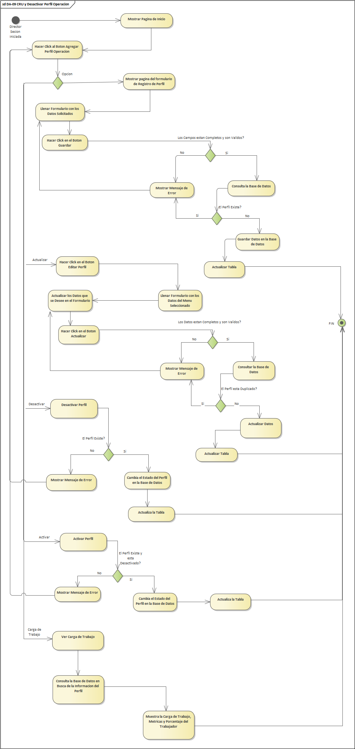

***Figura 91.*** *Diagrama de actividades CRU, activar y desactivar perfiles de operación.*

**Diagrama de Actividades: CRUD de Roles.**

El administrador o director inician sesión y proceden a acceder al módulo de roles en el cual podrán gestionar todas las funciones referentes con los roles del sistema crear, listar, actualizar y eliminar cada rol.

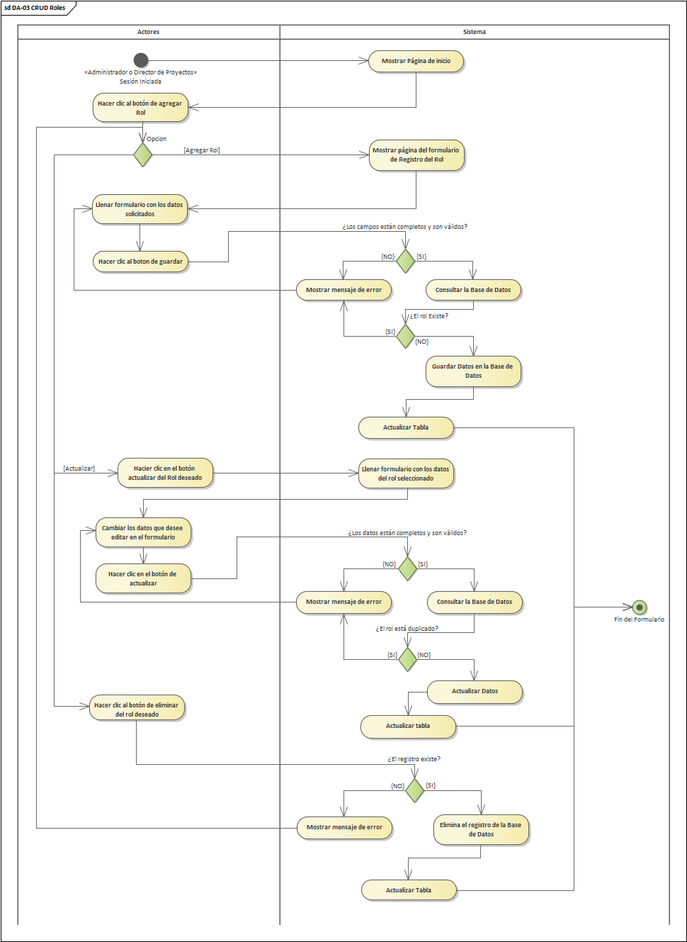

***Figura 92.*** *Diagrama de actividades CRUD de roles.*

**Diagrama de Actividades: CRUD de Decisiones.**

El administrador o director inician sesión y proceden a acceder al módulo de decisiones en el cual podrán gestionar todas las funciones referentes con las decisiones del sistema crear, listar, actualizar y eliminar cada decisión.

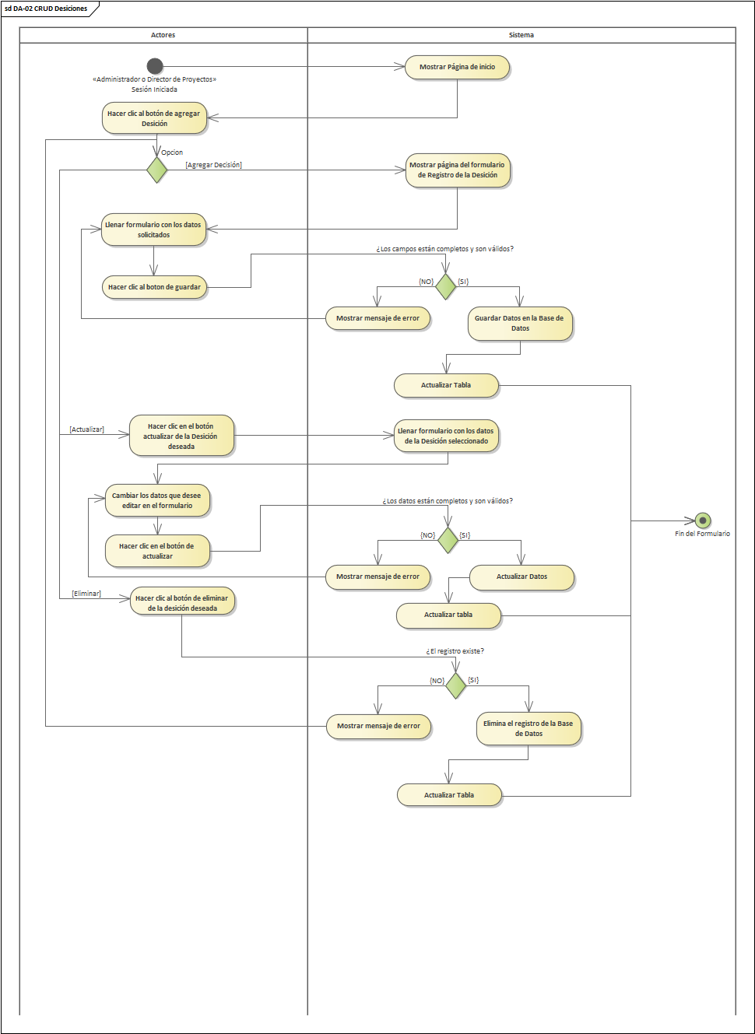

***Figura 93.*** *Diagrama de actividades CRUD de decisiones.*

**Diagrama de Actividades: CRUD de Menú.**

El administrador inicia sesión y procede a acceder al módulo de menú el cual cuenta con funciones de súper usuario para gestionar todas las funciones referentes con el menú del sistema crear, listar, actualizar y eliminar cada uno de los menús que aparecen en los diferentes roles.

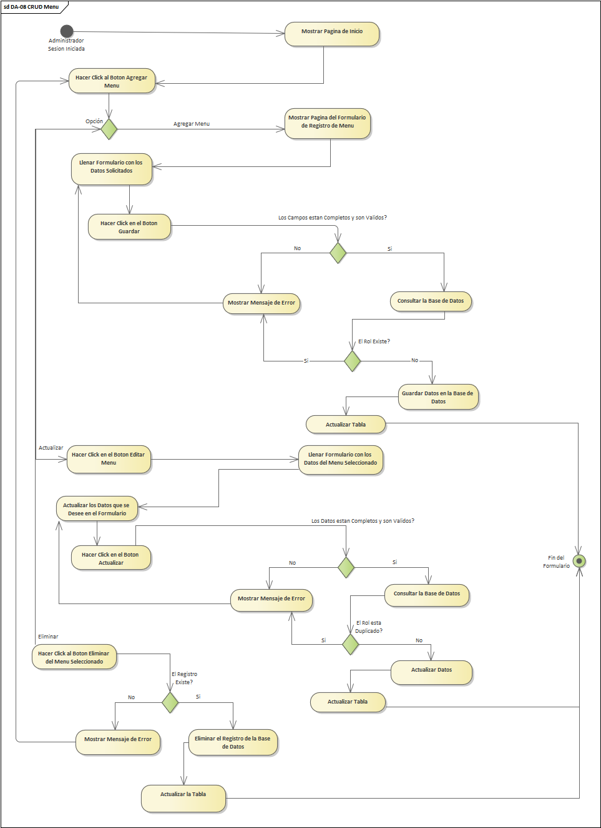

***Figura 94.*** *Diagrama de actividades CRUD menú.*

**Diagrama de Actividades: CRU, Desactivar y Activar Empresas.**

El director inicia sesión y procede al módulo para la gestión de empresas en la cual tendrá las funciones de Crear, editar y listar, además de poder contar con las funciones de inactivar y activar a cada empresa registrada en el sistema.

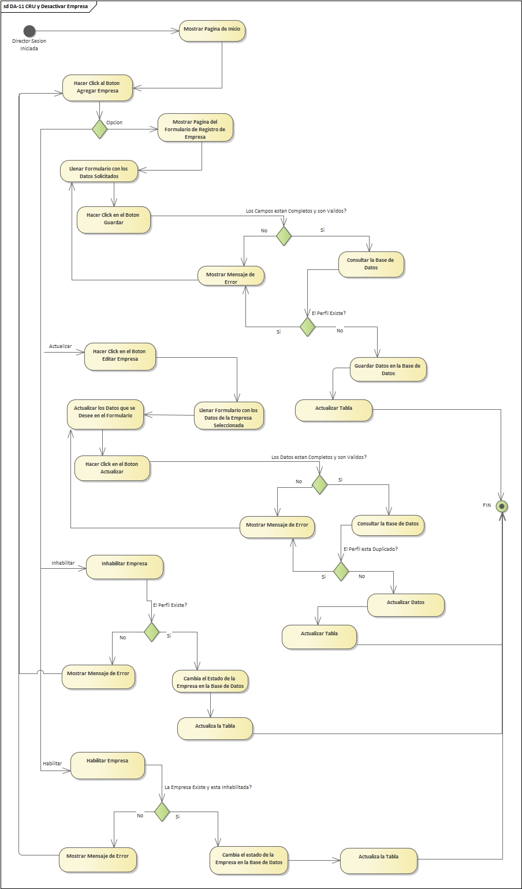

***Figura 95.*** *Diagrama de actividades CRU, desactivar y activar empresas.*

**Diagrama de Actividades: CRU Clientes.**

El director inicia sesión y procede a la sección para la gestión de clientes en la cual tendrá las funciones de Crear, editar y listar cada uno de los clientes registrados en el sistema pertenecientes a una empresa.

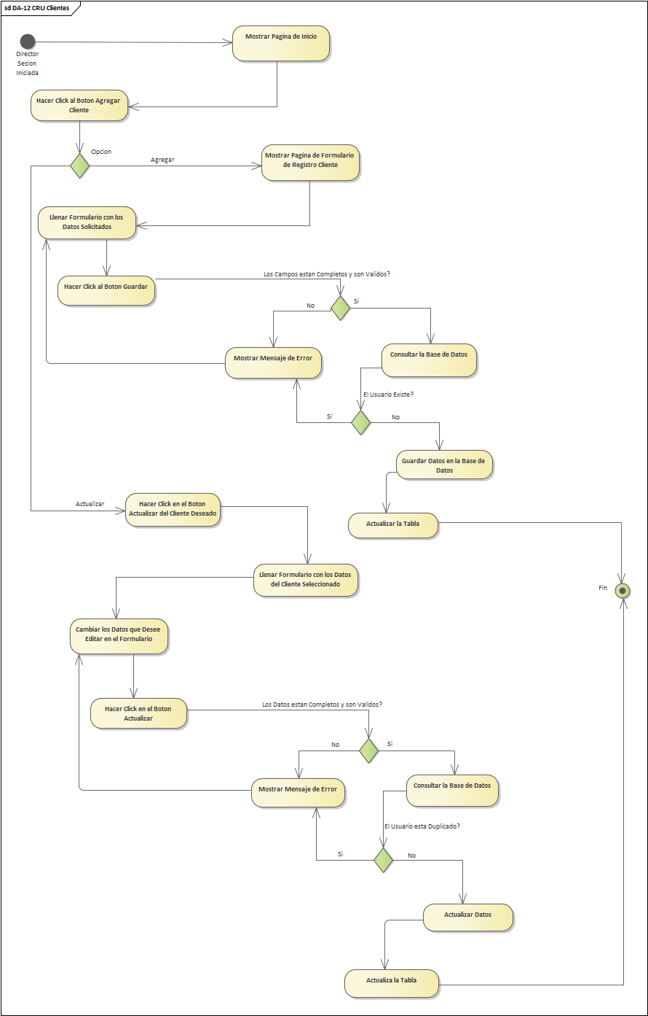

***Figura 96.*** *Diagrama de actividades CRU clientes.*

**Diagrama de Actividades: Gestión de Proyectos**

El director inicia sesión y procede a la sección para la gestión de proyectos en la cual tendrá las funciones de crear y listar cada uno de los proyectos registrados en el sistema asociados a una empresa.

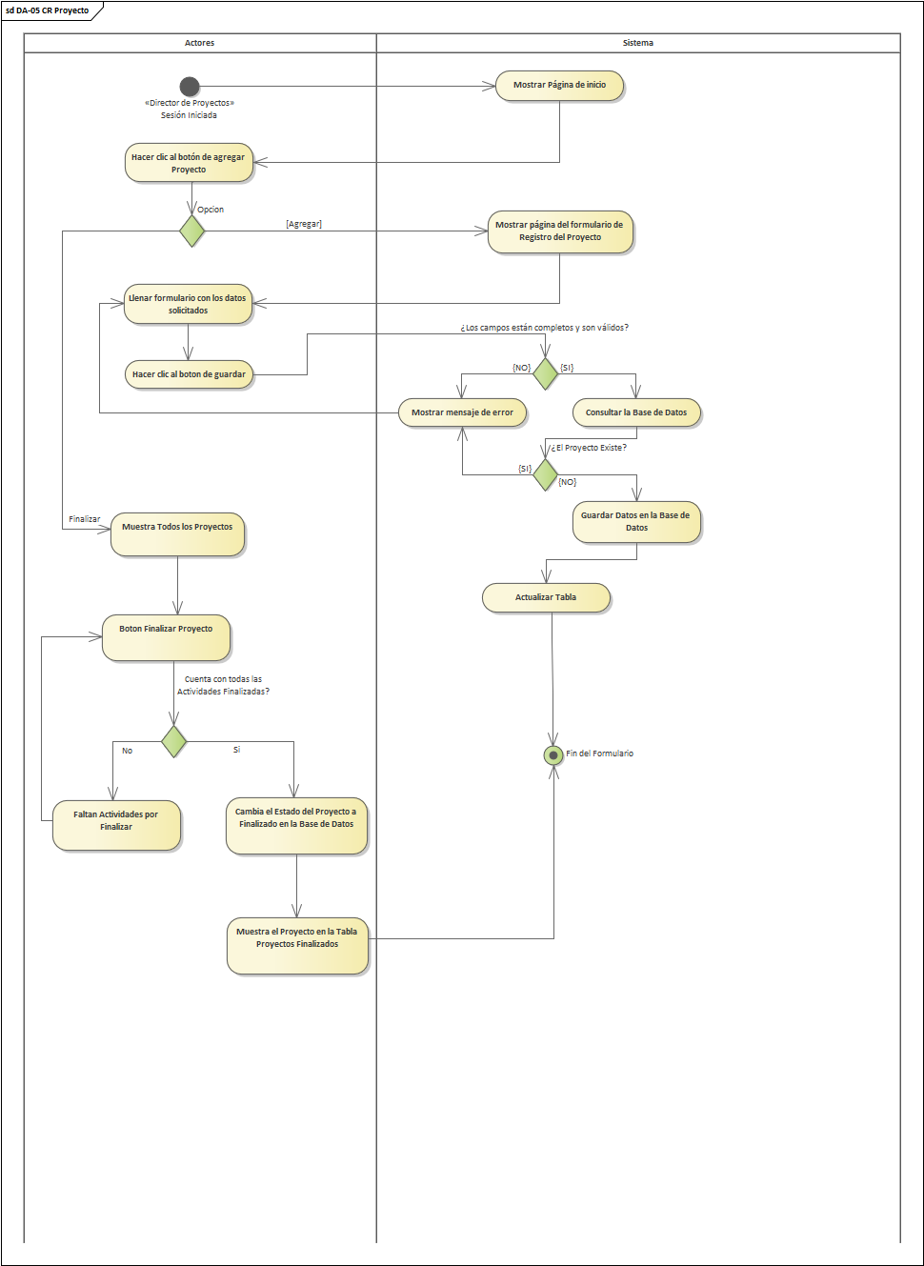

***Figura 97.*** *Diagrama de actividades gestión de proyectos.*

**Diagrama de Actividades: Gestión de Actividades.**

El director inicia sesión y procede a la sección para la gestión de actividades en la cual tendrá las funciones de crear, listar, actualizar y eliminar cada una de las actividades registradas en el sistema asociadas a un proyecto.

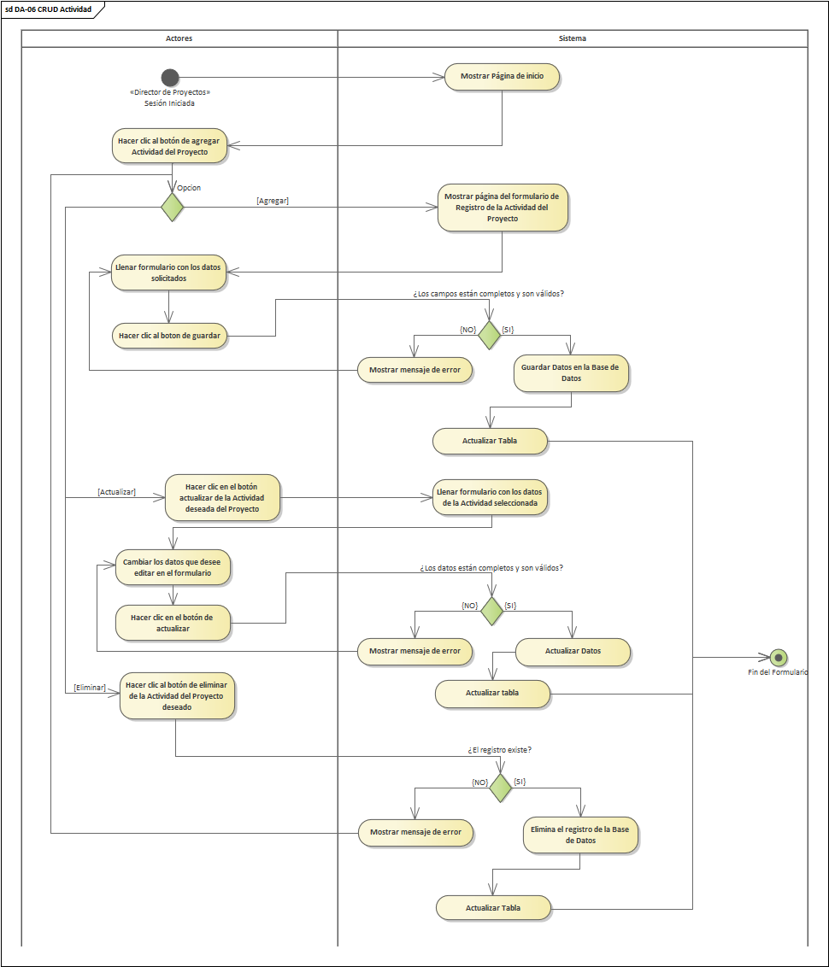

***Figura 98.*** *Diagrama de actividades gestión de actividades.*

**Diagrama de Actividades: Gestión de Tareas**

El director inicia sesión y procede a la sección para la gestión de tareas en la cual tendrá las funciones de crear las tareas con una fecha de inicio-fin, listar, actualizar y eliminar cada una de las tareas registradas en el sistema asociadas a una actividad, así como las funciones de generar los reportes de cada una de las tareas y un cronograma de todas las tareas por cada actividad.

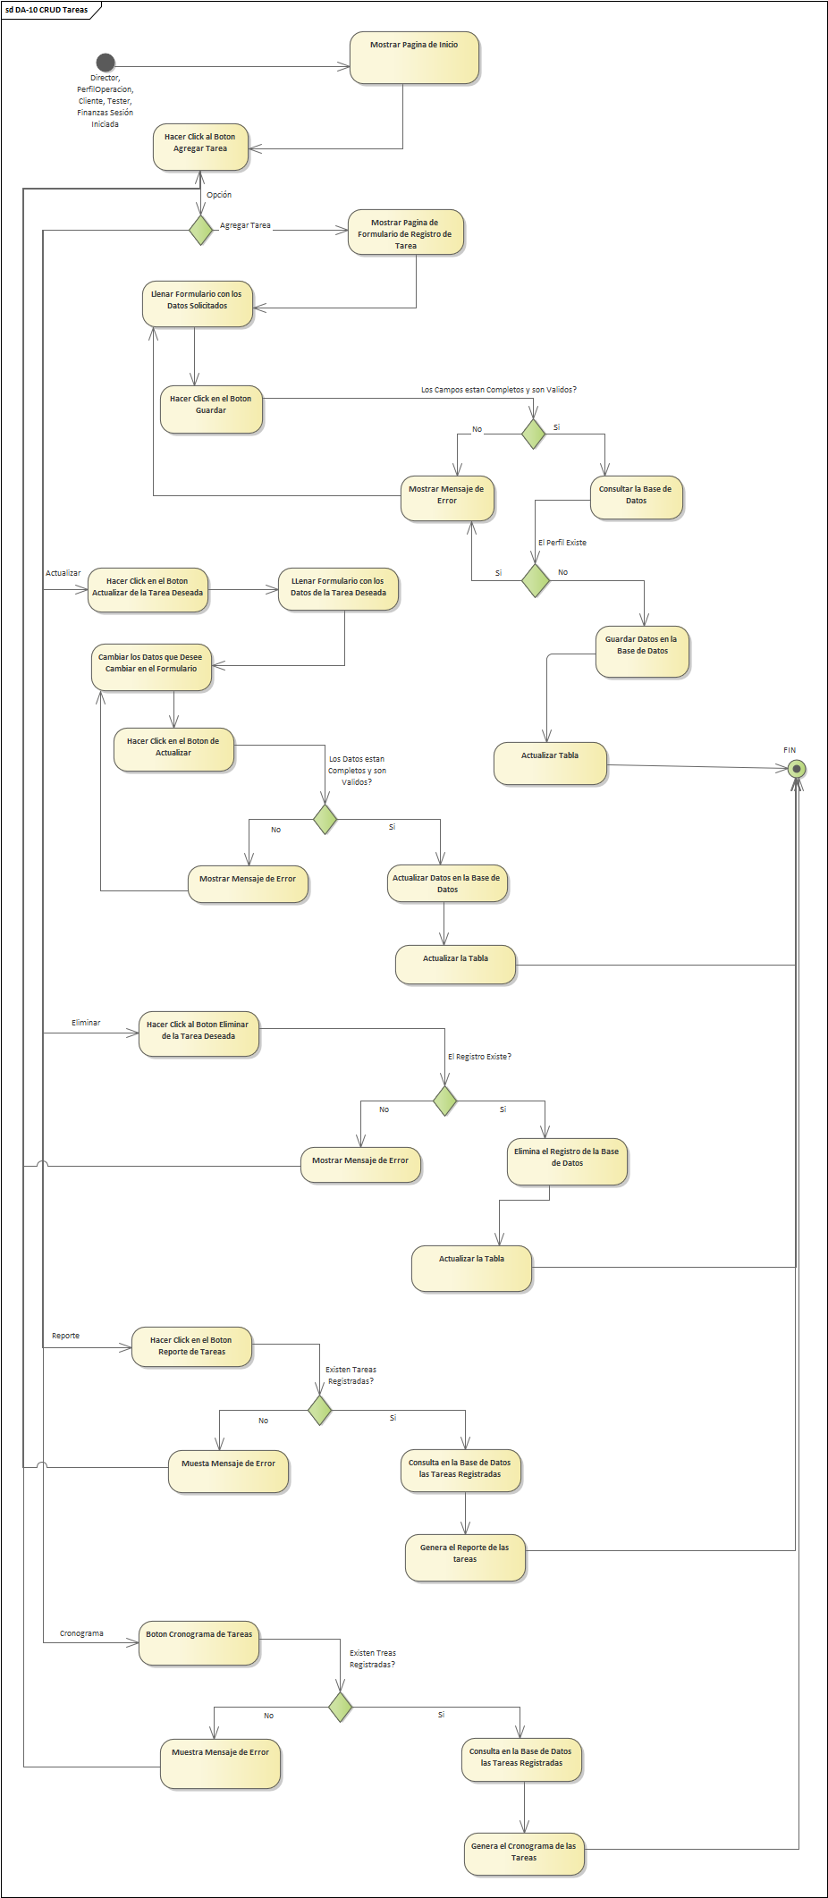

***Figura 99.*** *Diagrama de actividades gestión de tareas.*

**Diagrama de Actividades: Gestión de permisos**

El administrador inicia sesión y procede al módulo de permisos en el cual tiene las funciones de crear, asignar y quitar los diferentes permisos a los cuales tiene acceso el usuario tanto de los menús, acciones y roles a los que puede acceder.

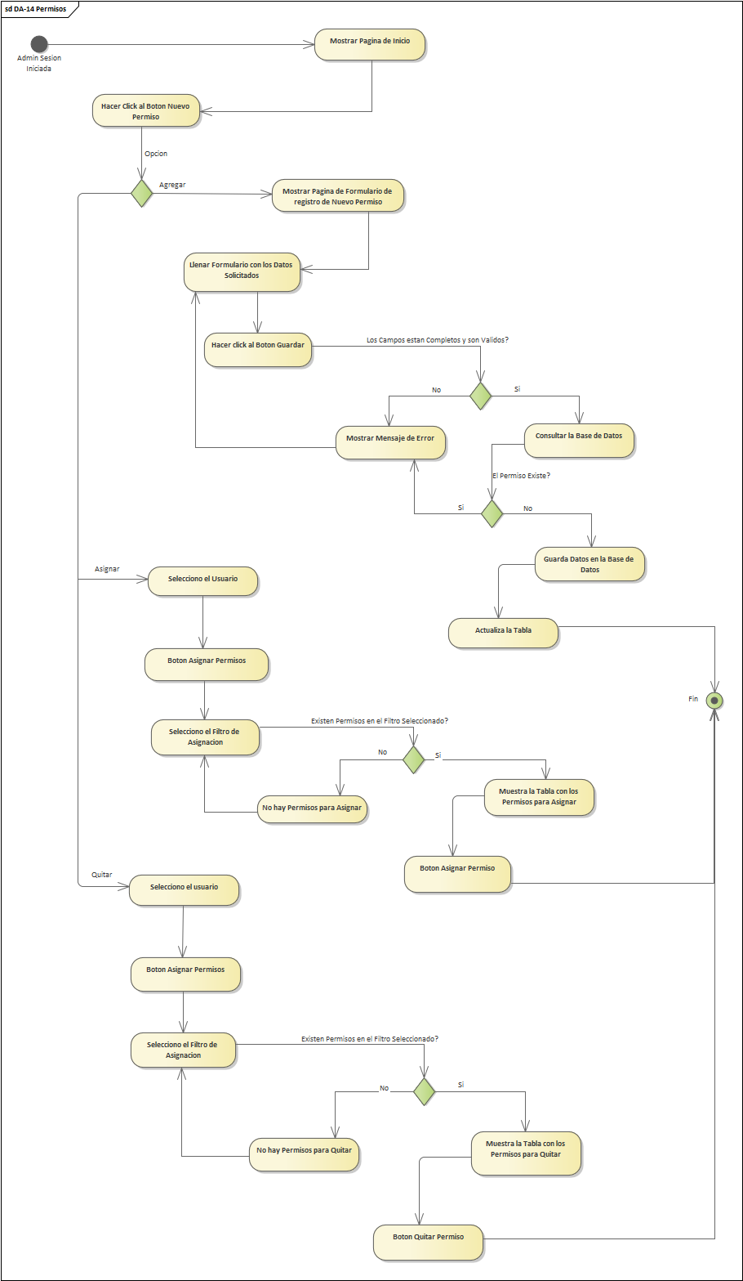

***Figura 100.*** *Diagrama de actividades gestión de permisos.*

**Diagrama de Actividades: Asignar Horas.**

El perfil de operación inicia sesión y procede a la sección de tareas en la cual encontrara el botón para asignar sus horas de trabajo diarias para cada tarea teniendo en cuenta de no superar el máximo de 15 horas diarias de trabajo.

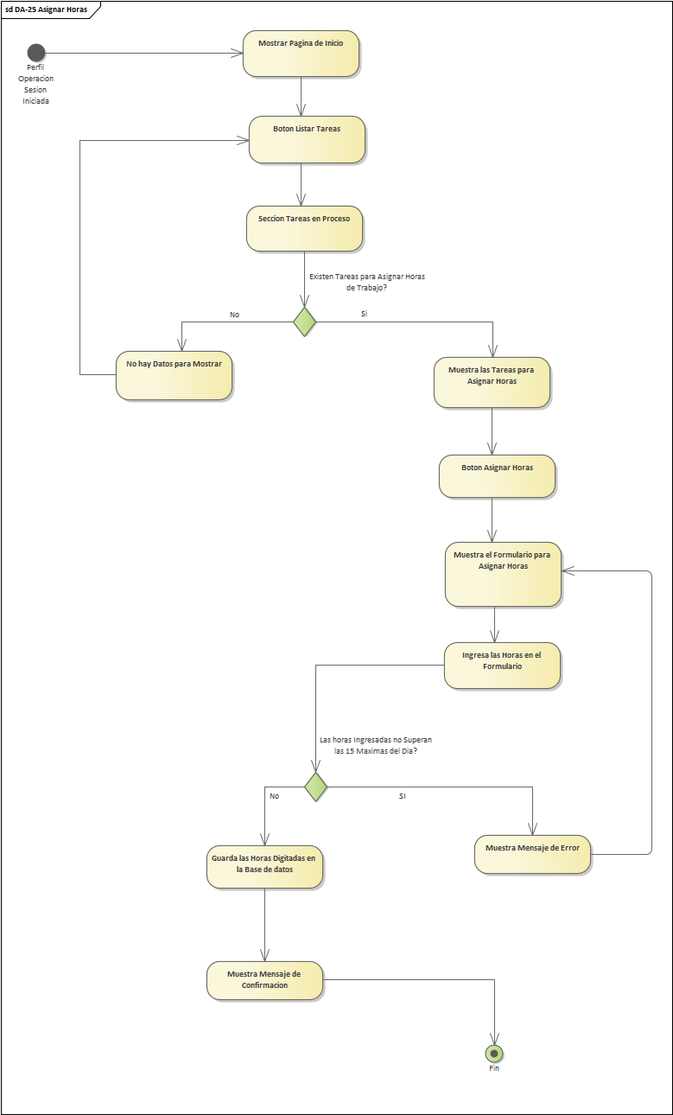

***Figura 101.*** *Diagrama de actividades asignar horas.*

**Diagrama de Actividades: Aprobar Horas de Trabajo.**

El director inicia sesión y procede a la sección de tareas en la cual encontrara el botón para aprobar horas de trabajo, este lo redirecciona al formulario donde podrá dejar las horas según las haya asignado el perfil o podrá modificarlas según lo crea conveniente teniendo en cuenta de no superar las 15 horas de trabajo diarias y que las horas de diferencia entre las asignadas por el perfil y las que desee digitar no superen las 3 horas.

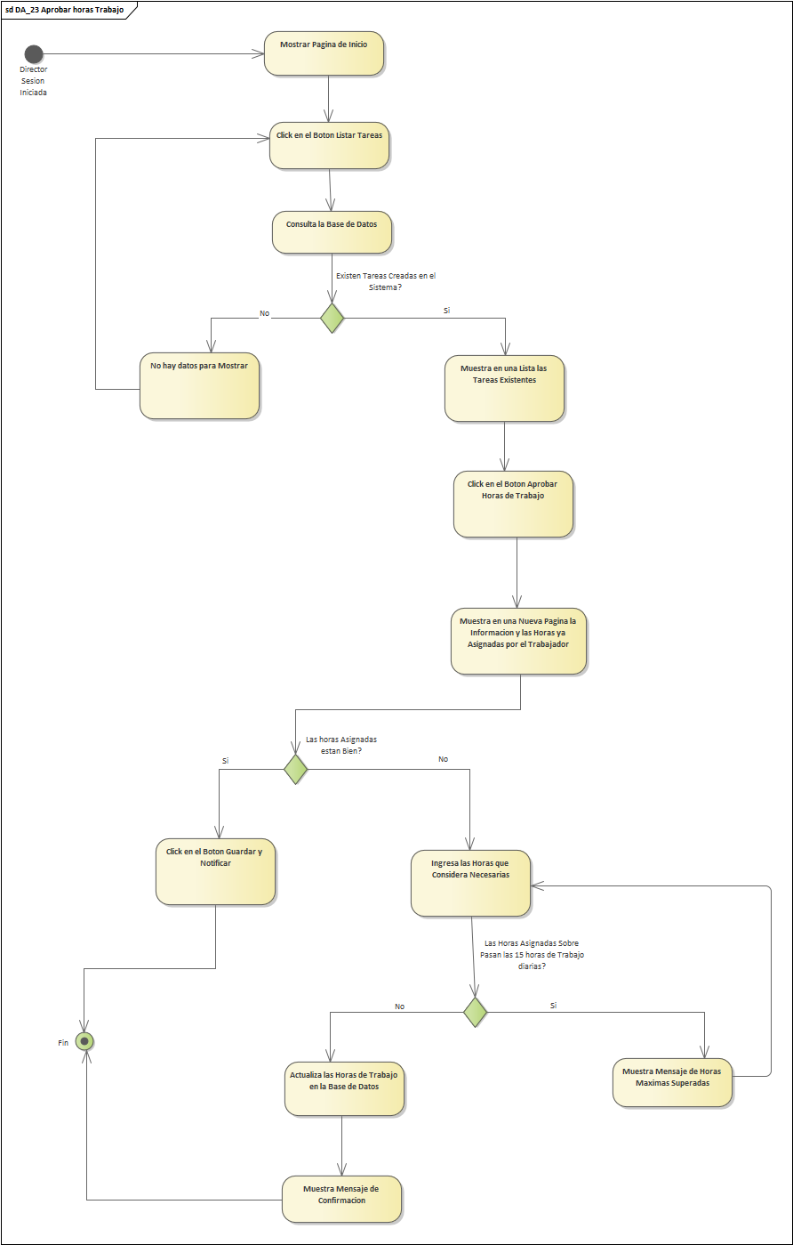

***Figura 102.*** *Diagrama de actividades aprobar horas de trabajo.*

**Diagrama de Actividades: Realizar Entrega de Tareas.**

El perfil de operación o cliente inician sesión y proceden al módulo de tareas en donde estará habilitado luego de la aprobación de horas un botón para realizar la entrega de la tarea, al dar clic se redirecciona a un formulario en el cual se podrá colocar los datos de la entrega, así como una evidencia de la misma.

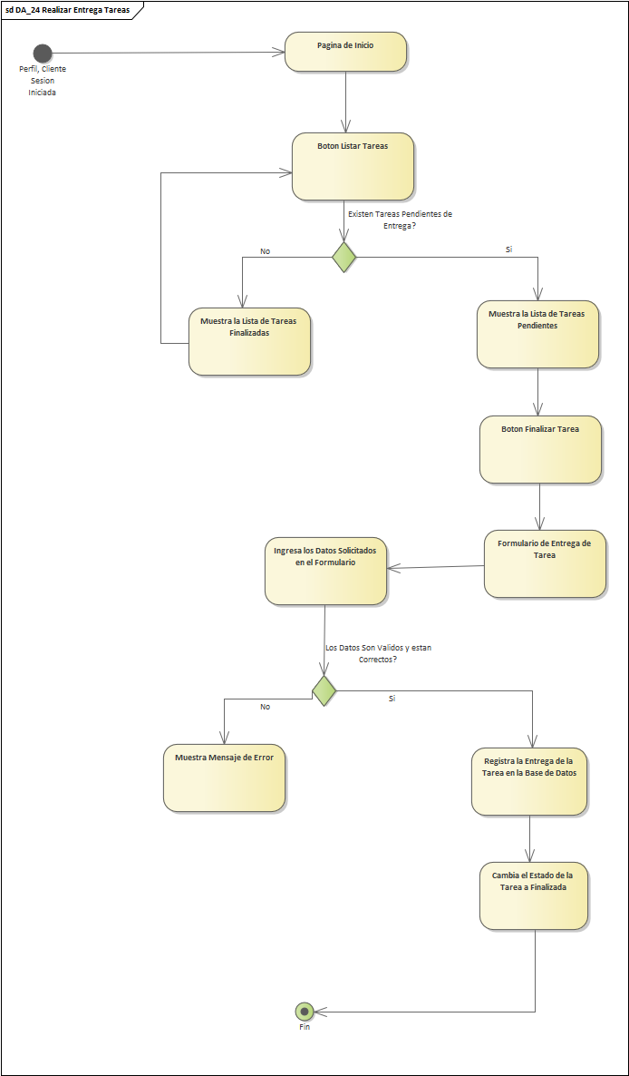

***Figura 103.*** *Diagrama de actividades realizar entrega de tareas.*

**Diagrama de Actividades: Aprobar Actividades Tester.**

El Tester inicia sesión y procede al módulo de validación en el cual se encontrarán todas las tareas entregadas por los perfiles de operación para su aprobación, al dar clic en el botón ver detalles nos mostrara todos los datos de la tarea con la evidencia de la entrega y las dos opciones para aprobar o rechazar la entrega con su respectiva observación.

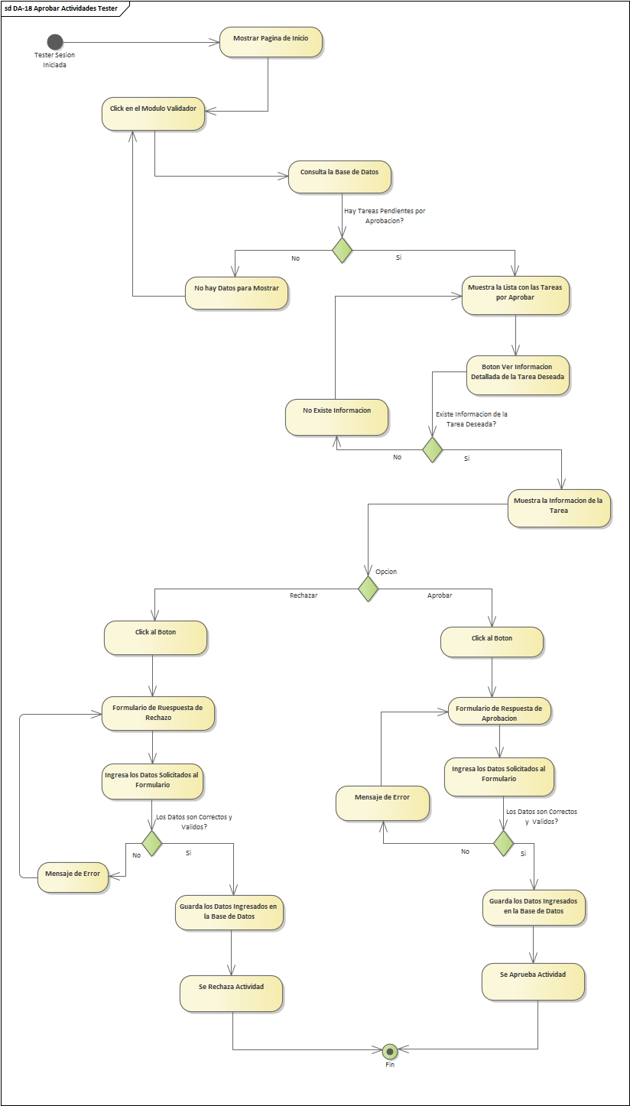

***Figura 104.*** *Diagrama de actividades aprobar actividades por parte del Tester.*

**Diagrama de Actividades: Aprobar Actividades Cliente.**

El Cliente inicia sesión y procede al módulo de tareas a la sección para aprobar en el cual se encontrarán todas las tareas entregadas por los perfiles de operación para su aprobación, al dar clic en el botón ver detalles nos mostrara todos los datos de la tarea con la evidencia de la entrega y las dos opciones para aprobar o rechazar la entrega con su respectiva observación.

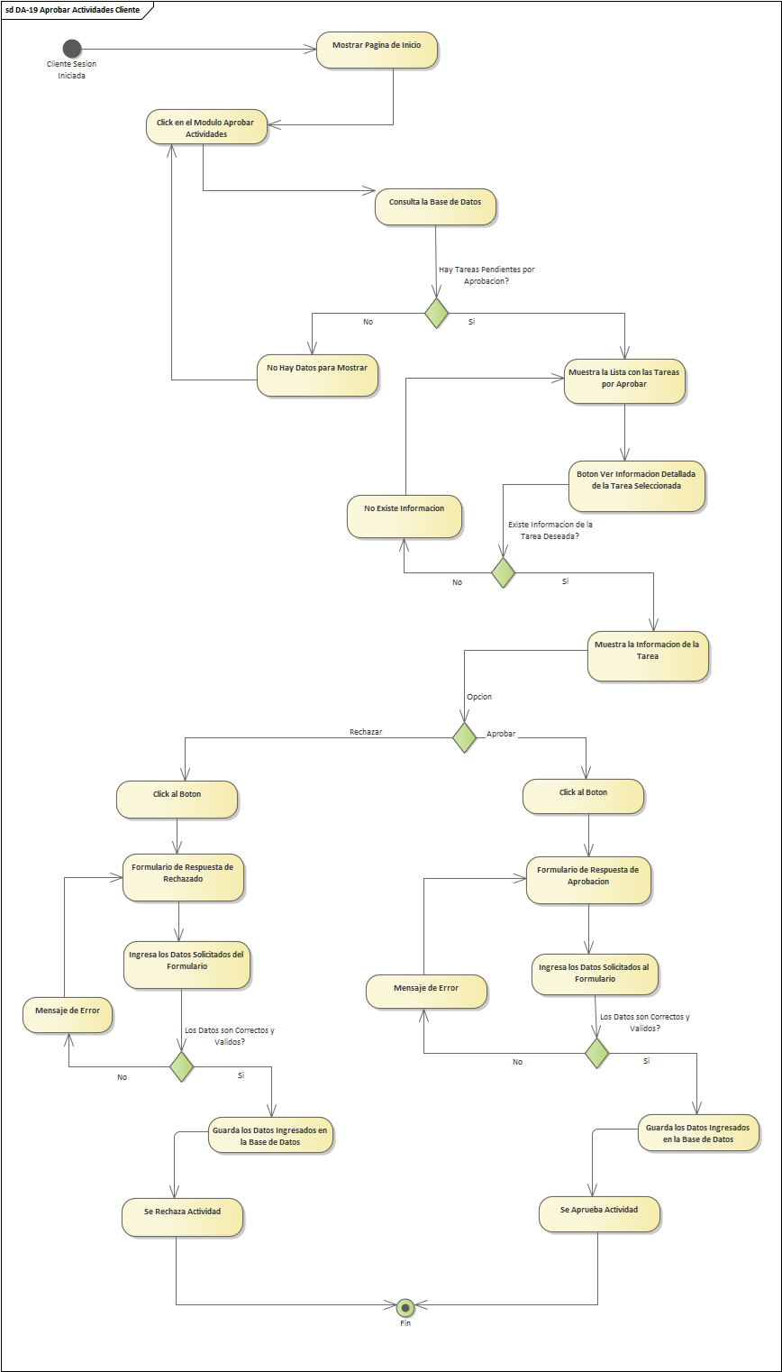

***Figura 105.*** *Diagrama de actividades aprobar actividades por parte del cliente.*

**Diagrama de Actividades: Generar Cobro**

El director de proyectos inicia sesión y procede al módulo de cobros en donde encontrara dos secciones, una en la que estarán todas las tareas finalizadas pendientes por orden de cobro, para lo cual se habilitara un botón para generar la orden de cobro y la otra en donde aparecerán todas las tareas que ya cuenten con orden de cobro.

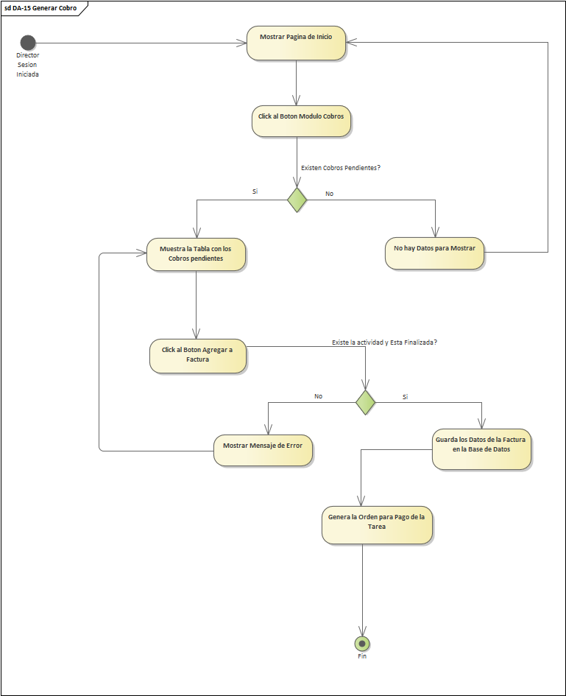

***Figura 106.*** *Diagrama de actividades generar cobro.*

**Diagrama de Actividades: Agregar Costo de Actividad.**

El rol finanzas inicia sesión y procede al módulo de finanzas en donde encontrara dos secciones, una en la que estarán todas las tareas finalizadas pendientes por asignación de costos, para lo cual se habilitara un botón para asignar los costos a la tarea y la otra en donde aparecerán todas las tareas que ya cuenten con un costo asignado. De igual manera contara con la opción de generar un cobro adicional referente a las tareas o procesos no registrados en el sistema pero que cuentan con un valor a pagar y que va asociado a un proyecto.

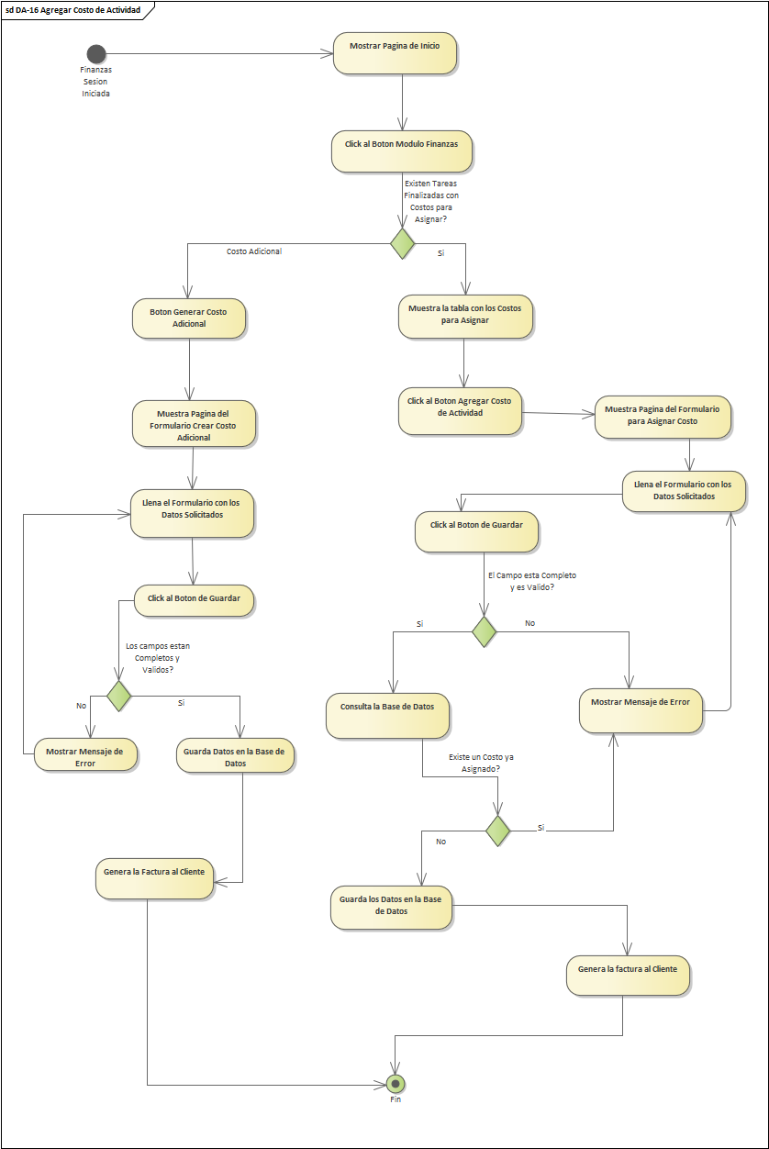

***Figura 107.*** *Diagrama de actividades agregar costo de actividad.*

**Diagrama de Actividades: Reportes y Pagos.**

El cliente inicia sesión y procede al módulo inicio en el cual se visualiza tres secciones: una donde aparecen todos los proyectos que tenga asociados el cliente, otra donde aparecerá la lista de cuentas de cobro referentes a las tareas finalizadas con las opciones de descargar la cuenta de cobro y realizar el pago por medio de la pasarela de pagos PayU y la otra sección donde aparecen las cuentas de cobro adicionales listas para pago con las opciones de descargar la cuenta de cobro y realizar el pago mediante la misma pasarela de pagos PayU.

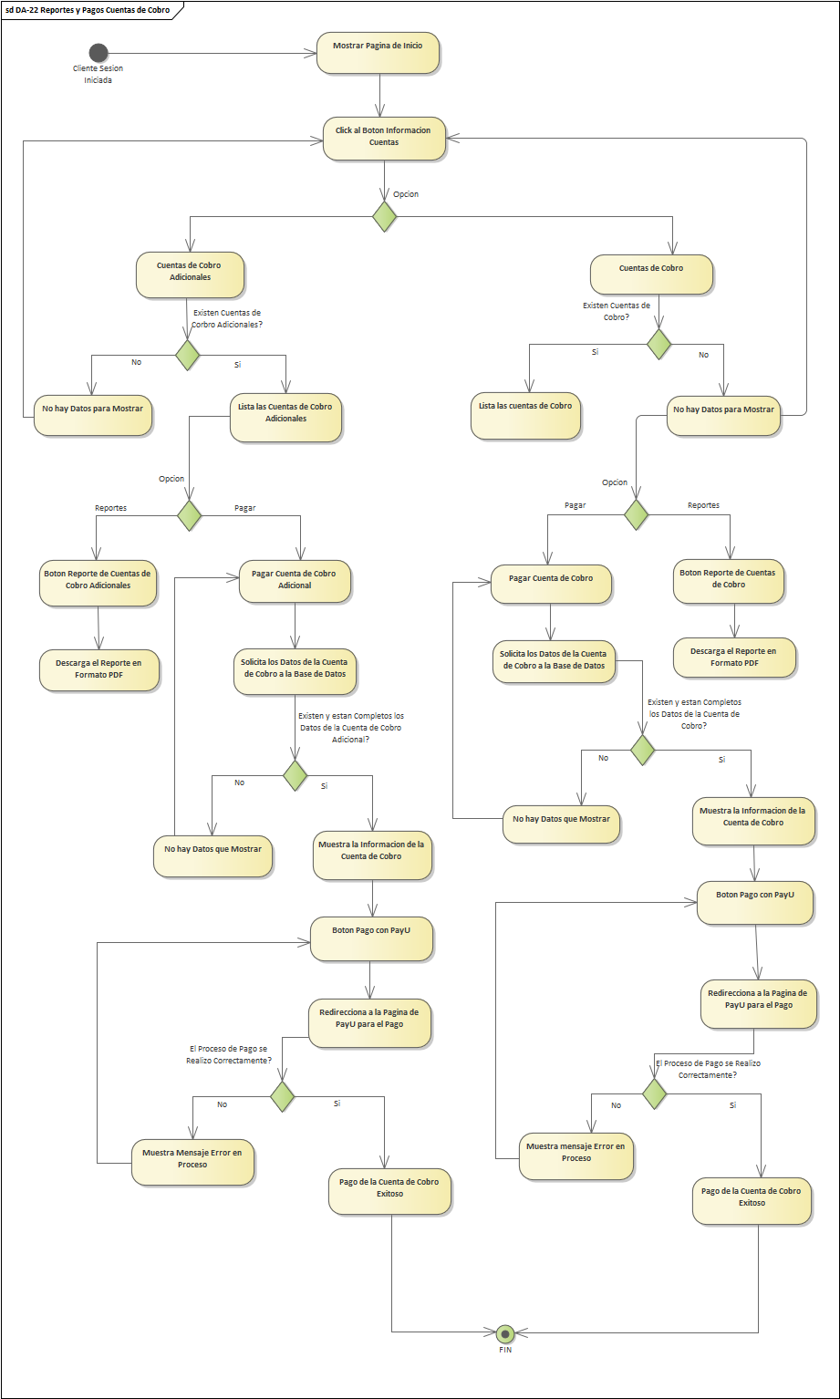

***Figura 108.*** *Diagrama de actividades reportes y pagos.*

**Diagrama de Actividades: Métricas.**

El administrador o director inician sesión y proceden al módulo de métricas en donde se podrá visualizar las métricas referentes a los indicadores de eficiencia, eficacia y efectividad de cada uno de los perfiles de operación, así como de cada uno de los proyectos junto con su indicador de productividad.

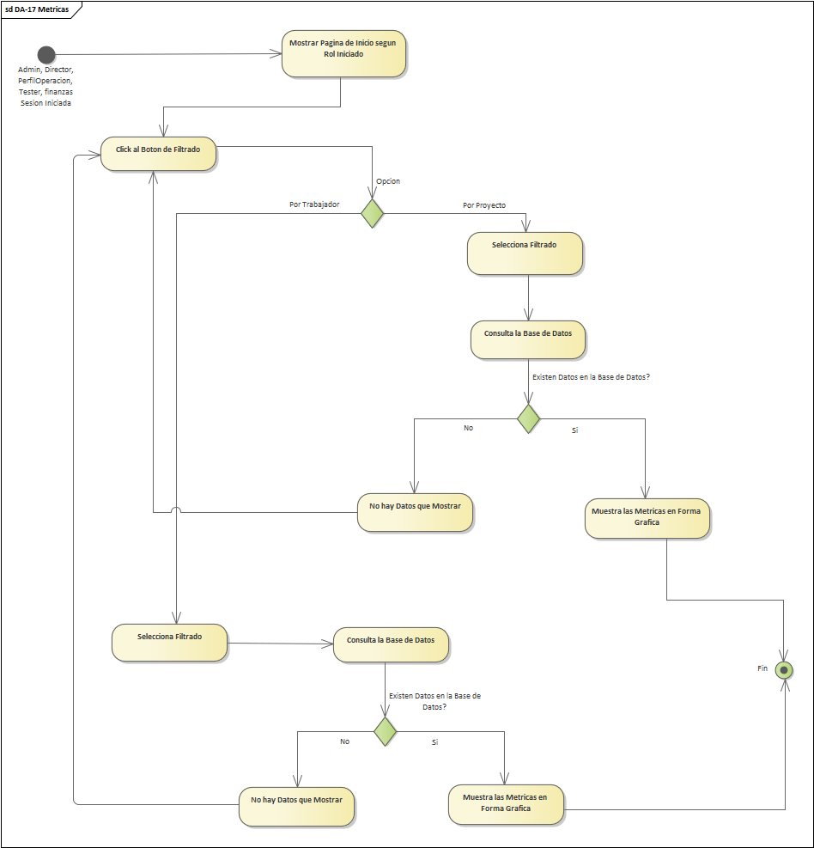

***Figura 109.*** *Diagrama de actividades métricas.*

**Diagrama de Actividades: Calificar Perfiles de Operación.**

El administrador o director inician sesión y proceden al módulo de decisiones en el cual encontraran un botón de ver calificación de trabajadores, al dar clic se direccionará a la parte de calificaciones en donde se visualizara el botón calificar trabajador, permitiendo mostrar un menú en donde se seleccionara al perfil que se desee evaluar y se ingresara las fechas en las que quiera se evalué, por último se dará la orden de generar calificación y mostrara los resultados en una tabla.

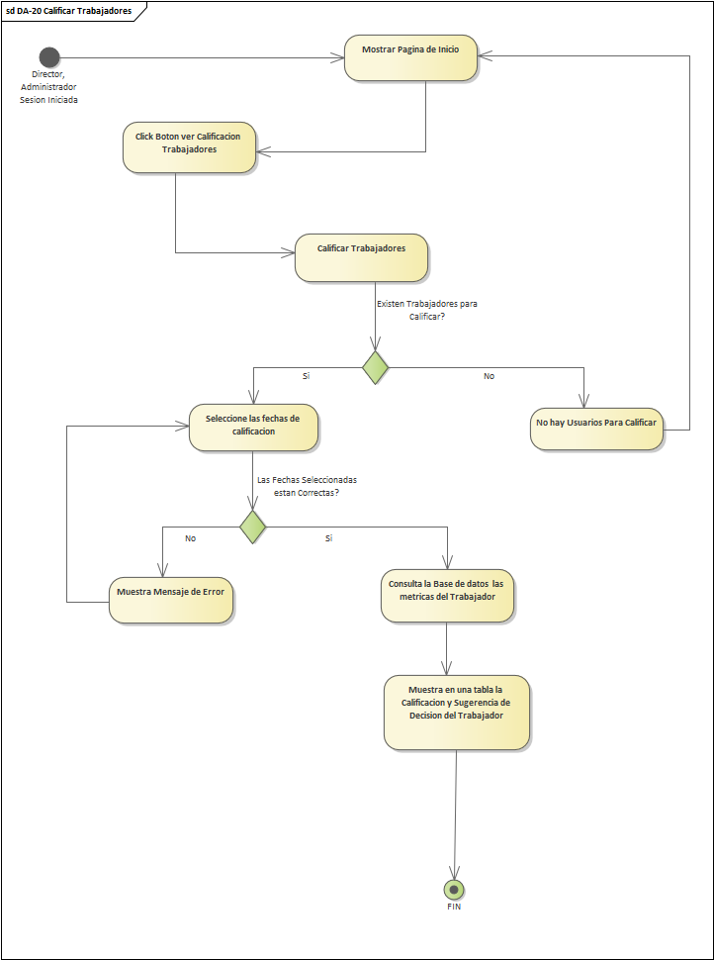

***Figura 110.*** *Diagrama de actividades calificar perfiles de operación.*

**Diagrama de Actividades: Gestión Perfil de Usuario**

El usuario en general inicia sesión y procede a la sección de perfil en donde cada uno de los usuarios tendrá la opción de administrar su perfil teniendo habilitada la opción de editar sus datos personales, así como la contraseña de inicio de sesión.

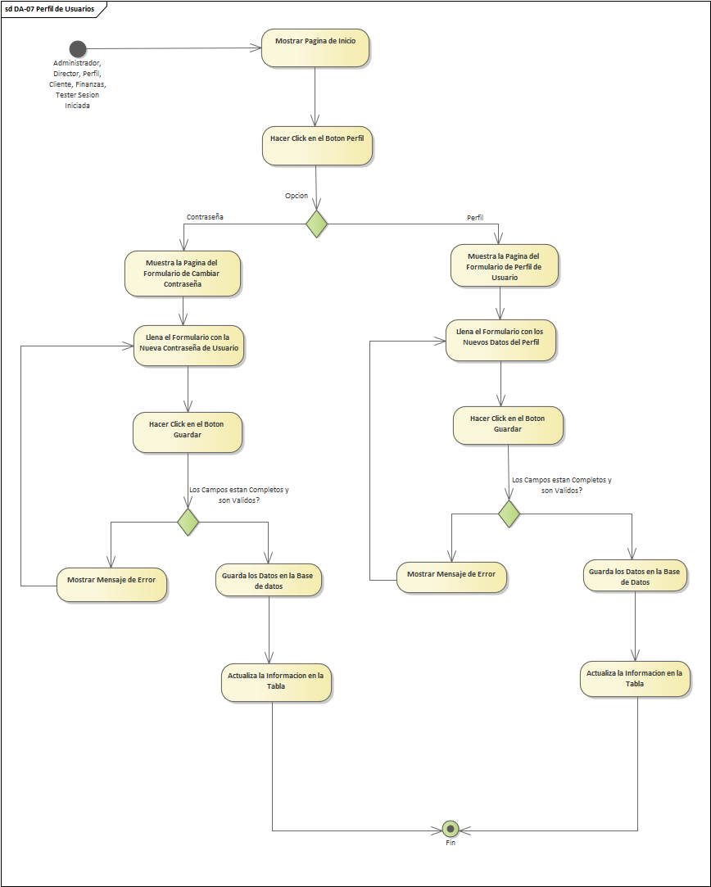

***Figura 111.*** *Diagrama de actividades gestión de perfil de usuario.*

**Diagrama de Actividades: Gestión Datos Empresa**

El administrador inicia sesión y procede a la sección de empresas en donde tendrá la opción de administrar los datos de la empresa, así como la imagen de la misma teniendo habilitada la opción de editar los campos.

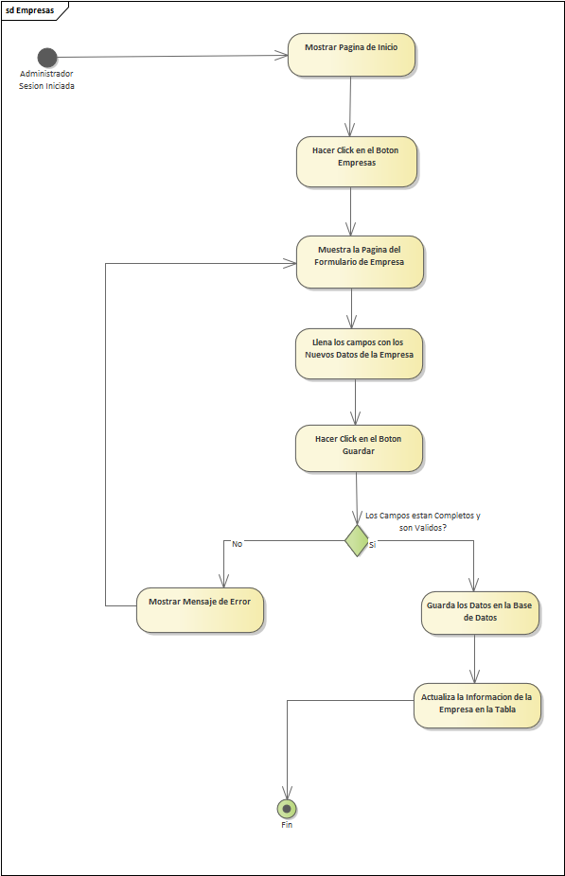

***Figura 112.*** *Diagrama de actividades gestión datos empresa.*

* + 1. **Diagrama de Clases**

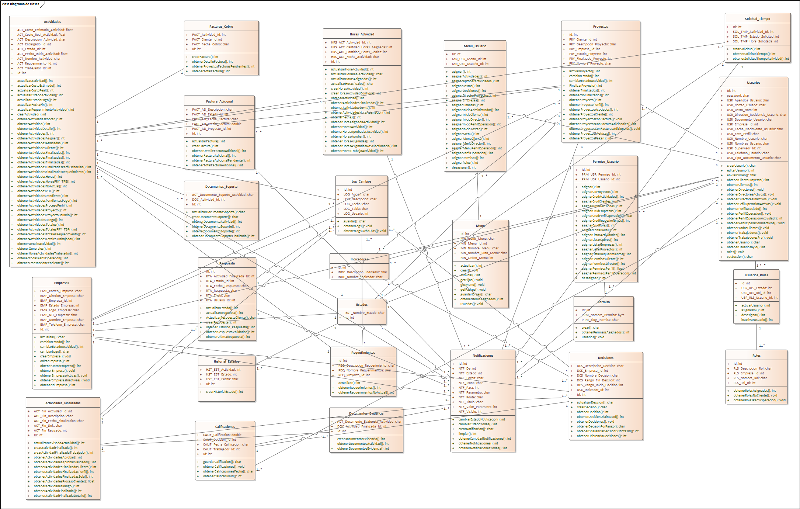

***Figura 113.*** *Diagrama de clases del sistema.*

**Descripción Diagrama de Clases.**

**Tabla 30. Descripción del diagrama de clases.**

|  |  |
| --- | --- |
| Tabla | Detalle de la Tabla |
| Actividades | Esta clase es un modelo de Laravel, que se encarga específicamente de las  consultas a la tabla TBL_Actividades,  en ella se encuentran sus atributos y relaciones con otras tablas. |
| Actividades_Finalizadas | Esta clase es un modelo de Laravel, que se encarga específicamente de las  consultas a la tabla TBL_Actividades_Finalizadas,  en ella se encuentran sus atributos y relaciones con otras tablas. |
| Calificaciones | Esta clase es un modelo de Laravel, que se encarga específicamente de las  consultas a la tabla TBL_Calificaciones,  en ella se encuentran sus atributos y relaciones con otras tablas. |
| Decisiones | Esta clase es un modelo de Laravel, que se encarga específicamente de las  consultas a la tabla TBL_Decisiones,  en ella se encuentran sus atributos y relaciones con otras tablas. |
| Documentos_Evidencia | Esta clase es un modelo de Laravel, que se encarga específicamente de las  consultas a la tabla TBL_Documentos_Evidencia,  en ella se encuentran sus atributos y relaciones con otras tablas. |
| Documentos_Soporte | Esta clase es un modelo de Laravel, que se encarga específicamente de las  consultas a la tabla TBL_Documentos_Soporte,  en ella se encuentran sus atributos y relaciones con otras tablas. |
| Empresas | Esta clase es un modelo de Laravel, que se encarga específicamente de las  consultas a la tabla TBL_Empresas,  en ella se encuentran sus atributos y relaciones con otras tablas. |
| Estados | Esta clase es un modelo de Laravel, que se encarga específicamente de las  consultas a la tabla TBL_Estados,  en ella se encuentran sus atributos y relaciones con otras tablas. |
| Facturas_Cobro | Esta clase es un modelo de Laravel, que se encarga específicamente de las  consultas a la tabla TBL_Facturas_Cobro,  en ella se encuentran sus atributos y relaciones con otras tablas. |
| Factura_Adicional | Esta clase es un modelo de Laravel, que se encarga específicamente de las  consultas a la tabla TBL_Factura_Adicional,  en ella se encuentran sus atributos y relaciones con otras tablas. |
| Historial_Estados | Esta clase es un modelo de Laravel, que se encarga específicamente de las  consultas a la tabla TBL_Historial_Estados,  en ella se encuentran sus atributos y relaciones con otras tablas. |
| Horas_Actividad | Esta clase es un modelo de Laravel, que se encarga específicamente de las  consultas a la tabla TBL_Horas_Actividad,  en ella se encuentran sus atributos y relaciones con otras tablas. |
| Indicadores | Esta clase es un modelo de Laravel, que se encarga específicamente de las  consultas a la tabla TBL_Indicadores,  en ella se encuentran sus atributos y relaciones con otras tablas. |
| Log_Cambios | Esta clase es un modelo de Laravel, que se encarga específicamente de las  consultas a la tabla TBL_Log_Cambios,  en ella se encuentran sus atributos y relaciones con otras tablas. |
| Menu | Esta clase es un modelo de Laravel, que se encarga específicamente de las  consultas a la tabla TBL_Menu,  en ella se encuentran sus atributos y relaciones con otras tablas. |
| Menu_Usuario | Esta clase es un modelo de Laravel, que se encarga específicamente de las  consultas a la tabla TBL_Menu_Usuario,  en ella se encuentran sus atributos y relaciones con otras tablas. |
| Notificaciones | Esta clase es un modelo de Laravel, que se encarga específicamente de las  consultas a la tabla TBL_Notificaciones,  en ella se encuentran sus atributos y relaciones con otras tablas. |
| Permiso | Esta clase es un modelo de Laravel, que se encarga específicamente de las  consultas a la tabla TBL_Permiso,  en ella se encuentran sus atributos y relaciones con otras tablas. |
| Permiso_Usuario | Esta clase es un modelo de Laravel, que se encarga específicamente de las  consultas a la tabla TBL_Permiso_Usuario,  en ella se encuentran sus atributos y relaciones con otras tablas. |
| Proyectos | Esta clase es un modelo de Laravel, que se encarga específicamente de las  consultas a la tabla TBL_Proyectos,  en ella se encuentran sus atributos y relaciones con otras tablas. |
| Requerimientos | Esta clase es un modelo de Laravel, que se encarga específicamente de las  consultas a la tabla TBL_Requerimientos,  en ella se encuentran sus atributos y relaciones con otras tablas. |
| Respuesta | Esta clase es un modelo de Laravel, que se encarga específicamente de las  consultas a la tabla TBL_Respuesta,  en ella se encuentran sus atributos y relaciones con otras tablas. |
| Roles | Esta clase es un modelo de Laravel, que se encarga específicamente de las  consultas a la tabla TBL_Roles,  en ella se encuentran sus atributos y relaciones con otras tablas. |
| Solicitud_Tiempo | Esta clase es un modelo de Laravel, que se encarga específicamente de las  consultas a la tabla TBL_Solicitud_Tiempo,  en ella se encuentran sus atributos y relaciones con otras tablas. |
| Usuarios | Esta clase es un modelo de Laravel, que se encarga específicamente de las  consultas a la tabla TBL_Usuarios,  en ella se encuentran sus atributos y relaciones con otras tablas. |
| Usuarios_Roles | Esta clase es un modelo de Laravel, que se encarga específicamente de las  consultas a la tabla TBL_Usuarios_Roles,  en ella se encuentran sus atributos y relaciones con otras tablas. |

* 1. **Diseño de los Casos de Prueba (MOVIP SAS)**

**Pruebas de Funcionalidad.**

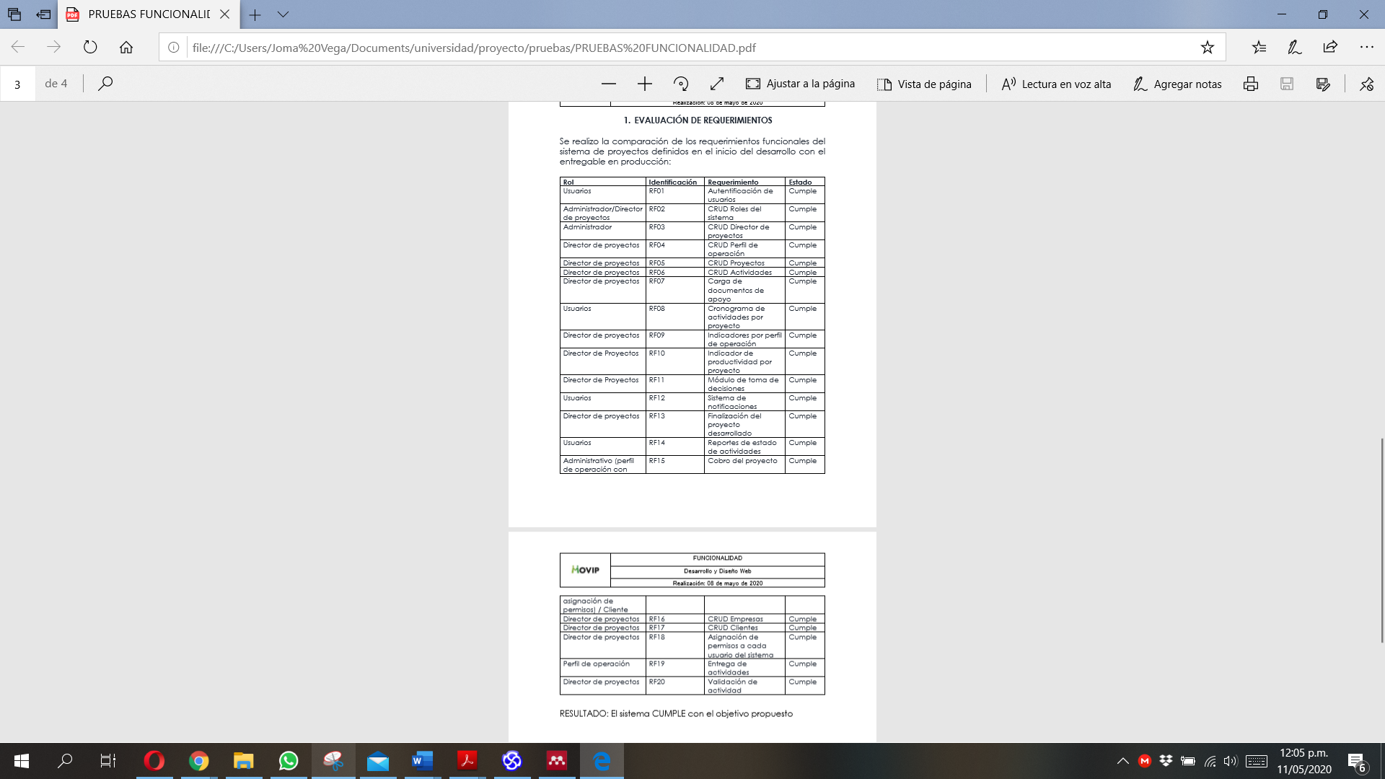

***Figura 114.*** *Resultados pruebas de funcionalidad.*

**Pruebas de Rendimiento.**

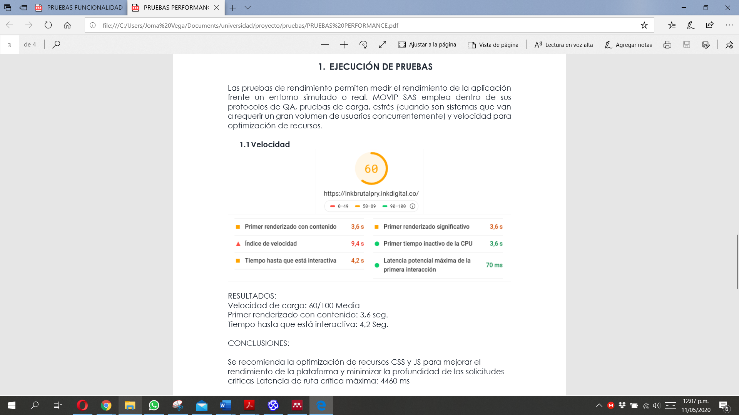

***Figura 115.*** *Resultados pruebas de rendimiento.*

**Pruebas de Carga.**

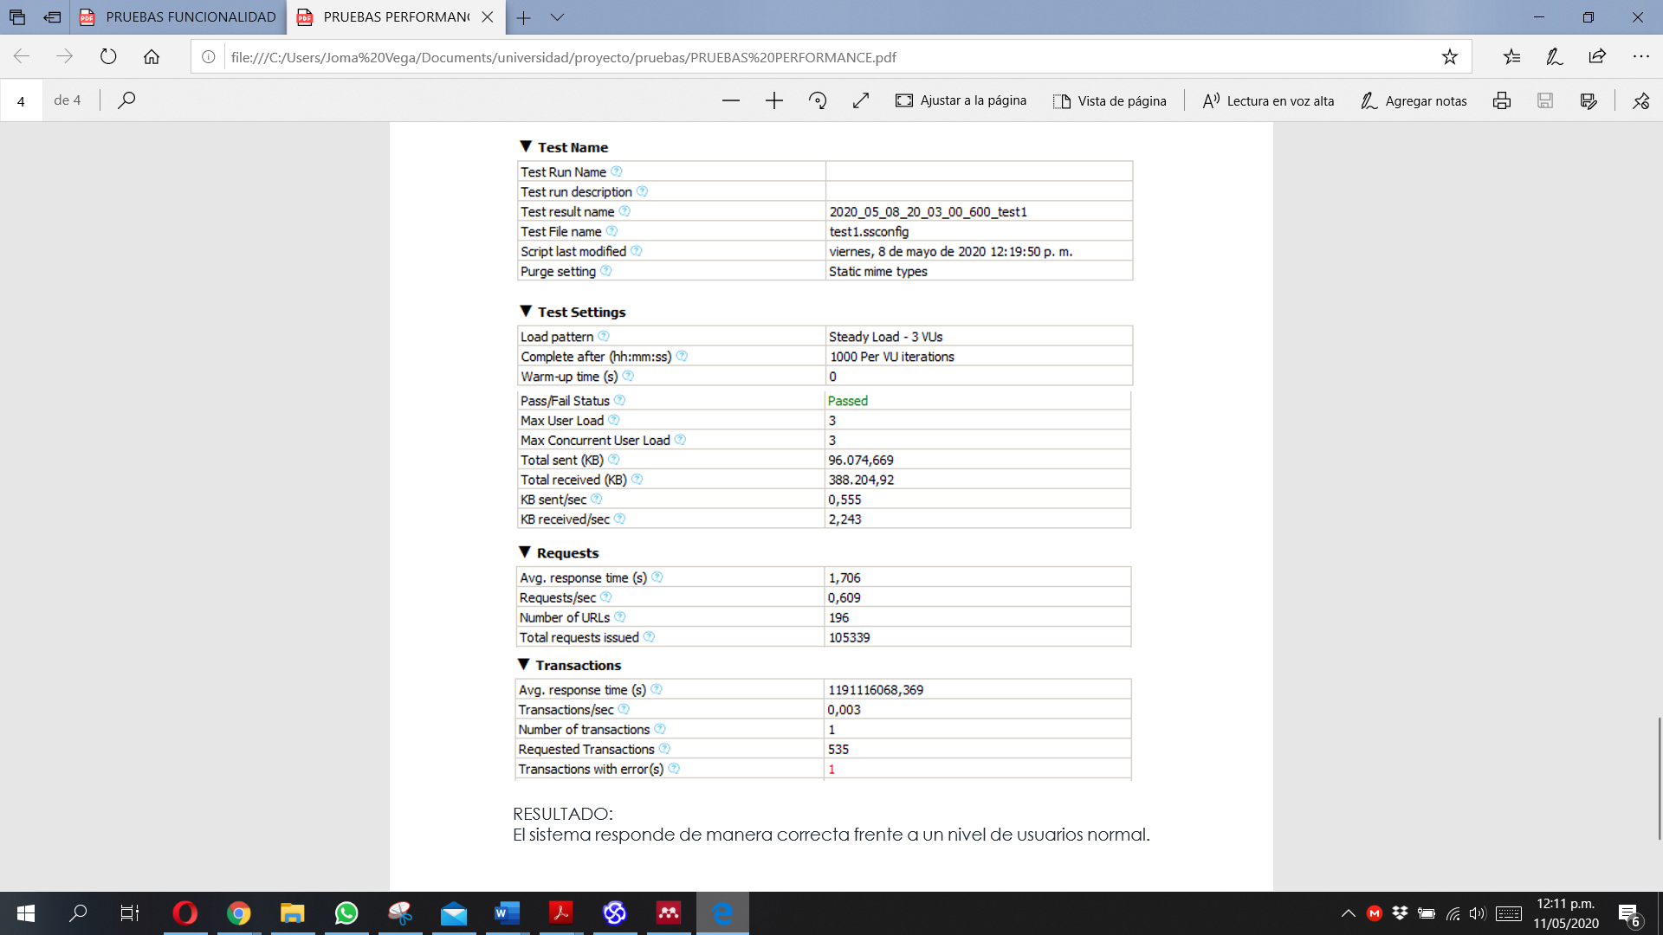

***Figura 116.*** *Resultados pruebas de carga.*

**Pruebas de Usabilidad.**

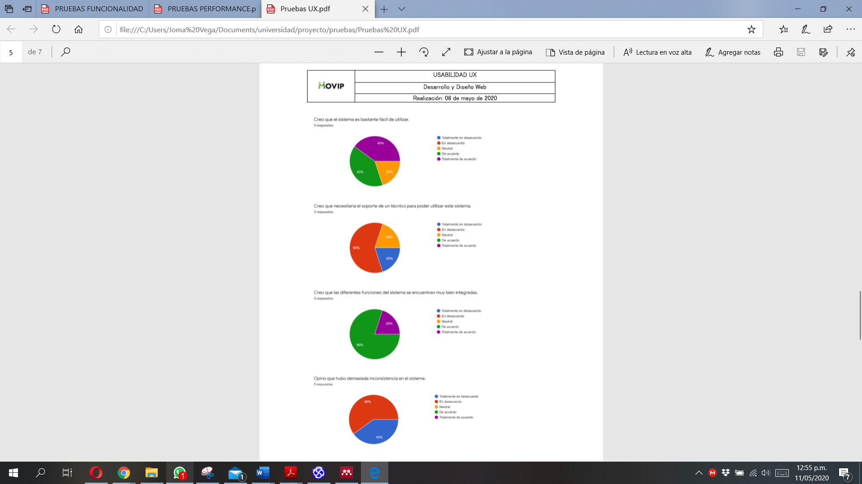

***Figura 117.*** *Resultados pruebas de usabilidad.*

La calificación de los casos de prueba realizados por la empresa MOVIP SAS requieren ser analizados para realizar eventuales mejoras en el sistema, ya sea como mejoras a la versión actual o consideraciones para una siguiente versión, a continuación, se analizará el resultado obtenido en cada caso:

**Funcionalidad.**

En las pruebas generadas en base a los requerimientos de la funcionalidad del sistema, se observó que el sistema desarrollado cumple con cada uno de los requerimientos estipulados, permitiendo efectuar cada una de las acciones de forma correcta y generando consigo una buena aceptación por parte de los miembros de la empresa, de igual manera se estableció en base a los primeros requerimientos algunos adicionales considerados importantes.

**Rendimiento.**

La calificación de este ítem fue del 60%.

En las pruebas de velocidad según el resultado nos permite establecer que el sistema tiene un porcentaje alto de velocidad de procesamiento pero que se puede tomar en consideración el realizar cambios que permitan aumentar este resultado en especial lo que tiene que ver con la optimización de recursos CSS y JS para lograr mejorar el rendimiento de la plataforma.

**Carga.**

En las pruebas de carga se observó el funcionamiento del sistema con un número determinado de usuarios, los cuales simularon el volumen normal de acceso que puede tener el sistema en un mismo momento, obteniendo como resultado un balance positivo con un tiempo de respuesta de 1,706s, pero siendo claros de que este tiempo se puede mejorar aumentando el rendimiento del sistema con las observaciones antes mencionadas.

**Usabilidad.**

La calificación de este ítem fue del 87,5 %

En este tipo de prueba el dato más importante es la facilidad con que el usuario pueda hacer uso del sistema y su experiencia en la realización de las diferentes funciones que tenga, por tal motivo se realizó esta prueba a 5 personas diferentes las cuales realizaron procesos en el sistema para luego efectuarles una encuesta en la cual se les preguntaba su experiencia en el manejo del sistema.

Con los datos obtenidos se pudo establecer una buena experiencia de usuario siendo que el porcentaje fue muy alto, sin embargo, no olvidando que se toma como recomendación la mejora en algunos procesos para volverlos más prácticos y que sean mucho más entendibles por el usuario.

* 1. **Estimación de Recursos**

Para la estimación de recursos, se utilizara el método de aplicación de puntos de casos de uso, para calcular el esfuerzo en horas hombre(hh) los cuales son necesarios para el desarrollo de un proyecto de software **(C.Remón & P.Thomás, 2010).**

El análisis de estimación de esfuerzo aplicando puntos de casos de uso se hace mediante diferentes pasos los cuales se realizarán a continuación:

**Clasificación de los actores.**

“Los actores involucrados en los casos de uso se clasifican de acuerdo a su característica intrínseca y la forma en que interactúan con el sistema ”**(C.Remón & P.Thomás, 2010).**

|  |  |  |
| --- | --- | --- |
| Actor | Peso | Tipo de Interacción |
| Administrador | 3 | Complejo |
| Director | 3 | Complejo |
| Perfil de Operación | 3 | Complejo |
| Cliente | 1 | Simple |
| Tester | 2 | complejo |
| Finanzas | 3 | complejo |

***Tabla 31.*** *Clasificación de los actores.*

**Clasificación de los casos uso.**

Los casos de uso se clasifican acorde a la cantidad de transacciones que poseen:

Un caso de uso simple (peso=5) es aquel que posee 3 o menos transacciones; uno medio (peso=10) es el que posee de 4 a 7 transacciones; y un caso de uso complejo(peso=15) es el que posee más de 7 transacciones **(C.Remón & P.Thomás, 2010).**

|  |  |  |
| --- | --- | --- |
| Caso de uso | Peso | Clasificación (# de transacciones) |
| Agregar, listar, actualizar directores | 5 | Simple #3 |
| Agregar, listar, actualizar perfiles de operación | 5 | Simple #3 |
| Agregar, listar, actualizar empresas | 5 | Simple #3 |
| Agregar y listar proyectos | 5 | Simple #2 |
| Agregar, listar, actualizar y eliminar actividades | 5 | Simple #3 |
| Agregar, listar, actualizar y eliminar tareas | 5 | Simple #3 |
| Entrega de tareas | 5 | Simple #2 |
| Evaluación de tareas | 5 | Simple #3 |
| Pago de cuentas de cobro | 10 | Medio # 4 |
| Visualización de métricas | 5 | Medio #4 |
| Calificación de trabajadores | 10 | Medio # 5 |
| Reportes de métricas | 5 | Medio #4 |
| Reportes de cuentas de cobro | 10 | Medio #4 |
| Reporte de tareas | 5 | Medio #4 |
| Crear y asignar permisos | 5 | Simple #2 |

***Tabla 32.*** *Clasificación de los casos de uso.*

**Cálculo de los factores Técnicos.**

**“**los factores técnicos están definidos por las influencias técnicas que puedan afectar el proceso de desarrollo del sistema a construir”(C.Remón & P.Thomás, 2010). Estos están relacionados con los requerimientos no funcionales para la elaboración del software.

|  |  |  |  |
| --- | --- | --- | --- |
| # de factor | Descripción | Influencia (0-5) | Peso |
| T1 | Lenguaje de programación | 4 | 2 |
| T2 | Sistema gestor de BD | 3 | 1 |
| T3 | Modelado del software | 3 | 2 |
| T4 | Interfaz del sistema | 3 | 0.5 |
| T5 | mantenimiento | 2 | 1 |
| T6 | Nivel de usuario | 0 | 1 |
| T7 | confiabilidad | 3 | 1 |
| T8 | seguridad | 4 | 2 |

***Tabla 33.*** *Clasificación de los factores técnicos.*

**Calculo de los factores de entorno**

“Los factores de entorno (E) indican la influencia del grupo humano involucrado en el proyecto sobre el sistema a desarrollar”**(C.Remón & P.Thomás, 2010).**

|  |  |  |  |
| --- | --- | --- | --- |
| # de factor | Descripción | Influencia | Peso |
| E1 | Levantamiento de requerimientos | 4 | 1 |
| E2 | Metodología de desarrollo | 3 | 0,5 |
| E3 | Dominio del lenguaje de programación | 4 | 2 |
| E4 | Motivación personal | 4 | 1 |
| E5 | Comunicación del equipo | 3 | 0,5 |
| E6 | Comunicación con el cliente | 3 | 0,5 |
| E7 | Líder del proyecto | 5 | 2 |

***Tabla 34.*** *Clasificación de los factores de entorno.*

**Calculo de las horas de Trabajo.**

UAW (total peso de actores) = 15

UUCW (total peso de CU) = 90

UUCP = UAW + UUCW

UUCP = 15 + 90

UUCP = 105

TCF (total factores técnicos)

$$TCF=0,6+[0,01* \sum_{i=1}^{i=8}{({peso}_{i}*{influencia}_{i})]}$$

TCF = 0,6 + [0,01 * 31,5]

TCF = 0,915

EF (factores de entorno)

$$EF=1,4+[-0,03* \sum_{i=1}^{i=7}{({peso}_{i}*{influencia}_{i})]}$$

EF = 1,4 + [-0,03 * 30,5]

EF = 0.485

UCP (PuntosCasosUso) = UUCP + EF + TCF

UCP = 105 * 0,915 * 0,485

UCP = 46,596

Horas Trabajo = UCP * Factor Productividad

Factor Productividad = 20hr / Hombre

HorasTrabajo = 46,596 * 20

HorasTrabajo = 931,92 horas

**Calculo del costo del desarrollo**

Teniendo en cuenta que el salario promedio de un desarrollador junior en el lenguaje PHP con un horario de 8 horas diarias por 6 días a la semana es de $ 1’500.000 pesos colombianos, el costo total de desarrollo del sistema es de:

CostoDesarrollo = HorasTrabajo * (NúmeroDesarrolladores * pago /hora)

CostoDesarrollo = 931,92 * (2 * 9100)

CostoDesarrollo = **16’960.944**

El costo total de desarrollo del sistema es de 16’960.944 pesos colombianos con un tiempo total para su desarrollo de 931,92 horas, trabajando 48 horas semanales, se aproxima un tiempo promedio de 5 meses de desarrollo.

* 1. **Resultados.**

Los diferentes proyectos que se desarrollan en la empresa nos permitieron poder realizar las pruebas del funcionamiento del software gracias a que en el momento en que se terminó de desarrollar la plataforma existían varios proyectos que iniciaban desde cero su proceso permitiendo realizar los casos de prueba los cuales se resumirán en las siguientes tablas, en donde se describirá cada proceso hecho, los resultados esperados y los obtenidos.

|  |  |
| --- | --- |
| **Caso de Prueba Registro de Directores de Proyectos** | |
| **Descripción del proceso** | Registro en la plataforma web del personal encargado de administrar y gestionar cada proyecto que se va a desarrollar. |
| **Resultado Esperado** | El registro de los directores de proyecto, además de las capacitaciones a estos mismos con el objetivo de que interactúen de forma práctica con la plataforma |
| **Resultado Obtenido** | Registro en la plataforma web de los directores de proyectos pertenecientes a la empresa, además de capacitar a cada uno de los directores para una fácil comprensión del funcionamiento de la plataforma. |
| **Figura 118.**  Interfaz de Usuarios Directores de Proyectos Registrados | |

***Tabla 35.*** *Casos de prueba registro directores de proyecto.*

|  |  |
| --- | --- |
| **Caso de Prueba Registro de Perfiles de Operación.** | |
| **Descripción del proceso** | Registro en la plataforma web de los perfiles de operación los cuales serán los encargados de realizar todas las tareas de los diferentes proyectos. |
| **Resultado Esperado** | El registro de los perfiles de operación que son el personal de la empresa encargados de el desarrollo de todas las tareas, así como su capacitación en el manejo de la plataforma. |
| **Resultado Obtenido** | Registro en la plataforma web de los diferentes perfiles de operación y capacitación a todos en los diferentes procesos que realizaran dentro de la plataforma. |
| **Figura 119.** Interfaz de Usuarios Perfiles de Operacion Registrados | |

***Tabla 36.*** *Casos de prueba registro perfiles de operación.*

|  |  |
| --- | --- |
| **Caso de Prueba Registro de Empresas** | |
| **Descripción del proceso** | Registro en la plataforma web de las empresas a las cuales se les desarrollara sus proyectos. |
| **Resultado Esperado** | Registrar al menos 4 empresas que nos permitan gracias a sus proyectos probar cada una de las funcionalidades de la plataforma |
| **Resultado Obtenido** | Se registraron 9 empresas en la plataforma lo que nos va permitir un mayor flujo y obtención de información. |
| **Figura 120.** Interfaz de empresas registradas | |

***Tabla 37.*** *Casos de prueba registro empresas.*

|  |  |
| --- | --- |
| **Caso de Prueba Registro de Clientes** | |
| **Descripción del proceso** | Registro en la plataforma web de los clientes asociados a una empresa. |
| **Resultado Esperado** | El registro de los clientes de la empresa, además de una capacitación sobre el funcionamiento de la plataforma. |
| **Resultado Obtenido** | Se registró a un cliente de la empresa y se capacito en el manejo de la plataforma y las funciones a las que podrá acceder. |
| **Figura 121.** Interfaz de Clientes Registrados. | |

***Tabla 38.*** *Casos de prueba registro clientes.*

|  |  |
| --- | --- |
| **Caso de Prueba Registro de Proyectos** | |
| **Descripción del proceso** | Registro en la plataforma web de los proyectos que se desarrollaran en la empresa. |
| **Resultado Esperado** | Registro de los diferentes proyectos que se van a desarrollar en la empresa |
| **Resultado Obtenido** | Se registraron 6 proyectos diferentes para el desarrollo de sus distintas tareas los cuales empezaron desde cero su proceso. |
| **Figura 122.**  Interfaz de Proyectos Registrados. | |

***Tabla 39.*** *Casos de prueba registro proyectos*

|  |  |
| --- | --- |
| **Caso de Prueba Registro de Actividades** | |
| **Descripción del proceso** | Registro en la plataforma web de las diferentes actividades de cada proyecto |
| **Resultado Esperado** | Registrar al menos 6 actividades las cuales nos permitan obtener datos en base a su proceso de desarrollo. |
| **Resultado Obtenido** | Se registraron 10 actividades de diferentes proyectos para su desarrollo y el de sus tareas permitiéndonos obtener un mayor volumen de información. |
| **Figura 123.** Interfaz de Actividades Registradas. | |

***Tabla 40.*** *Casos de prueba registro actividades.*

|  |  |
| --- | --- |
| **Caso de Prueba Registro de Tareas** | |
| **Descripción del proceso** | Registro en la plataforma web de las tareas a desarrollar para cada actividad |
| **Resultado Esperado** | Registrar las diferentes tareas a desarrollar para cada actividad en lo posible con una fecha de entrega cercana para evaluar los diferentes procesos que siguen luego de la entrega de la misma |
| **Resultado Obtenido** | Se registraron varias tareas de las diferentes actividades muchas de ellas con fechas próximas las cuales nos servirán para cumplir con el objetivo de seguir su proceso. |
| **Figura 124.** Interfaz de Tareas Registradas. | |

***Tabla 41.*** *Casos de prueba registro tareas.*

|  |  |
| --- | --- |
| **Caso de Prueba Entrega de Tarea.** | |
| **Descripción del proceso** | Entrega de la tarea asignada por parte del perfil de operación. |
| **Resultado Esperado** | Lograr registrar todos los datos de las tareas entregadas por los diferentes perfiles de operación en los tiempos establecidos. |
| **Resultado Obtenido** | Se registraron las diferentes entregas de las tareas finalizadas por los perfiles de operación con su respectiva evidencia algunas a tiempo otras con solicitud de más tiempo. |
| **Figura 125.** Interfaz de Entrega de Tareas. | |

***Tabla 42.*** *Casos de prueba entrega de tareas.*

|  |  |
| --- | --- |
| **Caso de Prueba Validación de la Entrega de Tareas Finalizadas.** | |
| **Descripción del proceso** | Validación por parte del Tester y el cliente de la tarea entregada por parte del perfil de operación. |
| **Resultado Esperado** | Lograr observar el proceso de testeo o validación de cada una de las tareas entregadas por los perfiles de operación, su respuesta y respectiva observación hechas tanto por el Tester como por el cliente. |
| **Resultado Obtenido** | Se evidenciaron varias entregas hechas por los perfiles de operación de las diferentes tareas algunas con aprobaciones y otras con respuesta de rechazo con sus respectivas observaciones hechas por el Tester y el cliente. |
| **Figura 126.** Interfaz de Aprobacion de Tareas Finalizadas | |

***Tabla 43.*** *Casos de prueba validación de la entrega de tareas.*

|  |  |
| --- | --- |
| **Caso de Prueba Asignación de Costos a las Tareas Finalizadas** | |
| **Descripción del proceso** | Asignación de costos de cada una de las tareas finalizadas |
| **Resultado Esperado** | Verificar el proceso de asignación de costos y funcionamiento del valor recomendado de cobro estipulado. |
| **Resultado Obtenido** | Se verifico el funcionamiento de la asignación de costos de las tareas y el precio recomendado en base a los datos recolectados previamente. |
| **Figura 127.** Interfaz de Asignacion de Costos a las Tareas Finalizadas. | |

***Tabla 44.*** *Casos de prueba asignación de costos.*

|  |  |
| --- | --- |
| **Caso de Prueba Métricas por Proyecto** | |
| **Descripción del proceso** | Visualización de las Métricas de los Indicadores por proyecto. |
| **Resultado Esperado** | Poder observar un perfecto funcionamiento en la recolección y visualización de las métricas de los indicadores en base a los datos obtenidos con anterioridad. |
| **Resultado Obtenido** | Se logró visualizar de forma correcta los datos de las métricas por proyecto de los indicadores de eficiencia, eficacia, efectividad y productividad. |
| **Figura 128.** Interfaz de Visualizacion de Metricas por Proyecto. | |

***Tabla 45.*** *Casos de prueba visualización métricas por proyecto.*

|  |  |
| --- | --- |
| **Caso de Prueba Métricas por Trabajador.** | |
| **Descripción del proceso** | Visualización de las Métricas de los Indicadores por trabajador. |
| **Resultado Esperado** | Poder observar un perfecto funcionamiento en la recolección y visualización de las métricas de los indicadores en base a los datos obtenidos con anterioridad de los trabajadores |
| **Resultado Obtenido** | Se logró visualizar de forma correcta los datos de las métricas por trabajador de los indicadores de eficiencia, eficacia y efectividad. |
| **Figura 129.**  Interfaz de Visualizacion de Metricas por Trabajador. | |

***Tabla 46.*** *Casos de prueba visualización métricas por trabajador*

|  |  |
| --- | --- |
| **Caso de Prueba Reportes del Sistema.** | |
| **Descripción del proceso** | Reportes del sistema. |
| **Resultado Esperado** | Poder realizar los reportes solicitados de la información referente a los proyectos, sus tareas y costos. |
| **Resultado Obtenido** | Se logró generar de forma correcta los diferentes reportes que se necesitaron en el momento tanto de la información de los proyectos como de la parte de pagos de los mismos. |
| **Figura 130.** Reportes del Sistema | |

***Tabla 47.*** *Casos de prueba reportes del sistema.*

|  |  |
| --- | --- |
| **Caso de Prueba Calificación Trabajadores.** | |
| **Descripción del proceso** | Proceso de Calificación de los Trabajadores. |
| **Resultado Esperado** | Poder generar en base a los datos recogidos por el sistema la calificación de los perfiles de operación en un tiempo determinado. |
| **Resultado Obtenido** | Se logró la obtención de resultados de calificación de los diferentes perfiles de operación en base a los indicadores y los datos recogidos en la plataforma de forma concreta. |
| **Figura 131.** Interfaz Calificacion Trabajadores. | |

***Tabla 48.*** *Casos de prueba calificación trabajadores.*

* 1. **Conclusiones y Recomendaciones.**

Conforme se finalizó la parte de desarrollo de la plataforma web se puede concluir la completa realización de todos los objetivos estipulados en la documentación del proyecto, evaluando cada objetivo y evidenciando cada proceso lo que nos permite concluir que se cumplieron todos los requerimientos a su totalidad.

Como primer y principal objetivo encontramos el de desarrollar un sistema de información que cumpliera con todas las necesidades del cliente y que este fuera puesto en marcha para su utilización, lo cual se ha cumplido a cabalidad, pudiendo corroborar esto en la página oficial de la plataforma [**https://inkbrutalpry.inkdigital.co/**](https://inkbrutalpry.inkdigital.co/) la cual se encuentra en producción.

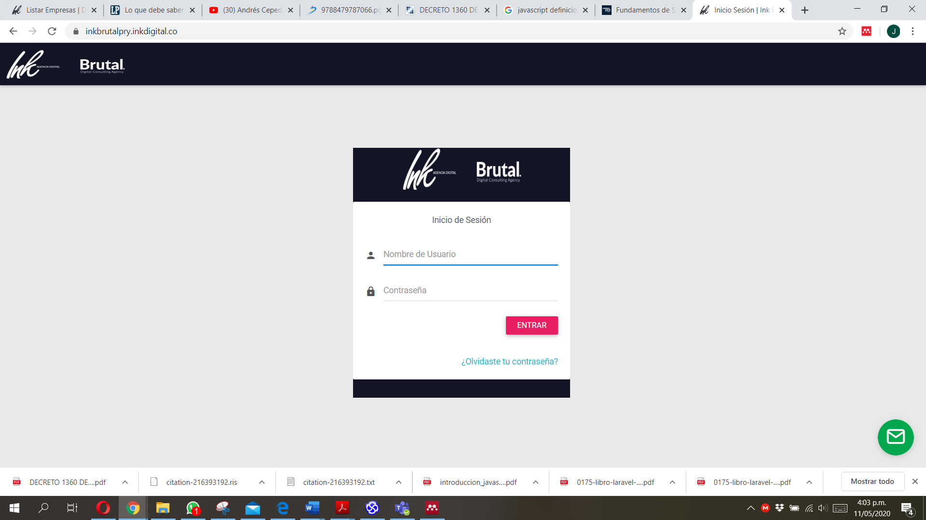

***Figura 132.*** *Visualización del login del sistema en producción.*

Siguiendo con el cumplimiento de cada uno de los requerimientos, uno de los más importantes y plus del sistema es la visualización de métricas de los indicadores de eficiencia, eficacia y efectividad tanto de los proyectos desarrollados como del personal permitiendo un mayor entendimiento desde la parte visual del avance y cumplimiento de cada una de las tareas encargadas. Esta parte se puede visualizar desde los módulos de métricas tanto del administrador como del director como se ve a continuación en donde se visualiza las métricas de los diferentes proyectos que se encuentran en proceso de desarrollo dentro de la empresa.

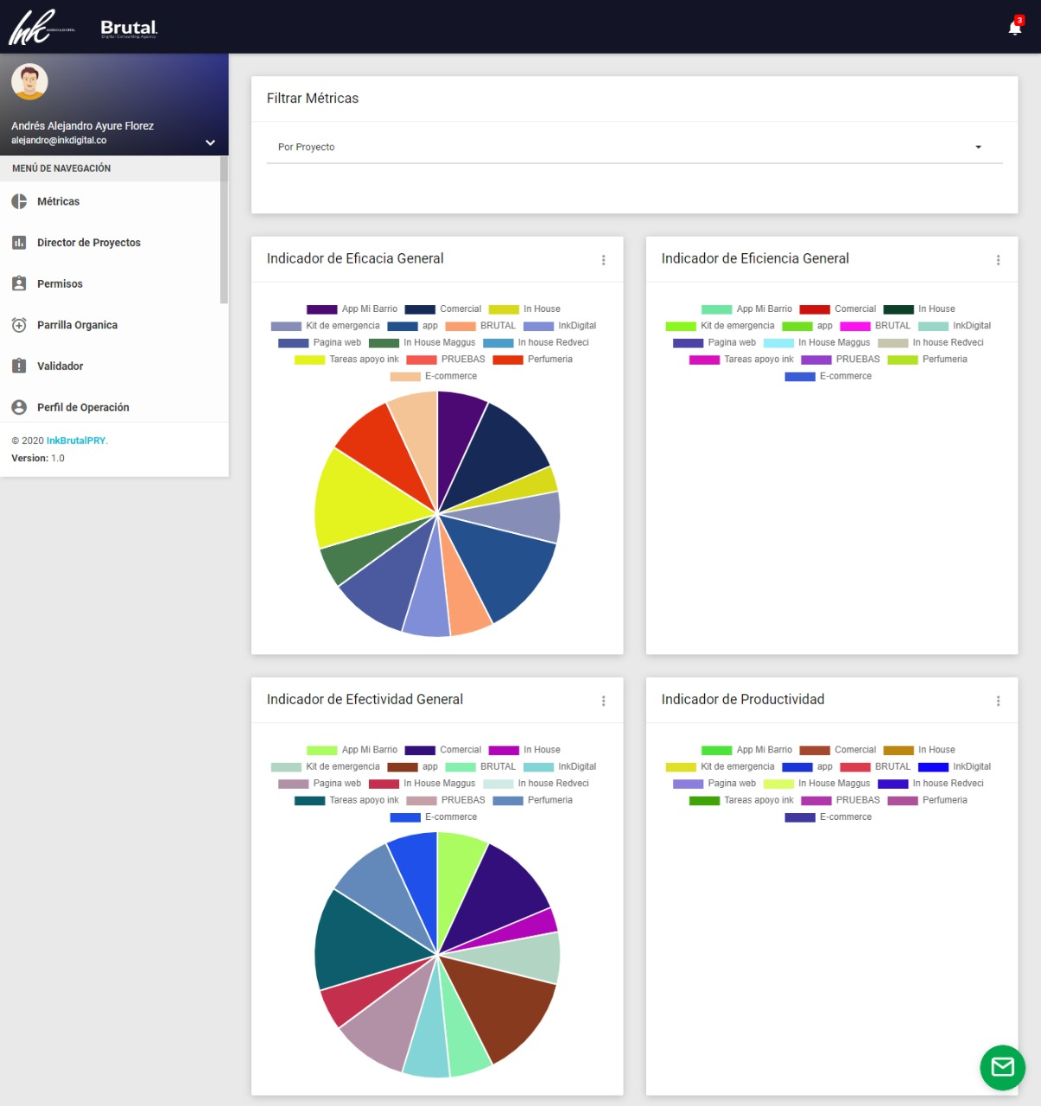

***Figura 133.*** *Visualización de las métricas de proyectos en producción*

Dentro del proceso de desarrollo del sistema se observó la necesidad de crear un módulo nuevo referente a los logs o historial de cambios realizados en la base de datos lo cual nos permite visualizar todos los cambios hechos al sistema y que puedan afectar a otros usuarios, permitiendo reducir la problemática generada al desconocer la fuente en muchos casos de cambios que puedan afectar nuestro trabajo. Por tal motivo se implementó como una solución que permite tener un mayor control de versionamiento de cambios guardando la fecha de los mismos y el usuario involucrado.

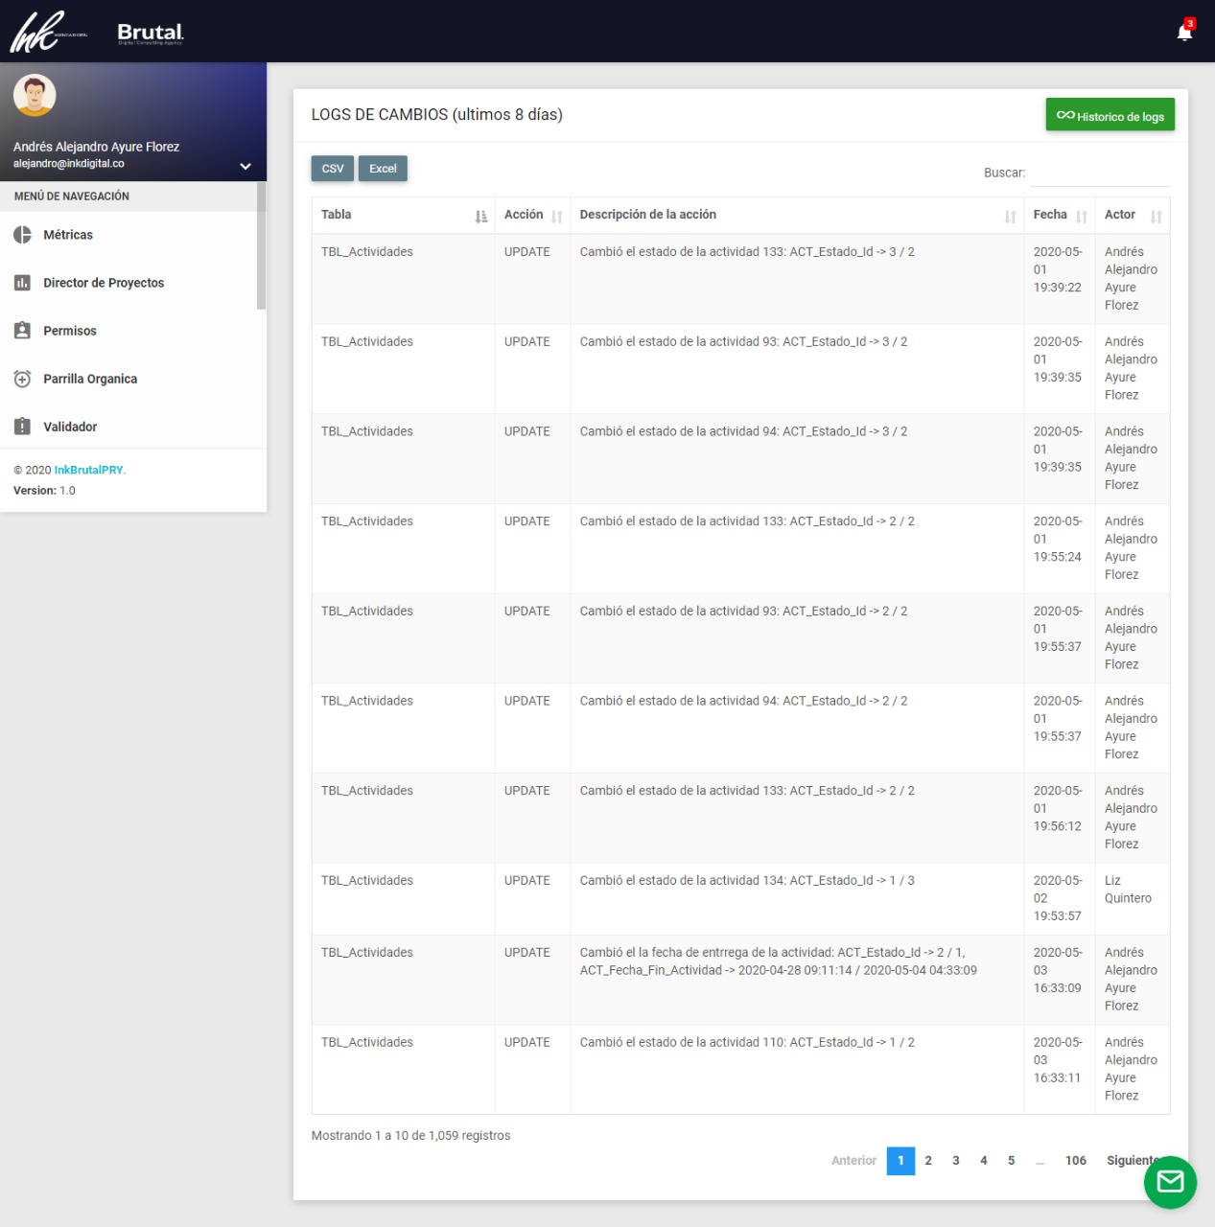

***Figura 134.*** *Visualización tabla de Logs en producción.*

Por último, pero como objetivo base en el desarrollo del proyecto era su desarrollo como una solución que permitiera a los diferentes involucrados en el desarrollo de un proyecto establecer una mayor comunicación entre las partes, y una mayor velocidad de respuesta a cada una de las acciones que se realizaran en un proyecto. Todo esto se logra cumplir gracias a la puesta en marcha del sistema y al sistema de notificaciones vía correo electrónico el cual permite tener un mayor conocimiento acerca de los cambios efectuados tanto para el personal como para el cliente dueño de un proyecto.

* 1. **BIBLIOGRAFÍA**

Adell, J. (2007). Software libre en educación. Retrieved May 11, 2020, from https://www.researchgate.net/publication/216393192_Software_libre_en_educacion

Adell, J. (2014). Software libre en educación Software libre en educación, (January 2007).

Ameijide García, L. (2016). Gestión de proyectos según el PMI. Retrieved from http://hdl.handle.net/10609/45590

C.Remón, & P.Thomás. (2010). Análisis de Estimación de Esfuerzo aplicando Puntos de Caso de Uso, 577–586. Retrieved from http://sedici.unlp.edu.ar/bitstream/handle/10915/19290/Documento_completo.pdf?sequence=1&isAllowed=y%0Ahttp://sedici.unlp.edu.ar/bitstream/handle/10915/19290/Documento_completo.pdf?sequence=1

Carro Paz, R., & Gonzales Gomez Daniel. (n.d.). *PRODUCTIVIDAD Y COMPETITIVIDAD*. Retrieved from http://nulan.mdp.edu.ar/1607/1/02_productividad_competitividad.pdf

Castellanos, L. (2011). Desarrollo de Sistemás de Información bajo un enfoque incremental.

Cobo, Á., Gómez, P., Pérez, D., & Rocha, R. (n.d.). *PHP y MySQL Tecnologías para el desarrollo de aplicaciones web*. Retrieved from www.diazdesantos.es/ediciones

Congreso de la Republica, C. (1982). Sobre derechos de autor, *1982*, 57.

Congreso de la Republica, C. (2009). ley No 1273 2009. *Mintic*, (48).

Cundinamarca, U. De. (2010). acuerdo-009_ago-04-2010.pdf.

Diagramás de Casos de Uso | LENGUAJE DE MODELADO UNIFICADO UML. (n.d.). Retrieved May 8, 2020, from http://stadium.unad.edu.co/ovas/10596_9839/diagramás_de_casos_de_uso.html

Diaz, F. T. J. T. (2008). FORMULACIÓN Y EVALUACIÓN DE PROYECTOS.

Disterer, G. (2013). ISO/IEC 27000, 27001 and 27002 for Information Security Management. *Journal of Information Security*, *4*, 92–100. https://doi.org/10.4236/jis.2013.42011

Gutiérrez, J. J. (n.d.). *¿Qué es un framework web?*

INCAP. (2019). Sistema de Información. Retrieved February 27, 2019, from http://www.incap.int/sisvan/index.php/es/acerca-de-san/conceptos/797-sin-categoria/501-sistema-de-información

Investigación científica. (2019). ¿Qué es la investigación documental? Retrieved March 11, 2019, from https://www.sisinternational.com/investigacion-cuantitativa/

Javier Eguíluz Pérez. (2008). Introducción a JavaScript, 134. Retrieved from http://www.jesusda.com/docs/ebooks/introduccion_javascript.pdf

Josep Cobarsi Morales. (2011). *Sistemás de información en la empresa*. (S. A. El Ciervo 96, Ed.) (primera). Barcelona. Retrieved from https://books.google.es/books?hl=es&lr=&id=4UTFAgAAQBAJ&oi=fnd&pg=PT3&dq=definicion+de+sistemás+de+información&ots=E3HWkpIgUJ&sig=yuw_INaAKlE-vJwFVhs-dBfkLN8#v=onepage&q&f=false

Karlaa, S. J. N. (2017). Sistemás De Información Empresarial, *12*, 13–49. Retrieved from http://web.uqroo.mx/archivos/jlesparza/mesp112/Lectura3 NGP.pdf

Kerzner, H. (2017). *Project management : a systems approach to planning, scheduling, and controlling*. Retrieved from https://books.google.com.co/books?hl=en&lr=&id=xlASDgAAQBAJ&oi=fnd&pg=PR19&dq=+project+management+in+companies&ots=Xb5jUPS0uY&sig=iE50qvgG46acFL6G43S9FxY-vLw#v=onepage&q=project management in companies&f=false

Martinez Marin, S. J., Arango Aramburo, S., & Robledo Velásquez, J. (2015). *EL CRECIMIENTO DE LA INDUSTRIA DEL SOFTWARE EN COLOMBIA: UN ANALISIS SISTEMICO.* *Revista EIA* (Vol. 12). Elander. Retrieved from https://revistas.eia.edu.co/index.php/reveia/article/view/724/676

Mateo campoy, D. (2010). *Como gestiónar y planificar un proyecto en la empresa*. ( ediciones de la U, Ed.) (Vol. 1).

Organización Mundial de la Propiedad Intelectual. (1996). Tratado de la OMPI sobre Derecho de Autor (WCT)* (adoptado en Ginebra el 20 de diciembre de 1996), 9.

Portafolio. (2018). Industria del ‘software’ crecería 19% en el 2018 | Negocios | Portafolio. Retrieved from https://www.portafolio.co/negocios/industria-del-software-creceria-19-en-el-2018-517332

Pressman, R. (2002). *Ingeniería del Software. Un enfoque práctico.*

Real Academia Española. (2018). información | Definición de información - Diccionario de la lengua española - Edición del Tricentenario. Retrieved February 26, 2019, from https://dle.rae.es/?id=LXrOqrN

Republica de Colombia. Tecnologias de Información y Telecomunicaciones. Jefe Área de tecnologías y Sistemás de información. (2017). *LINEAMIENTO DE DESARROLLO DE PROYECTOS DE SOFTWARE*. Bogota D.C. Retrieved from http://es.presidencia.gov.co/dapre/DocumentosSIGEPRE/L-TI-14-Desarrollo-Software.pdf

Repulica de Colombia. (2013). *DECRETO 1377 DE 2013 SOBRE LA Ley 1581 de 2012; El PRESIDENTE DE LA REPÚBLICA DE COLOMBIA*. Retrieved from https://www.mintic.gov.co/portal/604/articles-4274_documento.pdf

Revista Digital Universitaria, L.I. Anabell Comás, Becaria de la Coordinación de Publicaciones Digitales, & anabell@alethia.dgsca.unam.mx. (2004). Java o PHP. *Revista Digital Universitaria*, *5*, 10. Retrieved from http://www.revista.unam.mx/vol.7/num12/art104/art104.htm

Richos Organization. (2002). Libro Laravel 5, (July), 1–12. Retrieved from https://www.pdf-manual.es/programacion-web/php/175-libro-laravel-5-conceptos-basicos-y-ejemplos.html

Rodriguez, J. R., Garcia, J., & Orozco, I. L. (2007). *Gestión de proyectos informaticos: metodos, herramientas y casos* (primera ed). barcelona.

Trigas Gallego, M., & Domingo Troncho, A. C. (2012). Gestión de Proyectos Informáticos. Metodología Scrum.

Universidad Nacional de Colombia. Sede de Medellín. Escuela de Ingeniería de Sistemás., L. F. (2005). Recomendaciones para la Formación de una Empresa de Desarrollo de Software Competitiva en un País como Colombia. *Revista Avances En Sistemás e Informática*, *2*(1). Retrieved from https://www.redalyc.org/html/1331/133115025005/

Universidad Nacional del Sur. (2017). *Guía para la documentación de proyectos de software*. Retrieved from https://cs.uns.edu.ar/~ldm/mypage/data/oc/info/guia_para_la_documentacion_de_proyectos_de_software.pdf

Virtualpro, R. (2017). Manejo digital de la información, la clave de una empresa productiva. Retrieved February 27, 2019, from https://www.revistavirtualpro.com/noticias/manejo-digital-de-la-información-la-clave-de-una-empresa-productiva

* 1. **Anexos.**

**Anexo 1.**  Articulo Propuesta Sistema de Información Web Estándar para la Gestión y Control de Proyector en la Compañía MOVIP SAS. Presentado a la universidad EAN

**Anexo 2.** Sistema de Información Web Estándar para la Gestión y Control de Proyectos en la Compañía MOVIP SAS. Presentado a la universidad UDEC

**Anexo 3.**  articulo propuesta de ponencia Sistema de Información Web Estándar para la Gestión y Control de Proyector en la Compañía MOVIP SAS. Presentado a la universidad Pamplona.